REPÚBLICA BOLIVARIANA DE VENEZUELA
MINISTERIO DEL PODER POPULAR PARA LA EDUCACIÓN
UNIVERSITARIA
UNIVERSIDAD POLITECNICA TERRITORIAL AGROINDUSTRIAL DEL ESTADO TÁCHIRA
SEDE SAN CRISTÓBAL - ESTADO TÁCHIRA
APLICACIÓN MÓVIL DE CONSUMOS ENERGÉTICOS Y GESTIÓN DE EQUIPOS QR PARA EL MANTENIMIENTO DE LA POSADA VILLA MONTAÑA, C.A. TÁCHIRA.

Trabajo Presentado Como Requisito para Aprobar la Unidad Curricular Proyecto Socio
tecnológico IV, en el Programa Nacional de Formación en Informática

AUTORES:
ROLON RAMIREZ YEILON EXNEIDER C.I V-30.262.219
CALDERON MADRID EDWIN C.I V-31.098.165
DEPABLOS CARRERO JESUS ABRAHAN C.I.V-31.242.136
TUTOR:
WIRSSY GAMBOA CARDENAS
San Cristóbal, julio del 2026.
INDICE GENERAL
RESUMEN
INTRODUCCIÓN
CAPÍTULO I: CONTEXTO DEL PROYECTO
1.1 Identificación de La Comunidad Objeto de Estudio
1.2 Población Beneficiada
1.3 Organizaciones Vinculadas
1.6 Planteamiento del Problema
1.6.1 Formulación del problema
1.7 Objetivos del Proyecto
1.7.1 Objetivo General
1.7.2 Objetivos Específicos
1.8 Justificación de la Investigación
1.9 Vinculación con el Plan de la Patria y Líneas de Investigación
CAPÍTULO II: MARCO CONCEPTUAL
2.1 Antecedentes
a) Antecedente Internacional
b) Antecedente Nacional
c) Antecedente Regional
2.2 Bases Teóricas
2.2.1 Aplicación móvil
2.2.2 Base de datos
2.2.3 React native
2.2.4 Javascript
2.2.5 Arquitectura cliente-servidor y API REST
2.3 Bases Legales
a) Constitución de la República Bolivariana de Venezuela (1999)
b) Ley de Infogobierno (2014)
c) Ley Especial contra Delitos Informáticos (2001)
2.4 Definición de Términos Básicos
CAPÍTULO III: MARCO METODOLÓGICO
3.1 Enfoque Metodológico
3.2 Tipo de Proyecto
3.3 Procedimiento Técnico
3.4 Población y Muestra / Escenario e Informantes Clave
3.5 Técnicas e Instrumentos para la Recolección de Datos
3.6 Procedimiento para el Análisis de los Datos
3.7 Plan de Acción del Producto o Servicio
3.8 Sistema de Variables e Interrogantes de Investigación
CAPÍTULO IV: PRODUCTO Y/O SERVICIO
Fase I: Diagnóstico
4.1 Análisis de la Población y Muestra
4.2 Aplicación del Instrumento
4.2.1 Observación directa
4.2.2 Entrevista Semiestructurada
4.3 Presentación de Resultados por Indicador
4.4 Conclusiones del Diagnóstico
4.4.1 Resumen de los hallazgos más importantes
4.4.2 Problemas detectados
4.4.3 Necesidades Destacadas
Fase II: Alternativas de Solución
4.5 Descripción de las Alternativas Evaluadas
4.6 Análisis y Justificación de la Alternativa Seleccionada
Fase III: Propuesta
4.7 Objetivo de la Propuesta
4.8 Justificación de la Propuesta
4.9 Alcance de la Propuesta
4.10 Desarrollo de la Propuesta
4.10.1 Metodología de Desarrollo: SCRUM
4.11 Diagramación y Modelado del Sistema (UML)
4.11.1 Diagrama UML Casos de Uso Global del Sistema
4.11.2 Diagrama UML Casos de Uso, Módulo de Control de Recursos
4.11.3 Diagrama UML Casos de Uso, Módulo de Seguridad y Acceso
4.11.4 Diagrama UML Secuencia, Autenticación e Inicio de Sesión
4.11.5 Diagrama UML Secuencia, Recuperación de Contraseña en 3 Pasos
4.11.6 Diagrama UML Secuencia, Registro de Inspección de Habitaciones y Baños
4.11.7 Diagrama UML Actividades, Algoritmo de Cálculo de Consumos
4.11.8 Diagrama UML Actividades, Gestión de Operadores y Papelera de Reciclaje
4.11.9 Diagrama UML Estados, Ciclo de Vida de la Infraestructura de Alojamiento
4.11.10 Diagrama UML Clases, Controladores y Modelos del Backend
4.11.11 Diagrama UML Componentes, Arquitectura de Software Desacoplada
4.11.12 Diagrama UML Despliegue, Infraestructura de Red Local e Implementación en Docker
4.11.13 Diagrama UML Comunicación, Monitoreo de Recursos y Lectura QR
4.11.14 Diagrama UML Objetos, Instancia de Registro y Escaneo
4.11.15 Diagrama UML Paquetes, Arquitectura del Sistema
4.11.16 Diagrama UML Interacción, Registro de Consumo y Consulta
4.11.17 Diagrama UML Estructura Compuesta, Módulo de Monitoreo de Recursos
4.11.18 Diagrama UML Información, Flujo y Estructura de Datos
4.11.19 Diagrama UML Colaboración, Inspección de Bienes Mediante QR
4.11.20 Diagrama UML Secuencia Global, Flujo General del Sistema
4.11.21 Diagrama UML Jerarquía de Clases, Herencia y Especialización
4.11.22 Diagrama UML Modular, Arquitectura Funcional
4.12 Arquitectura Lógica y Modelo de Datos
4.12.1 Explicación de las Capas del Sistema (Frontend, Backend, Persistencia)
4.12.2 Diagrama Lógico de la Base de Datos y Diccionario de Tablas
4.12.3 Interfaz Gráfica del Usuario (Pantallas del Sistema)
4.13 Pruebas de Calidad del Sistema y Estudio de Factibilidad
CAPÍTULO V: CONCLUSIONES Y RECOMENDACIONES
5.1 Conclusiones
5.2 Recomendaciones
REFERENCIAS BIBLIOGRÁFICAS
ÍNDICE DE FIGURAS
Figura 1 Ubicación geográfica de la comunidad.
Figura 2 Estructura Organizacional de La Posada Villa Montaña.
Figura 3 Diagnóstico Participativo.
Figura 4 Cronograma de Actividades.
Figura 5 Unidad de Análisis.
Figura 6 Cuadro De Variables.
Figura 7 Distribución del personal.
Figura 8 Guía de observación directa.
Figura 9 Tiempo de espera para procesar reportes de fallas.
Figura 10 Tipos de fallas recurrentes reportadas.
Figura 11 Desajustes en presupuesto por falta de monitoreo.
Figura 12 Expectativas frente a la innovación tecnológica.
Figura 13 Viabilidad de implementación de Códigos QR.
Figura 14 Comparativo de alternativas.
Figura 15 Casos de Uso, Global del Sistema.
Figura 16 Casos de Uso, Módulo de Control de Recursos.
Figura 17 Casos de Uso, Módulo de Seguridad y Acceso.
Figura 18 Diagrama de Secuencia, Autenticación e Inicio de Sesión.
Figura 19 Diagrama de Secuencia, Recuperación de Contraseña en 3 Pasos.
Figura 20 Diagrama de Secuencia, Registro de Inspección de Habitaciones y Baños.
Figura 21 Diagrama de Actividades, Algoritmo de Cálculo de Consumos.
Figura 22 Diagrama UML de Actividades, Gestión de Operadores y Papelera de Reciclaje.
Figura 23 Diagrama UML de Estados, Ciclo de Vida de la Infraestructura de Alojamiento.
Figura 24 Diagrama UML de Clases, Controladores y Modelos del Backend.
Figura 25 Diagrama UML de Componentes, Arquitectura de Software Desacoplada.
Figura 26 Diagrama UML de Despliegue, Infraestructura de Red Local e Implementación en Docker.
Figura 27 Diagrama de Comunicación, Monitoreo de Recursos y Lectura QR.
Figura 28 Diagrama de Objetos, Instancia de Registro y Escaneo.
Figura 29 Diagrama de Paquetes, Arquitectura del Sistema.
Figura 30 Diagrama de Interacción, Registro de Consumo y Consulta.
Figura 31 Diagrama de Estructura Compuesta, Módulo de Monitoreo de Recursos.
Figura 32 Diagrama UML Información, Flujo y Estructura de Datos.
Figura 33 Casos de Colaboración, Inspección de Bienes Mediante QR.
Figura 34 Diagrama de Secuencia Global, Flujo General del Sistema.
Figura 35 Diagrama de Jerarquía de Clases, Herencia y Especialización.
Figura 36 Diagrama Modular, Arquitectura Funcional.
Figura 37 Diagrama Lógico de la Base de Datos.
Figura 38 Tabla usuarios.
Figura 39 Tabla registros_acceso.
Figura 40 Tabla consumos_recursos.
Figura 41 Tabla habitación.
Figura 42 Tabla estado_banos.
Figura 43 Tabla equipos_qr.
Figura 44 Tabla costo_mantenimiento.
Figura 45 Tabla tareas.
Figura 46 Pantalla de Login.
Figura 47 Sección para recuperar clave del usuario.
Figura 48 Preguntas de seguridad para recuperar clave.
Figura 49 Nueva contraseña.
Figura 50 Panel administrativo (monitoreo de planta y seguridad).
Figura 51 Registro de Gastos y Consumo.
Figura 52 Módulo de control de activos de QR.
Figura 53 Generador de PDF.
Figura 54 Módulo de estado de baños.
Figura 55 Modelo de estado de habitación.
Figura 56 Registro de nuevo operador.
Figura 57 Panel de gestión de usuario.
Figura 58 Historial de ingreso.
Figura 59 Alerta de pendientes de registro.
Figura 60 Registro de nueva lectura.
Figura 61 Módulo Estado Baño.
Figura 62 Módulo de registro de costos extras.
Figura 63 Módulo de tareas de trabajos Asignados.
Figura 64 Prueba del Sistema.
Figura 65 Estudio de Factibilidad.
RESUMEN
El Proyecto Socio Tecnológico IV se enfoca en la ingeniería y desarrollo de una aplicación móvil integral para la gestión de mantenimiento preventivo, control de infraestructura y auditoría de consumos energéticos, diseñada específicamente para optimizar los servicios de la Posada Villa Montaña, ubicada en San Cristóbal, Estado Táchira. Este sistema de gran envergadura tecnológica tiene como objetivo principal automatizar el monitoreo operativo de las trece (13) habitaciones del establecimiento, enlazando la captura de datos físicos en tiempo real con la administración central de recursos.
El problema central que resuelve este proyecto radica en la dependencia de metodologías manuales para la inspección de salas sanitarias y el registro de medidores de servicios esenciales (Agua y Luz). Esta situación genera retrasos logísticos en la rotación de habitaciones, falta de trazabilidad en los costos de reparaciones y dificultad para detectar anomalías aritméticas por sobreconsumo de manera oportuna. La solución se justifica como una plataforma de software robusta, basada en arquitectura cliente-servidor con sincronización local, que implementa el escaneo de códigos QR para el control periódico de activos fijos y herramientas de auditoría de accesos para resguardar la seguridad de la información.
Los beneficiarios directos de la implementación de esta aplicación móvil son el personal administrativo y las camareras u operadores de la posada, quienes disponen ahora de interfaces interactivas para agilizar los flujos de trabajo de campo y centralizar el balance de gastos en diversas divisas. Indirectamente, el proyecto eleva los estándares de calidad del servicio de hospedaje y promueve el uso eficiente y sustentable de los recursos públicos energéticos dentro de la comunidad receptor.
Palabras claves: Aplicación Móvil, Posada Villa Montaña, Mantenimiento Preventivo, Códigos QR, Consumos Energéticos.
INTRODUCCIÓN
En el marco del Proyecto Sociotecnológico IV, se desarrollará una aplicación móvil integral orientada a la gestión de mantenimiento preventivo, control de infraestructura y auditoría de consumos energéticos para la Posada Villa Montaña. Este proyecto busca modernizar y optimizar los procesos operativos y logísticos relacionados con la preservación física de las instalaciones, ofreciendo una solución eficiente, segura y personalizada que responda a las necesidades específicas de la organización mediante arquitectura cliente-servidor y tecnologías de vanguardia.
La Posada Villa Montaña, ubicada en San Cristóbal, Estado Táchira, atiende a una comunidad de huéspedes activa y diversa que requiere una gestión organizada de sus trece (13) habitaciones y servicios esenciales. Actualmente, la falta de un sistema automatizado de supervisión de campo genera inconvenientes, ya que al no existir una gestión a tiempo real y controlada se presentan demoras en la rotación de cuartos, falta de trazabilidad en los costos por averías y dificultad para detectar anomalías o sobreconsumos aritméticos en los medidores de agua y luz. Por esta razón, se plantea el desarrollo de este proyecto como una herramienta clave para mejorar la experiencia y eficiencia tanto del personal operativo como de la administración central.
Los beneficiarios directos del software serán los administradores, camareras y técnicos de mantenimiento de la posada, quienes se verán favorecidos con una plataforma móvil equipada con escaneo de códigos QR que permitirá gestionar, auditar y consultar de manera ágil las transacciones financieras y las operaciones de campo realizadas. Indirectamente, la comunidad en general y el sector turístico de la región también se beneficiarán, pues el sistema contribuirá a la eficiencia operativa del hospedaje y al fortalecimiento de su rol como prestador de servicios sustentable en la zona de Táchira.
CAPÍTULO I
CONTEXTO DEL PROYECTO

1.1 Identificación de La Comunidad Objeto de Estudio.

Posada Villa Montaña.
- La presenten investigación se realizará en la posada Villa Montaña C.A
ubicada en la avenida principal de las Flores Unidad Vecinal, Parroquia La
Concordia, Municipio San Cristóbal Estado Táchira. Su Rif es el numero J-
40205429-7.

Figura 1. Hubicación geográfica de la comunidad.

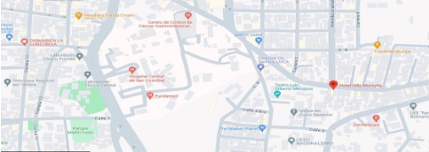
Fuente: Google Maps.(2026).

Figura 2. Estructura Organizacional de La Posada Villa Montana.
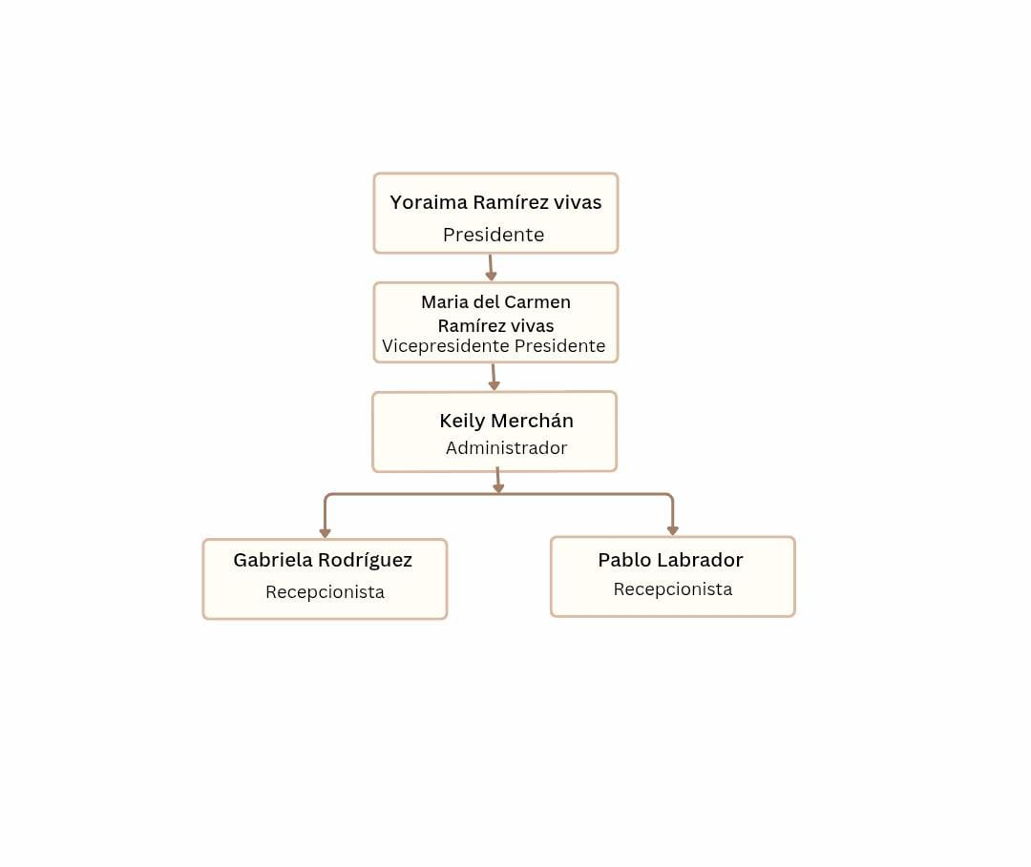
Fuente: Ramirez Vivas Yoraima (2026)

1.2 Población Beneficiada

La implementación de la Aplicación móvil de consumos energéticos y gestión de equipos QR para el mantenimiento de la Posada Villa Montaña, C.A. Táchira, genera un impacto positivo multidimensional que se clasifica de la siguiente manera:
En primer lugar, los beneficiarios directos están constituidos por el capital humano de la organización. Por una parte, el personal de mantenimiento, conformado por los técnicos y operativos encargados de la infraestructura, quienes dispondrán de una herramienta tecnológica que sistematiza los procesos, eliminando la ambigüedad de los registros manuales y garantizando el cumplimiento de las rutinas preventivas. Por otra parte, se incluyen la gerencia y los propietarios de la Posada Villa Montaña, quienes recibirán información veraz y oportuna para la toma de decisiones estratégicas, permitiéndoles optimizar el presupuesto operativo al reducir gastos por reparaciones de emergencia y desperdicio de suministros básicos.
En segundo lugar, se identifican los beneficiarios indirectos, representados inicialmente por los huéspedes del establecimiento, quienes disfrutarán de un servicio de alojamiento de mayor calidad, con equipos (aires acondicionados y sistemas de agua) en óptimo estado de funcionamiento y una atención más eficiente. Finalmente, el impacto se extiende al entorno ambiental y social de San Cristóbal, ya que la gestión sustentable de los recursos hídricos y eléctricos contribuye a la preservación del ecosistema local, alineando a la empresa con las tendencias globales de turismo responsable y eficiencia energética.

1.3 Organizaciones Vinculadas
Las organizaciones vinculadas son la empresa posada Villa Montaña y La Universidad Politécnica Territorial Agroindustrial del Estado Táchira (UPTAIET) Sede San Cristóbal.

Figura 3. Diagnóstico Participativo.
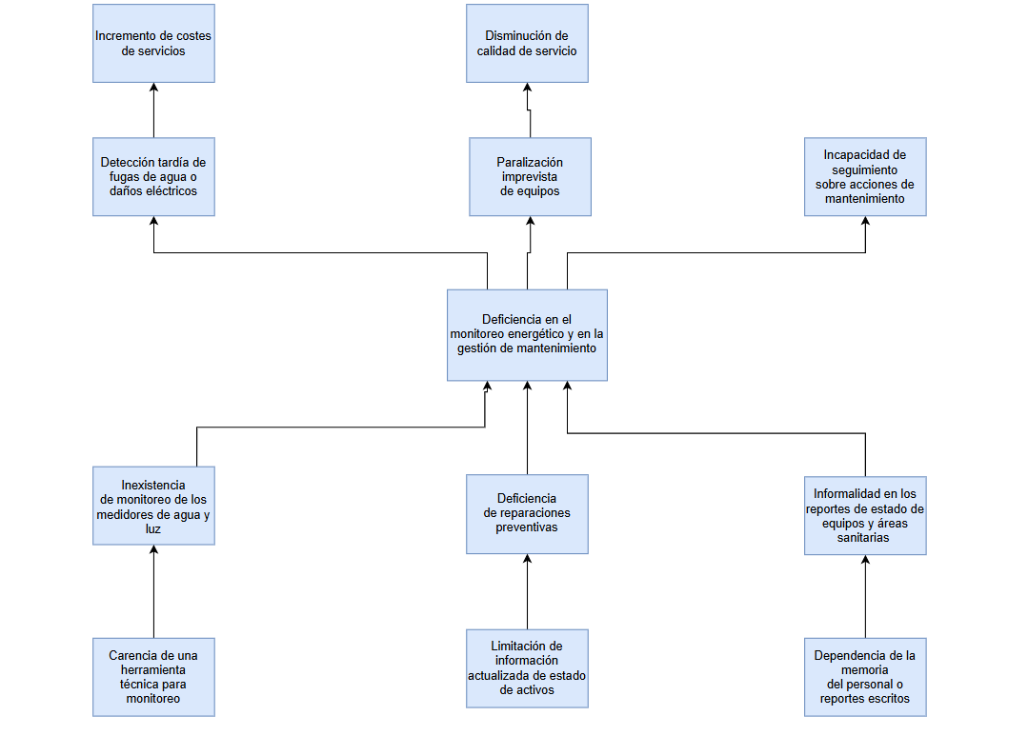
Fuente: Depablos, Calderon, Rolon (2026).
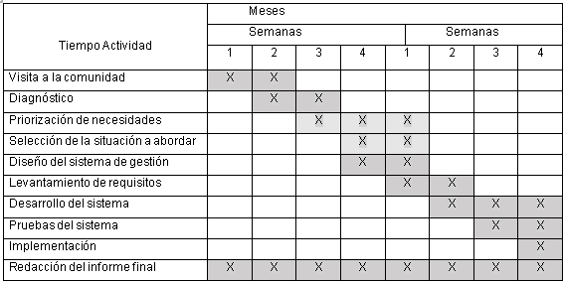
Figura 4. Cronograma de Actividades.

Fuente: Depablos, Calderon, Rolon (2026).
1.6 Planteamiento del Problema
A nivel global, la industria hotelera ha experimentado una transición hacia la digitalización total mediante el uso de arquitecturas de software robustas. Hoy en día, la gestión eficiente se fundamenta en el despliegue de aplicaciones móviles multiplataforma desarrolladas con frameworks como React Native, que permiten la supervisión en tiempo real. Asimismo, el procesamiento de grandes volúmenes de datos se delega a entornos de ejecución de alto rendimiento como Node.js y a sistemas de gestión de bases de datos relacionales como PostgreSQL, los cuales garantizan la integridad, seguridad y trazabilidad de la información. Estos estándares tecnológicos son los que permiten, a nivel internacional, el monitoreo preciso de consumos y el control de activos mediante tecnologías de identificación como los códigos QR, eliminando la gestión manual y garantizando la sostenibilidad operativa.
En este contexto, el sector turístico venezolano enfrenta desafíos particulares debido a la necesidad de optimizar recursos frente a las fluctuaciones en el suministro de servicios públicos. Las empresas que operan en este sector requieren, cada vez más, herramientas informáticas que permitan auditar sus procesos y controlar de manera rigurosa sus consumos. La falta de digitalización en la administración de PYMES (Pequeñas y Medianas Empresas) representa una brecha competitiva que impide una toma de decisiones basada en métricas precisas.

En el estado Táchira, y específicamente en San Cristóbal, el sector de posadas y servicios de alojamiento opera bajo condiciones donde la eficiencia en el uso de los recursos es vital para la supervivencia del negocio. A pesar de esta necesidad, muchos establecimientos aún gestionan sus procesos de manera manual, dependiendo de registros en papel y la memoria del personal, lo que limita la capacidad de supervisión real sobre el mantenimiento técnico y el uso de los servicios.
En la Posada Villa Montaña, esta realidad se traduce en una carencia de control sistematizado sobre sus activos y servicios, ya que actualmente no existe un registro periódico del consumo de agua y electricidad, lo que impide detectar fugas o consumos excesivos de manera oportuna. Para solventar esta situación, se propone el desarrollo de la Aplicación móvil de consumos energéticos y gestión de equipos QR para el mantenimiento de la Posada Villa Montaña, C.A. Táchira, la cual permitirá transformar la gestión operativa del establecimiento.
La implementación de esta herramienta tecnológica traerá beneficios directos como la optimización en el uso de servicios públicos, la reducción de costos operativos mediante el seguimiento en tiempo real y la prolongación de la vida útil de los activos gracias a un control de mantenimiento preventivo más riguroso y digitalizado. Además, el uso de códigos QR facilitará al personal el acceso inmediato al historial de cada equipo, eliminando el error humano asociado a los registros manuales y fortaleciendo la capacidad administrativa de la posada frente a las exigencias del mercado turístico actual.

1.6.1Formulación del problema

Falta de Mantenimiento Preventivo: Los equipos críticos (aires acondicionados y bombas de agua) solo reciben atención cuando fallan, generando altos costos de reparación y suspensión del servicio.

Desperdicio de Recursos: Al no monitorear el agua y la luz con frecuencia, las fugas o fallas eléctricas pasan desapercibidas durante semanas.
Inexistencia de Trazabilidad: No hay registros digitales que certifiquen cuándo se realizó una inspección o quién realizó el mantenimiento de un activo.
Riesgos Operativos: La dependencia de la memoria del personal para tareas críticas (como la revisión de baños o limpieza de filtros) aumenta la probabilidad de omisiones con impacto negativo en la experiencia del huésped.

1.7 Objetivos del Proyecto

1.7.1 Objetivo General

Desarrollar una aplicación móvil de consumos energéticos y gestión de equipos QR para el mantenimiento de la Posada Villa Montaña, C.A. Táchira, con el fin de optimizar el control operativo y la eficiencia en el uso de los recursos del establecimiento.

1.7.2 Objetivos Específicos

• Determinar los requerimientos técnicos y funcionales necesarios para el registro detallado de los activos críticos
• Diseñar base de datos en PostgreSQL para tener el manejo de información con simplicidad y seguridad con integridad de cada uno de los datos suministrados por la persona con uso de la aplicación.
• Establecer los protocolos de trazabilidad y alertas mediante la Aplicación móvil realizada en React Native de consumos energéticos y gestión de equipos QR para el mantenimiento de la Posada Villa Montaña, C.A. Táchira, garantizando el cumplimiento de las revisiones técnicas y eliminando los riesgos operativos por omisión.
• Aplicar la implementación del software suministrado por nuestro equipo para la empresa Posada Villa Montaña C.A, para reconocer puntos fuertes y a mejorar mediante el mantenimiento de continuo de la aplicación móvil, teniendo la ayuda gracias a las pruebas exhaustivas futuras que se plantean para conseguir lo requerido por el cliente y acatar cada una de sus necesidades.

1.8 Justificación de la Investigación

La importancia de esta investigación radica en la necesidad de modernizar la gestión operativa dentro del sector turístico del estado Táchira, donde la eficiencia en el uso de recursos energéticos e hídricos se ha convertido en un pilar fundamental para la sostenibilidad económica y ambiental. Teóricamente, el estudio se sustenta en la transición hacia una Gestión de Mantenimiento Asistida por Computadora, demostrando que la integración de tecnologías accesibles, como el escaneo de códigos QR y el desarrollo de software móvil, permite romper con la obsolescencia de los registros manuales. Al sistematizar la información sobre el consumo y el estado de los equipos, la investigación aporta un modelo de control que facilita la detección temprana de fallas críticas, promoviendo una cultura de mantenimiento preventivo y responsabilidad ambiental que es esencial en la formación académica del administrador turístico moderno.
Para la Posada Villa Montaña, C.A., la ejecución de esta propuesta es vital ya que permitirá transformar su estructura de costos y la calidad de su servicio de manera inmediata. La implementación de la Aplicación móvil de consumos energéticos y gestión de equipos QR para el mantenimiento de la Posada Villa Montaña, C.A. Táchira se justifica económicamente al minimizar las reparaciones correctivas de emergencia en activos clave como bombas de agua y aires acondicionados, los cuales suelen representar gastos elevados cuando fallan por falta de supervisión. Técnicamente, la herramienta garantiza la trazabilidad de las operaciones, eliminando errores derivados de la memoria del personal y asegurando que los servicios públicos se utilicen de forma óptima. Socialmente, este proyecto no solo mejora la experiencia del huésped al garantizar instalaciones en perfecto estado, sino que posiciona a la posada como un establecimiento comprometido con el desarrollo tecnológico local y la preservación de los recursos de la comunidad de San Cristóbal.
1.9 Vinculación con el Plan de la Patria y Líneas de Investigación
• Plan de la Patria 2019-2025: Se vincula con el Objetivo Histórico V, que busca la preservación de la vida en el planeta y la salvación de la especie humana a través del uso racional de los recursos naturales y la soberanía tecnológica.
• Línea de Investigación PNFI: Se enmarca en Sistemas Informáticos y Sociedad, al aplicar soluciones informáticas para resolver problemas de gestión y mantenimiento en organizaciones productivas, mejorando la calidad de vida y el servicio.
CAPÍTULO II

MARCO CONCEPTUAL

2.1 Antecedentes
a) Antecedente Internacional.
Como primer trabajo tenemos un caso internacional el cual corresponde a Marçal, Silva Henrique, Vincius Gabriel, Diniz, Pelicano Débora, (2023), quienes realizaron: “Hidrómetro inteligente: auxiliar na visualização do consumo e desperdício de água e seu impacto financeiro”, estudiantes de UNI-FACEF. Para la población Zona Franca de Manaos con un total de 358,539 habitantes, aunque en el trabajo se aplicó para una localidad pequeña para sus previas pruebas y así poder escalar a un uso más metropolitano.
Donde su objetivo general es desarrollar un sistema embarcado de bajo costo capaz de medir el consumo de agua en tiempo real y presentar al usuario el valor monetario del gasto mismo, promoviendo la conciencia sobre el desperdicio y su impacto financiero.
La metodología aplicada es para la investigación aplicada en enfoque al desarrollo tecnológico (prototipo). El enfoque dado es de Ingeniería de Software con documentación sistemática, el sistema se construyó con microcontrolador ESP8266, NodeMCU, sensor de flujo YF-S201, comunicación vía protocolo MQTT, backend en NodeJS con base de datos PostgreSQL, y aplicación móvil desarrollada en React Native.
La visión que tenemos en concreto con el proyecto es la visualización en tiempo real del consumo de agua y su conversión a valores monetarios donde permite a los usuarios tomar conciencia sobre su nivel de gasto, logrando reducir el desperdicio de la misma, dando así, un puente con nuestro proyecto para la Posada.
Villa Montaña C.A, teniendo en cuenta que las tecnologías usadas en este proyecto comparten similitud con el de nosotros, por la parte del backend NodeJS, la base de datos PostgreSQL y la aplicación móvil que se desarrolla en React Native. Nosotros también queremos hacer énfasis del registro no tanto solo del agua sino de los servicios mismos para llevar un control en donde quede registrado y poder potenciar cada uno de estos, para así poder ahorrar, automatizar los servicios y generar ganancias para la misma empresa.
b) Antecedente Nacional.

Pérez Oberto, Cárdenas Fanny, Cova Lisbeth (2023) los cuales realizaron: “Sistema de gestión del mantenimiento para los equipos de la empresa Torfrecol, r.s”, estudiantes de la Universidad Alonso de Ojeda.
El objetivo general es organizar un sistema de gestión de mantenimiento para el equipamiento electromecánico de la Cooperativa Torfrecol r.s, con el fin de prolongar la vida útil de los equipos garantizando seguridad y confiabilidad en su funcionamiento.
La metodología que aplicaron es una investigación de campo con enfoque mixto. Se realizo un diagnóstico de la gestión de mantenimiento existente mediante la aplicación de análisis de criticidad (para jerarquizar equipos según su importancia) y el análisis de modo y efecto de fallas (FMEA), se uso como base de datos en Microsoft Access, permitiendo el registro y seguimiento de las actividades programadas.
La implementación del sistema de gestión de mantenimiento permitió establecer objetivos, lineamientos y políticas claras para los ciclos de mantenimiento de las maquinas herramientas de la cooperativa, el uso de una base de datos para el control de mantenimiento demostró ser una solución efectiva para superar la dependencia de registros manuales y la memoria personal, reduciendo tiempos de inactividad no planificados. La vinculación directa es reducir tiempos, ya sea de costo o de tiempo, el registro de cada uno de los procesos nos ayuda a dar con la tecla de forma directa y ser conscientes del uso medido o desmedido de los mismos.
servicios, los ciclos de mantenimiento también entran en juego y a la hora de estar registrados pueden aliviar el trabajo de los técnicos cuando los servicios ameriten el mantenimiento correspondiente.

c) Antecedente Regional
Se presenta información sobre nuestro proyecto Depablos Jesus, Rolon Yeilon, Calderon Edwin (2026) donde se presenta: “Sistema de Control Inteligente de Recursos, Auditoría de Acceso y Gestión de Activos Mediante Tecnología QR para la Posada Villa Montaña.”.
El objetivo general es Implementar un Sistema de Control Inteligente de Recursos, Auditoría de Acceso y Gestión de Activos mediante tecnología QR en la Posada Villa Montaña C.A., ubicada en San Cristóbal, Estado Táchira, para optimizar el monitoreo de recursos energéticos, garantizar la trazabilidad del mantenimiento preventivo y reducir la dependencia de la memoria del personal operativo.
La metodología que presentamos es un proyecto factible apoyado en una investigación de campo. Se realizó un diagnóstico de las necesidades actuales de monitoreo energético y las frecuencias de mantenimiento de los activos críticos (aires acondicionados, bomba de agua, tanque y baños). Se diseñó una arquitectura de software que integra el registro manual de recursos (agua/luz) con la identificación automatizada de equipos mediante tecnología QR, que gestiona alertas de consumo cada 3 días y checklists semanales para la inspección de áreas. Se desarrolló una aplicación móvil en React Native, usando una base de datos en PostgreSQL y NodeJS para el backend.
Se busca implementar el sistema para eliminar la dependencia de la memoria del personal para las tareas de mantenimiento, automatizar las alertas de consumo de agua y electricidad cada 3 días, y garantizar la trazabilidad de las inspecciones realizadas en baños y equipos críticos mediante auditoría de acceso con QR. El resultado esperado es que en la Posada Villa Montaña se reduzcan los costos por reparaciones correctivas de emergencia, optimizar el pago de servicios públicos al detectar fugas y consumos excesivos de manera oportuna, y de posicionar como un establecimiento eco-amigable tecnológicamente avanzado en el Municipio San Cristóbal.
2.2 Bases Teóricas

2.2.1 Aplicación móvil
Según Ortega E. (13 abril 2026). Desarrollo de aplicaciones móviles. Universidad Veracruzana. Recuperada el 22 de abril de 2026. “Las aplicaciones móviles son programas que se instalan y utilizan en dispositivos portátiles como teléfonos celulares y tabletas. Su uso y desarrollo son necesarios debido a nuestra creciente dependencia a estos dispositivos para realizar diversas actividades cotidianas. Estas incluyen desde aprendizaje, transferencias bancarias, comunicación, monitoreo de salud, hasta recreación, entre otras”.
Esto recalca el cómo la importación de una empresa a poseer una aplicación móvil propia la cual beneficia a poder realizar tareas ya sea de consultas o registros de forma rápida y automáticas, más cuando la mayoría de personas disponen de un dispositivo móvil, de este modo la Posada Villa Montaña podrá consultar los consumos energéticos o información correspondiente de sus equipos solamente desde dispositivos móviles. Se plantea la metodología ágil Scrum para cubrir el ciclo de vida completo del desarrollo de una aplicación móvil, incluyendo la planificación, el prototipado, el análisis, el diseño, la implementación, la validación y su despliegue.
Como ventajas vemos que esta aplicación nos ofrece una conectividad y fácil uso, ya que al ser móvil tenemos como herramienta uno de los objetos de tecnología más usado y como preferencia para el ser humano actual. Al ser un programa usado para medir los recursos utilizados en la Posada Villa Montaña sus datos al subirlo por el usuario todo será de forma intuitiva, y podrá cargar cada uno de estos datos gracias a los Qr creados por el equipo para complementar esta parte del proyecto planteado para la empresa.
2.2.2 Base de datos
Según Equipo editorial ionos (03 de junio de 2024). ¿Qué es una base de datos? “Una base de datos (database) almacena datos y los conecta en una unidad lógica junto a los metadatos necesarios para su procedimiento. Las bases de datos son instrumentos de gran utilidad para gestionar grandes ficheros y facilitar la consulta de informacionción. En muchas, además, puede definirse un esquema de permisos que establece qué personas o programas pueden acceder a los datos, y a cuáles, con el objetivo de presentar el contenido de forma adecuada y clara.”
Las bases de datos son la estructura principal de los sistemas ya que son los encargados de almacenar la información el fin que mediante consultas hechas por usuarios estos obtengan datos determinados. estas son muy importantes ya que sin ellas un sistema no podría manejar la gran cantidad de datos. Entrando en el contexto de las aplicaciones móviles que es el tema cabeza de este proyecto, las bases de datos nos permiten la accesibilidad continua de información localmente como nos ofrece (SQlite, Realm) o en servidores remotos (MySQL, PostgreSQL). Para la Posada Villa Montaña, se requiere almacenar consumos energéticos históricos y datos de los equipos, optamos por usar un SGBD de código abierto que cumple estrictamente ACID como lo sería PostreSQL, la comunicación de la app (React Native) y PostgreSQL se realizará mediante una API REST desarrollada en Node.js, la cual actuara en la aplicación como un intermediario.
2.2.3 React native
Según Deloitte (13 de marzo de 2019). ¿Qué es React Native? “React Native es un framework JavaScript para crear aplicaciones reales nativas para iOS y Android, basado en la librearía de JavaScript React para la creación de componentes visuales, cambiando el propósito de los mismos para, en lugar de ser ejecutados en navegador, correr directamente sobre las plataformas móviles nativas, en este caso iOS y Andorid. Es decir, en lugar de desarrollar una aplicación web híbrida o en HTML5, lo que obtienes al final como resultado es una aplicación real nativa, indistinguible de la que podrías desarrollar con tu código en Objective-C o Java.”
React native es la base del desarrollo para el sistema actual de proyecto ya que facilita la creación de aplicaciones móviles nativas logrando que la aplicación se capas de usarcé en IOS y Android, además de ser mucho mas fácil el desarrollar el sistema en react native que en otros lenguajes de programación para el desarrollo móvil, además de la gran cantidad de recursos que dispone para realizar tareas logrando encontrar librerías para funciones logrando ahorra partes del trabajo en ves de realizarla completamente de 0.
2.2.4 Javascript
Según ceeivalencia. (06 de diciembre de 2022). Javascript: características, beneficios y casos de uso. “JavaScript es un lenguaje de programación, de secuencias de comandos, capaz de aportar soluciones eficaces en la mayoría de los ámbitos de la tecnología. Te permite crear contenido de actualización dinámica, controlar multimedia, animar imágenes, etc.”
Es todo el núcleo del desarrollo de la aplicación móvil del proyecto ya que es el encardo de comunicar al dispositivo el como se debe ver todo y como todo deberá actuar si el no se podría realizar el desarrollo ya que es el que el es el que recibe la información que lo que está haciendo el usuario o que está pidiendo para procesarla y darle un resultado acorde a lo solicitado.
2.2.5 Arquitectura cliente-servidor y APIREST
Según Villanueva Guzmán, J.C., Gómez Domínguez, E., Zamora Reséndiz, P., Priego Clemente, A. y Landero García, E. 2025. APIs RESTful para interoperabilidad entre aplicación Móvil y aplicación Web nos indica en su trabajo que; “definiendo bien los módulos clave y una estructura solida en APIs RESTful son necesarias para establecer la interoperabilidad”.
En su definición una API (Interfaz de programación de Aplicaciones) es un conjunto de herramientas, definiciones y protocolos utilizados para integrar servicios y software, permitiendo que los productos y servicios se comuniquen sin necesidad de diseñar una nueva infraestructura de conectividad, el rol del backend se especifica que es el responsable del correcto funcionamiento de la lógica de la aplicación, responde a las solicitudes del usuario, gestiona el almacenamiento de información y se encarga de las conexiones a la base de datos. Gracias a su integración, podemos conectarnos a la base de datos creada en PostgreSQL y servir los datos en la aplicación móvil para la Posada Villa Montaña C.A.

Figura 5. Unidad de Análisis
OBJETIVO GENERAL: Desarrollar una aplicación móvil de consumos energéticos y gestión de equipos QR para el mantenimiento de la Posada Villa Montaña, C.A. Táchira, con el fin de optimizar el control operativo y la eficiencia en el uso de los recursos del establecimiento.
OBJETIVO ESPECIFICOS | UNIDAD DE ANÁLISIS | CATEGORIAS | SUBCATEGORIAS
Determinar los requerimientos técnicos y funcionales necesarios para el registro detallado de los activos críticos. | Requerimientos para el registro detallado de los activos críticos. | Necesidades del registro | -Consulta de datos requeridos.  -Desarrollo de la identificación digital.
Diseñar base de datos en PostgreSQL para tener el manejo de información con simplicidad y seguridad con integridad de cada uno de los datos suministrados por la persona con uso de la aplicación. | Base de datos | Estructura relacional | -Integridad de datos.  -Relación entre tablas.
Establecer los protocolos de trazabilidad y alertas mediante la Aplicación móvil de consumos energéticos y gestión de equipos QR para el mantenimiento de la Posada Villa Montaña, C.A. Táchira, garantizando el cumplimiento de las revisiones técnicas y eliminando los riesgos operativos por omisión. | Módulo de registro de equipos y alertas. | Información de estado. | -Revisan de fechas  -Consulta de estados  -Consulta de número de equipos
Aplicar la implementación del software suministrado por nuestro equipo para la empresa Posada Villa Montaña C.A, para reconocer puntos fuertes y a mejorar mediante el mantenimiento de continuo de la aplicación móvil, teniendo la ayuda gracias a las pruebas reconocer puntos fuertes y a mejorar mediante el mantenimiento de continuo de la aplicación móvil, teniendo la ayuda gracias a las pruebas exhaustivas futuras que se plantean para conseguir lo requerido por el cliente y acatar cada una de sus necesidades. | Proceso de Implementación | Instalación | -Configuración  -Integridad de la base de datos

Fuente: Depablos, Calderon, Rolon (2026).
2.3 bases legales

La Legislación Venezolana es la base fundamental legal, que reafirma la importancia de los contenidos desarrollados en la investigación de esta etapa básica y prioritaria contemplada en la unidad curricular proyecto Socio Tecnológico I, dentro del ámbito legal se identifica la relación existente entre los textos legales y los aspectos descritos en el desarrollo del informe, a continuación se describen los elementos del sistema jurídico de competencia:
a) Constitución de la República Bolivariana de Venezuela (1999)
En la Carta Magna se encuentran implícitos los principios de participación, democracia, libertad, sociabilidad, alternabilidad, los cuales efectuaron la transformación del concepto de ciudadanía espectadora a ciudadanía protagónica, haciendo posible la participación de una sociedad activa, que posee la capacidad de exigir sus derechos, cumplir sus deberes y controlar .
las garantía ofrecidas por el Estado. Estos principios trascienden desde la sociedad, hasta áreas relacionadas con la educación la ciencia y la tecnología. Dentro de la Carta Magna los artículos que enfatizan la investigación tecnológica en función de las Tic, son los siguientes :

Artículo 108:
Los medios de comunicación social, públicos y privados, deben
Contribuir a la formación ciudadana. El Estado garantizará
servicios públicos de radio, televisión, y redes de bibliotecas
y de Informática, con el fin de permitir el acceso universal a la
información. Los centros educativos deben incorporar el
conocimiento y aplicación de las nuevas tecnologías, de sus
innovaciones, según los requisitos que establezca la ley. (p.45)

Artículo 110:

El Estado reconocerá el interés público de la ciencia, tecnología,
el conocimiento, la innovación y sus aplicaciones y los servicios
de información necesarios por ser instrumentos fundamentales
para el desarrollo económico, social y político del país, así como
para la seguridad y soberanía nacional. Para el fomento y
desarrollo de esas actividades, el Estado destinará recursos
suficientes y creará el sistema nacional de ciencia y tecnología
de acuerdo con la ley. El sector privado deberá aportar recursos
para las mismas. El Estado garantizará el cumplimiento de los
principios éticos y legales que deben regir las actividades de
investigación científica, humanística y tecnológica. La ley
determinará los modos y medios para dar cumplimiento a esta
garantía. (p.45)

b) Ley de Infogobierno (2014). Gaceta Oficial Nº. 40.274 del 17-10-2013,
vigencia a partir del 17-08-2014.

Los artículos de competencia en el desarrollo del Proyecto Socio
Tecnológico, se especifican a continuación:
Artículo 1:
Esta Ley tiene por objeto establecer los principios, bases y
lineamientos que rigen el uso de las tecnologías de información
en el Poder Púbico y el Poder Popular, para mejorar la gestión
pública y los servicios que se prestan a las personas;
impulsando la transparencia del sector público; la participación
y el ejercicio pleno del derecho de soberanía; así como,
promover el desarrollo de las tecnologías de información libres
en el Estado; garantizar la independencia tecnológica; la
apropiación social del conocimiento; así como la seguridad y
defensa de la Nación.(p.1)

Artículo 34:
El desarrollo, adquisición, implementación y uso de las
Tecnologías de información por el Poder Público, tiene como
base el conocimiento libre. En las actuaciones que se
realicen con el uso de las tecnologías de información,
solo empleara programas informáticos en software libre y
estándares abiertos para garantizar al Poder Público el
control sobre las tecnologías de información empleadas
y el acceso de las personas a los servicios prestados.
Los programas informáticos que se empleen para la gestión
de los servicios públicos prestados por el Poder Popular, a
través de las tecnologías de información, deben ser en
software libre y con estándares abiertos. (p.13)
En cuanto a la aplicación de la Ley de Infogobierno, establece el uso de las tecnologías de información libres por parte del Poder Público, con el fin de mejorar la gestión y los servicios públicos que se le prestan a los ciudadanos, la participación involucra todos los organismos del Poder Público inclusive con énfasis las universidades nacionales, debido a la responsabilidad de impartir conocimientos, así como la de hacer uso de las tecnologías de información en el desarrollo del siglo XXI.
Otro factor de relevancia contemplado en esta importante Ley, refiere que los programas informáticos que se ejecuten en las Instituciones de orden público, deben ser elaborados en Software Libre y con estándares abiertos, salvo las excepciones establecidas en la ley. En este orden de ideas es prioritario que los organismos adscritos al Poder Público deben poseer una plataforma tecnológica integrada, sobre la cual mantengan el control total, así como la administración de la información, con el fin de que sea efectivo el uso de las tecnologías de información.

c) Ley Especial contra Delitos Informáticos (2001). Gaceta Oficial N° 37.313 del 30-03-2001. Los artículos de competencia en el desarrollo del Proyecto Socio Tecnológico, se especifican a continuación:

Artículo 1. Objeto de la Ley.

La presente Ley tiene por objeto la protección integral de los
sistemas que utilicen tecnologías de información, así como la
prevención y sanción de los delitos cometidos contra tales sistemas
o cualesquiera de sus componentes, o de los delitos cometidos
mediante el uso de dichas tecnologías, en los términos previstos
en esta Ley. (p.1)
Artículo 20. Violación de la privacidad de la data o información de carácter personal.
Toda persona que intencionalmente se apodere, utilice, modifique
o elimine por cualquier medio, sin el consentimiento de su dueño
la data o información personales de otro o sobre las cuales
tenga interés legítimo, que estén incorporadas en un computador
o sistema que utilice tecnologías de información, será penada
con prisión de dos a seis años y multa de doscientas a
a seiscientas unidades tributarias.(p.5)

La Ley de Delitos Informáticos hace referencia a la protección total de los contenidos previstos en los sistemas que hacen uso de tecnologías de información, de igual manera los correctivos jurídicos previstos para la protección de los sistemas y contenidos construidos en el área tecnológica.
Definición de Términos Básicos
2.2.1 2.4.1 API: conjunto de protocolos que permite que dos módulos en una aplicación se comuniquen entre sí, permitiendo que la información que sea solicitada por el usuario sea llamada de forma correcta y segura.
2.2.2 Autenticación: Proceso mediante el cual una aplicación confirma la identidad de un usuario de ese modo se evita ingresos de personas no autorizadas, mediante la verificación de credenciales como su nombre de usuario y contraseña.
2.2.3 Backend: Es la parte de la aplicación encargada de procesarlas instrucciones que se le solicita al servidor permitiendo que este realice las tareas que se le solicita.
2.2.4 Base de Datos Relacional: Es el tipo de base de datos donde se almacena la información mediante tablas las cuales están conectada entre ellas mediante llaves foráneas que permiten mostrar información de una tabla en otra de ellas y que se relacionen de forma lógica.
2.2.5 Control de Acceso: Es el determinar qué información puede usar o que funciones se dispones para los usuarios dependiendo su nivel de acceso en la aplicación.
2.2.6 CRUD: Es el acrónimo de crear leer modificar y eliminar, las funciones principales de un sistema que aplica sobre la información almacena en una base de datos.
2.2.7 Endpoint: es la parte que se encarga de llevar la solicitud de información en un api de esta forma permite que la consulta en el servidor sea mucho más específica logrando que solo se obtengan los datos en específicos que requiere el usuario.
2.2.8 Expo: Framework y plataforma para desarrollar aplicaciones React Native de forma más rápida. Proporciona herramientas como Expo CLI, módulos precompilados y servicios en la nube para compilar la app sin necesidad de configurar entornos nativos (Xcode o Android Studio). En tu proyecto, Expo facilita el desarrollo y prueba de la aplicación móvil.
2.2.9 Framework: serie de componente que ofrece una base para el desarrollo de un sistema informático permitiendo que el sistema sea más rápido de construir ya que algún componente necesario ya tiene una estructura definida en vez de hacerlo desde el inicio.
2.2.10 Frontend: Es la parte encargada del diseño y el cómo interactuara el usuario una una aplicación, perdiendo que la información se mostrada de forma clara para los usuarios.
2.2.11 Git: Es un sistema de control de versiones que mejora el trabajo en equipo al hacer que cada miembro tenga una copia del sistema, además de facilitar y mejorar la facilidad con la cual es compartida.
2.2.12 JSON (JavaScript Object Notation): Formato ligero de intercambio de datos, basado en texto y fácil de leer para humanos y máquinas. Es el formato estándar que utiliza una API REST para enviar y recibir información entre el servidor (backend) y la aplicación móvil (frontend).
2.2.13 JWT (JSON Web Token): Estándar para crear tokens de acceso que permiten autenticar y autorizar usuarios de forma segura. Tras un login exitoso, el servidor genera un JWT que la app móvil envía en cada petición para demostrar que el usuario está autenticado. Es común en arquitecturas modernas con API REST.
2.2.14 Librería: Son colecciones de códigos reutilizables que resuelven problemas o necesidades de programadores al momento de realizar un sistema informático, facilitando el trabajo y reducir tiempo.
2.2.15 Middleware: Capas de software que se interponen entre las peticiones del cliente y la respuesta del servidor. En Express (Node.js), los middlewares se usan para verificar tokens JWT, validar datos de entrada, registrar solicitudes, etc. Ayudan a mantener el código limpio y modular.
2.2.16 Node.js: Es el encargado de ejecutar código de javascritp de lado del servidor, con una mayor facilidad permiten crear los entornos de trabajo eficientes para la agilizar la comunicación con la base de datos.
2.2.17 ORM (Object-RelationalMapping): Técnica que permite interactuar con una base de datos relacional (como PostgreSQL) usando objetos y métodos en lugar de escribir consultas SQL directamente. Ejemplos para Node.js: Sequelize, TypeORM. Un ORM agiliza el desarrollo y reduce errores de sintaxis.
2.2.18 PostgreSQL: Es un manejador de base de datos relacionales, es el encargado de guardar la información de forma estructurada y segura para lograr una poder responder las consultas que le realiza el Backend.
2.2.19 QR: Los códigos QR son códigos con los cuales las personas puede escanear para obtener información logrando una mayor facilidad a consultas permitiendo que se ahorre tiempo ya que es ves de buscar un determinado dato, solo mediante la creación de un código QR para ese dato con solo usar un dispositivo se logra obtener lo necesitado.
2.2.20 Validación de Datos: Son las condiciones que debe cumplir los datos al momento que se quieren ser registrados evitando registrar datos incorrectos o falsificaciones de estos manteniendo información verdadera.
2.2.21Axios: es una librería de JavaScript para hacer peticiones HTTP (GET, POST, PUT, DELETE, etc.) desde el navegador o Node.js. Es una alternativa moderna y más potente al fetch() nativo, con características adicionales que facilitan el trabajo con APIs.

2.2.22Backend: Se refiere a la parte del sistema que gestiona la lógica del servidor, la base de datos y las APIs. Es el cerebro de la aplicación, invisible para el usuario final, encargado de procesar solicitudes y almacenar datos.
2.2.23Framework: Un conjunto de herramientas y estructuras predefinidas que proporcionan una base para el desarrollo de software. Acelera la creación de aplicaciones al ofrecer componentes reutilizables y seguir patrones de diseño.

2.2.24Frontend: La parte de una aplicación con la que el usuario interactúa directamente. Incluye la interfaz de usuario (UI) y la experiencia de usuario (UX), siendo responsable de la presentación visual y la interacción.
2.2.25Microservicios: es una arquitectura de software donde una aplicación se construye como un conjunto de pequeños servicios independientes, cada uno ejecutando su propio proceso y comunicándose a través de la red.
2.2.26Sistema: Un sistema es un conjunto de elementos interrelacionados que interactúan entre sí para alcanzar un objetivo común, con propiedades y comportamientos que emergen de la interacción de sus partes.
2.2.27Virtual: Es todo aquello que existe solo de manera digital y que no está en estado físico, esto incluye entornos, objetos o procesos generados y gestionados por software.
Figura 6. Cuadro De Variables

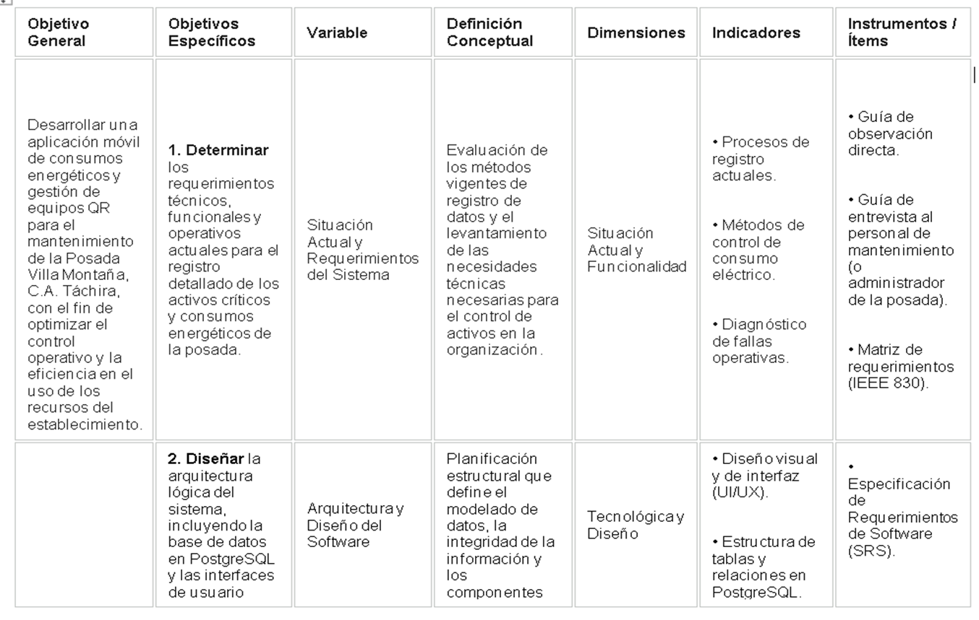

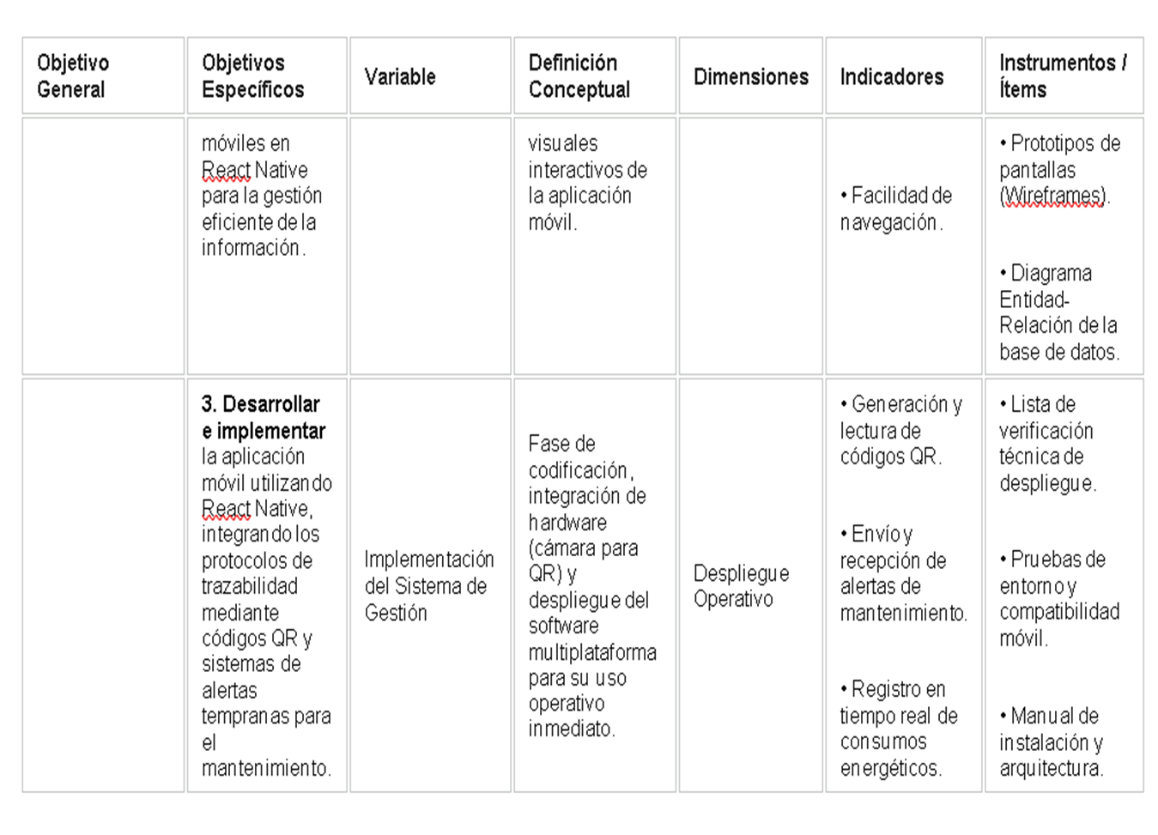

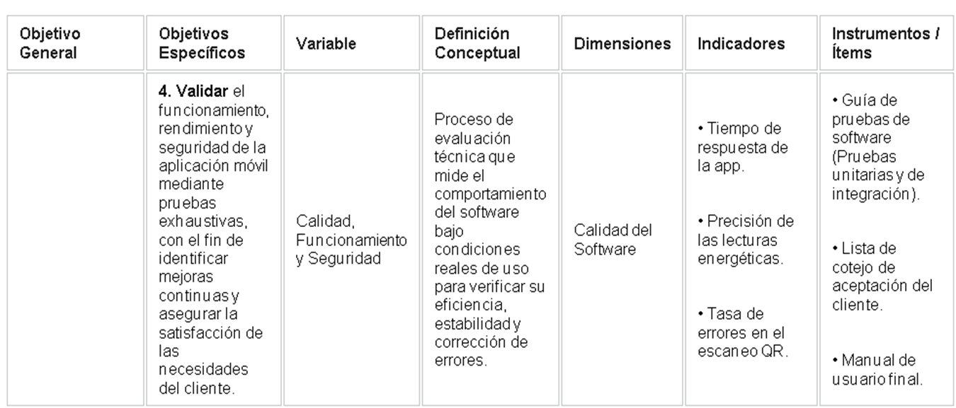

Fuente: Depablos, Calderon, Rolon (2026).

CAPÍTULO III:
MARCO METODOLÓGICO

3.1 Enfoque Metodológico
Corresponde a la definición de la modalidad que rige el desarrollo del presente proyecto. Al tratarse de una etapa avanzada del Programa Nacional de Formación (PNF), la investigación se orienta bajo un enfoque mixto, el cual se adapta a las necesidades de evaluación y desarrollo del sistema planteado.
De acuerdo con Hernández, Fernández, y Baptista (2006) “la totalidad de la realidad social no se agota con la cuantificación y un número significativo de fenómenos sociales sólo pueden cualificarse y otros no pueden cualificarse a menos que previamente se hayan cualificado” (p.42). Por lo tanto, al unir ambas perspectivas, el proyecto mezcla la lógica inductiva y deductiva, siguiendo las fases de observación, evaluación y prueba descritas por Grinnell (citado por Hernández et al., 2003).

En la práctica, esta investigación integra elementos cuantitativos para la exactitud y medición de los datos relacionados con los consumos energéticos, buscando la tabulación de resultados precisos; y elementos cualitativos enfocados en la observación de la gestión del mantenimiento y la recolección de las experiencias del personal operativo, con el fin de comprender el contexto donde funcionará el sistema.

Metodología Técnica (Especialidad Informática)
Desde el punto de vista técnico, y de acuerdo con las exigencias de la especialidad para la elaboración del proyecto, el desarrollo del software se rige por la Metodología Ágil (Scrum). Esta metodología permite que la aplicación móvil de consumos energéticos y gestión de equipos mediante códigos QR para la Posada Villa Montaña, C.A., sea testeada en ciclos cortos (sprints), facilitando un desarrollo iterativo e incremental que garantiza ajustes inmediatos según las necesidades operativas del establecimiento.
Según Schwaber y Beedle (2021) “Scrum es un marco de trabajo ligero que ayuda a las personas, equipos y organizaciones a generar valor a través de soluciones adaptables para problemas complejos. Se basa en el empirismo y el pensamiento Lean, donde el desarrollo se realiza de manera iterativa e incremental para optimizar la previsibilidad y controlar el riesgo. (p. 4)”.De esta manera, el enfoque metodológico mixto permite levantar y analizar la información del entorno operativo, mientras que la metodología Scrum proporciona el marco técnico indispensable para la construcción funcional de la aplicación informática.

3.2 Tipo de Proyecto
El presente estudio se clasifica, según su contenido, como un Proyecto de Informática con impacto social y productivo, apoyado en una investigación de campo de carácter descriptivo. Se considera productivo y operativo porque propone una solución tecnológica orientada a optimizar un problema administrativo real detectado en una unidad económica. La investigación es de campo, ya que los datos sobre consumos energéticos y el estado de los equipos se recolectan directamente en las instalaciones del escenario de estudio, permitiendo describir la realidad del manejo de servicios antes de la intervención tecnológica.

Según Arias (2022) “La investigación de campo consiste en la recolección de datos directamente de los sujetos investigados, o de la realidad donde ocurren los hechos, sin manipular o controlar variable alguna. Cuando se combina con el nivel descriptivo, su propósito es caracterizar una situación o fenómeno concreto para establecer su estructura o comportamiento. (p. 31)”
3.3 Procedimiento Técnico
El procedimiento técnico se desarrolla en función de la línea de investigación de Gestión de Proyectos Turísticos y se rige metodológicamente por el marco de trabajo ágil Scrum, adaptando sus fases para el control y desarrollo estructurado del software:
Diagnóstico: Levantamiento de la información en el escenario sobre los puntos críticos de mantenimiento y las unidades de lectura de suministros.
Planificación de Sprints: Priorización de los requerimientos y de los activos físicos que recibirán los identificadores mediante códigos QR (aires acondicionados, televisores y sistema de bomba de agua).
Desarrollo e Iteración: Codificación de la herramienta móvil (React Native) y generación de la base de datos (PostgreSQL) para el registro de la información lógica y persistente.

Entrega y Retroalimentación: Implementación de la fase de pruebas (beta) para verificar que el monitoreo de los activos y el cálculo de consumos, estipulado en ciclos de cinco días, se ejecute sin errores operativos.

3.4 Población y Muestra / Escenario e Informantes Clave
El escenario de la investigación son las instalaciones de la Posada Villa Montaña, C.A., ubicada en el estado Táchira. La población humana está constituida por la totalidad del personal involucrado en los procesos de interés. Dado que el tamaño de la organización es manejable, se aplicará un muestreo de tipo censal (100% de la población), seleccionando como informantes clave a dos (2) administradores y tres (3) empleados del área de mantenimiento, quienes aportarán argumentos técnicos valiosos.
En cuanto a la población física (activos), la muestra técnica incluye la totalidad de las unidades de aire acondicionado, los televisores y el sistema central de bomba de agua del establecimiento.

3.5 Técnicas e Instrumentos para la Recolección de Datos
En función de las variables definidas para el desarrollo de la aplicación móvil, se determinaron las siguientes técnicas e instrumentos estructurados:
A. Para el levantamiento de información (Fase de Diagnóstico):

Observación Directa: Técnica aplicada para diagnosticar la situación actual. Permitirá evaluar cómo el personal registra actualmente los consumos de energía y el estado de los equipos.
Instrumento: Guía de Observación (Lista de Cotejo). Registra los tiempos de respuesta ante fallas, el uso de formatos físicos (papel/carpetas) y las deficiencias del proceso manual.
Entrevista Semiestructurada: Orientada a recopilar los requerimientos funcionales directamente de los informantes clave.
Instrumento: Guía de Entrevista y Cuestionario de Diagnóstico. Conformado por preguntas abiertas para definir los datos mínimos que debe registrar la aplicación, las alertas prioritarias y la frecuencia de las revisiones.
B. Para el Diseño e Implementación de Software:
Análisis Documental y Especificación: Se aplicará el estándar IEEE 830 para la Especificación de Requerimientos de Software (SRS).
Modelado Lógico: Uso del Diagrama Entidad-Relación para estructurar la base de datos y diseño de Prototipos de Pantalla (Wireframes) para la interfaz de usuario.

C. Validez por Juicio de Expertos y Pruebas de Calidad:
Para garantizar la confiabilidad, los instrumentos de recolección de datos (guías y cuestionarios) serán sometidos a la validación por juicio de expertos, conformado estrictamente por tres (3) profesionales: dos ingenieros y un experto en metodología. Adicionalmente, la validación técnica del software se ejecutará mediante técnicas de Verificación y Validación (V&V):
Pruebas Unitarias y de Integración: Para verificar de manera aislada los módulos críticos (escáner QR, cálculo matemático y persistencia de datos).
Instrumento de Cierre: Lista de Cotejo de Aceptación del Cliente. Certifica que el software cumple al 100% con los requerimientos pactados, acompañándose del Manual de Usuario técnico.

3.6 Procedimiento para el Análisis de los Datos
Los datos recolectados se procesarán bajo dos enfoques complementarios. La información cuantitativa, como las frecuencias de consumo energético y la tasa de fallas de los equipos, será procesada mediante Estadística Descriptiva, presentando los resultados a través de gráficos de barras y tablas comparativas. Por otro lado, la información cualitativa, derivada de la opinión del personal sobre los flujos de trabajo y la usabilidad del sistema, será procesada mediante la técnica de Análisis de Contenido. Esta dualidad permitirá visualizar claramente la optimización (el "antes y el después") lograda por la sistematización de los registros.
3.7 Plan de Acción del Producto o Servicio
El plan de acción se estructura a través del cronograma de actividades y tareas específicas del proyecto, cuyo objetivo central es la puesta en marcha de la Aplicación Móvil de consumos energéticos y gestión de equipos mediante QR para la Posada Villa Montaña, C.A. Este plan establece plazos y responsables, contemplando fases como: la capacitación del personal en el uso del escaneo QR, la verificación física de los puntos de control en los medidores de agua y electricidad, y un sistema de seguimiento para asegurar que la trazabilidad digital elimine el riesgo de omisión de tareas de mantenimiento preventivo.
3.8 Sistema de Variables e Interrogantes de Investigación
Interrogante 1: ¿Cuáles son los métodos vigentes de registro de consumos energéticos y las necesidades técnicas para el control de activos?
Variable asociada: Situación Actual y Requerimientos del Sistema. Se evalúa la falta de registros organizados, facilitando la detección de requisitos para monitorear el gasto mensual de recursos energéticos y documentar fugas o daños.
Interrogante 2: ¿Cómo se debe diseñar la arquitectura lógica, la base de datos en PostgreSQL y la interfaz en React Native?
Variable asociada: Arquitectura y Diseño del Software. Se resuelve mediante la estructuración del diagrama entidad-relación y el diseño de una interfaz que garantice integridad y facilidad de acceso en tiempo real.
Interrogante 3: ¿De qué manera se llevará a cabo la implementación de códigos QR y el sistema de alertas tempranas?
Variable asociada: Implementación del Sistema de Gestión. Implica la programación de librerías específicas para la lectura de los QR asociados a cada equipo y la generación de alertas automatizadas según la frecuencia de revisión requerida.
Interrogante 4: ¿Cuál es el nivel de eficiencia, rendimiento y seguridad de la aplicación móvil?
Variable asociada: Calidad, Funcionamiento y Seguridad. Se verifica mediante pruebas técnicas exhaustivas de tiempos de respuesta, éxito de escaneo y una evaluación final de usabilidad por parte de la administración del establecimiento.
CAPÍTULO IV
PRODUCTO Y/O SERVICIO
4.1 Análisis de la Población y Muestra
Población
La población objeto de estudio está conformada por el personal que labora directamente en las áreas administrativas y operativas de la Posada Villa Montaña, C.A., quienes están involucrados en la gestión de los recursos y el mantenimiento de las instalaciones.
Muestra
Dado que la población es finita y pequeña, se tomará el 100% de la misma como muestra, aplicando un muestreo censal. Esto garantiza que la información recolectada refleje la perspectiva de todos los actores involucrados en la problemática.
Figura 7. Distribución del personal.
Cargo | Cantidad de personas | Porcentaje (%)
Gerencia General | 1 | 14%
Recepción y atención | 2 | 29%
Mantenimiento e infraestructura | 2 | 29%
Camareras/ Limpieza | 2 | 29%
Total | 7 | 100%

Fuente: Depablos, Calderon, Rolon (2026).

4.2 Aplicación del instrumento
4.2.1 Observación directa
La observación directa se aplicó realizando recorridos presenciales por las instalaciones de la posada (habitaciones, áreas comunes, cuartos de máquinas y tableros eléctricos). El propósito fue verificar de primera mano cómo se llevan a cabo los procesos de revisión de equipos, reporte de fallas y la toma de lectura de los medidores de servicios básicos.

Figura 8. Guía de observación directa.
ITEM | ASPECTO A OBSERVAR | SI | NO | OBSERVACIONES
1 | ¿existen medidores de consume eléctrico y de agua accesibles? | X |  | Los medidores existen, pero su lectura no se registra de forma continua
2 | ¿El personal cuenta con formatos físicos o digitales para reportar fallas en las habitaciones? |  | X | Los reportes se hacen de forma verbal o por mensajería informal
3 | ¿los equipos de alto consumo (aires acondicionados, bombas) tienen algún tipo de identificación o etiqueta para su control? |  | X | No poseen identificación individual o historial visible
4 | ¿se evidencia un historial estructurado de los mantenimientos preventivos realizados? |  | X | Solo se atienden los mantenimientos correctivos cuando el equipo falla

Fuente: Depablos, Calderon, Rolon (2026).
4.2.2 Entrevista Semiestructurada
Fecha de aplicación:25 de abril del 2026.
Lugar: Instalaciones de la Posada Villa Montaña C.A., San Cristóbal, Estado Táchira.
Cantidad de entrevistados: 2 personas (Gerente General y jefe de Mantenimiento).
Duración promedio: 10 minutos por entrevista.
Guion de entrevista semiestructurada (Anexo 1)
Preguntas dirigidas al personal (Gerencia y Mantenimiento):
- ¿Cuáles son los principales problemas que enfrentan al momento de registrar y hacer seguimiento al mantenimiento de los equipos, y cuánto tardan en procesar los reportes de fallas?
- ¿Qué tipo de fallas en las habitaciones (como botes de agua o problemas eléctricos) son las más recurrentes en el día a día?
- ¿Han tenido desajustes en el presupuesto o sobrecostos por no llevar un monitoreo exacto y automatizado del consumo de los servicios públicos (agua y luz)?
- ¿Qué expectativas tienen respecto al uso de una aplicación móvil para gestionar las inspecciones de áreas y digitalizar estos procesos?
- ¿Estarían dispuestos a utilizar sus dispositivos móviles para escanear códigos QR adheridos a los equipos y así registrar o consultar su historial de mantenimiento preventivo?
4.3 Presentación de resultados por indicador
Preguntas dirigidas a los trabajadores
Indicador 1: Tiempos de procesamiento de reportes de fallas
Pregunta realizada: ¿Cuáles son los principales problemas que enfrentan al momento de registrar el mantenimiento, y cuánto tardan en procesar los reportes de fallas?
Figura 9. Tiempo de espera para procesar reportes de fallas.
tiempo estimado | frecuencia | porcentaje
Menos de 30 minutos | 0 | 0.00%
De 30 a 60 minuto | 2 | 28.57%
Mas de 60 minutos | 5 | 71.43%

Fuente: Depablos, Calderon, Rolon (2026).
Indicador 2: Tipos de fallas recurrentes en habitaciones
Pregunta realizada (entrevista a trabajadores): ¿Qué tipo de fallas en las habitaciones e infraestructura son las más recurrentes en el día a día?
Figura 10. Tipos de fallas recurrentes reportadas.
Fallas recurrentes | Frecuencia | porcentaje
Botes de agua/ tuberías | 4 | 57.14%
Problemas eléctricos/ iluminación | 2 | 28.57%
Daños en mobiliario | 1 | 14.29%

Fuente: Depablos, Calderon, Rolon (2026).
Indicador 3: Sobrecostos por falta de monitoreo energético
Pregunta realizada (entrevista a trabajadores): ¿Han tenido desajustes en el presupuesto o sobrecostos por no llevar un monitoreo exacto de los servicios públicos (agua y luz)?
Figura 11. Desajustes en presupuesto por falta de monitoreo
Perdida o desajuste | Frecuencia | porcentaje
si | 7 | 100.00%
no | 0 | 0.00%

Fuente: Depablos, Calderon, Rolon (2026).
Indicador 4: Expectativas con la aplicación móvil
Pregunta realizada (entrevista a trabajadores): ¿Qué expectativas tienen respecto al uso de una aplicación móvil para gestionar las inspecciones de áreas?
Figura 12. Expectativas frente a la innovación tecnológica.
expectativas | Frecuencia | porcentaje
Agilizar reportes de mantenimiento | 5 | 71.43%
Reducir costos operativos | 2 | 28.57%
Que los procesos sigan iguales | 0 | 0.00%

Fuente: Depablos, Calderon, Rolon (2026).
Indicador 5: Disposición al uso de Códigos QR
Pregunta realizada (entrevista a trabajadores): ¿Estarían dispuestos a utilizar sus dispositivos móviles para escanear códigos QR de los equipos y consultar su historial?
Figura 13. Viabilidad de implementación de Códigos QR.
Escaneo de códigos QR | frecuencia | porcentaje
si | 7 | 100.00%
no | 0 | 0.00%

Fuente: Depablos, Calderon, Rolon (2026).
4.4 Conclusiones del diagnóstico
4.4.1 Resumen de los hallazgos más importantes
A través del análisis cualitativo y la aplicación de los instrumentos de recolección de datos, se determinaron los nodos que afectan la gestión operativa de la organización. La Posada Villa Montaña C.A. opera bajo un modelo de mantenimiento e inspección estrictamente tradicional y analógico, centralizando la totalidad de sus reportes de fallas a través de comunicación verbal o mensajería informal. Esta configuración estructural retrasa drásticamente los tiempos de respuesta del personal de mantenimiento e impide llevar un historial técnico de los equipos de alto valor (como aires acondicionados y bombas de agua).
Como consecuencia, la organización experimenta una pérdida progresiva de rentabilidad debido al descontrol en el consumo de los servicios básicos (agua y electricidad), lo que evidencia la necesidad inmediata de una transición hacia un modelo de gestión automatizado respaldado por herramientas tecnológicas como códigos QR y plataformas móviles.
4.4.2 Problemas detectados
- Prolongación de los tiempos de respuesta ante fallas: El personal carece de un canal centralizado para reportar y recibir órdenes de trabajo, demorando más de 60 minutos en procesar la información.
- Ausencia de historial de mantenimiento: Los activos de la posada no cuentan con una hoja de vida técnica, imposibilitando el mantenimiento preventivo oportuno.
- Falta de métricas de consumo: No existe un registro sistemático de los medidores de servicios públicos, lo que genera sobrecostos imprevistos a final de mes.
4.4.3 Necesidades Destacadas
- Sistematización operativa: Es imperativo implementar una herramienta tecnológica centralizada que permita al personal gestionar, reportar y recibir órdenes de trabajo en tiempo real para optimizar los tiempos de respuesta.
- Trazabilidad de activos: Se requiere incorporar un mecanismo de identificación digital en sitio, utilizando la tecnología de códigos QR para cada equipo de la posada, con el fin de mantener un historial técnico o hoja de vida actualizada que facilite el mantenimiento preventivo.
- Monitoreo y control energético: Se necesita establecer un sistema de registro periódico y automatizado de los medidores de servicios públicos (agua y electricidad) para evitar sobrecostos presupuestarios imprevistos a fin de mes.
- Listas de cotejo digitales: Proveer al equipo de trabajo de herramientas móviles integradas que agilicen las inspecciones rutinarias de las habitaciones y reduzcan el uso de procesos manuales o informales.
Fase II: Alternativas de Solución
4.5 Descripción de las alternativas evaluadas
Con base en el diagnóstico realizado, se plantearon tres alternativas tecnológicas para dar respuesta a las necesidades de la Posada Villa Montaña C.A.:
Alternativa 1: Continuidad del modelo operativo actual
Descripción: Consiste en mantener el esquema de gestión vigente de la posada, operando exclusivamente bajo procesos manuales o analógicos (reportes verbales, notas en papel y registros físicos), prescindiendo de cualquier infraestructura digital para el mantenimiento y control de servicios.
Alternativa 2: Adquisición e Implementación de un Software de Gestión Hotelera Comercial (SaaS Estándar)
Descripción: Evalúa la contratación de una solución genérica en la nube bajo el modelo de Software como Servicio (SaaS), delegando el soporte y el desarrollo base en un proveedor externo, adaptándose a las plantillas preconfiguradas del sistema.
Alternativa 3: Desarrollo e Implementación de una Aplicación Móvil con Códigos QR y Módulo de Control Energético (Propuesta del Proyecto)
Descripción: Consiste en el diseño y desarrollo a la medida de una aplicación móvil adaptada específicamente a las necesidades operativas de la Posada Villa Montaña C.A., integrando lectura de códigos QR para la trazabilidad de activos y un módulo digital para el monitoreo del consumo de servicios básicos (agua y electricidad).

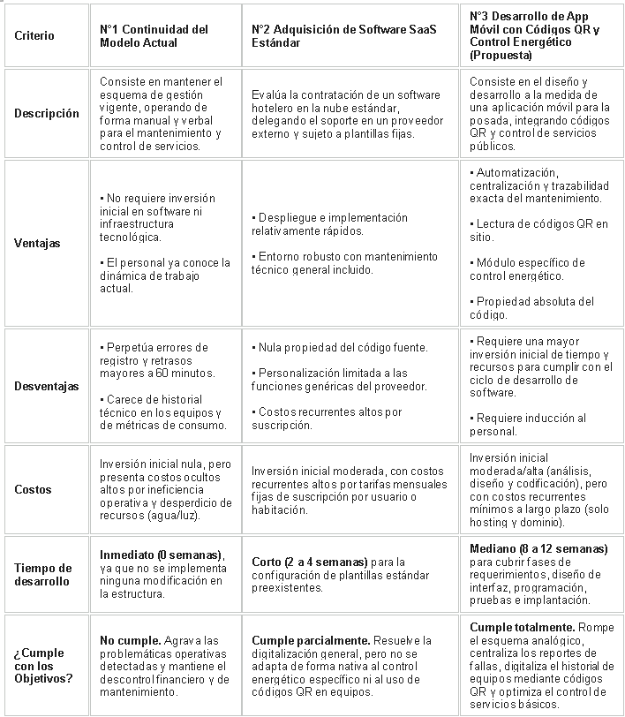
Figura 14. Comparativo de alternativas.
Fuente: Depablos, Calderon, Rolon (2026).

4.6 Análisis y justificación de la alternativa seleccionada

La alternativa seleccionada es la Alternativa 3: Aplicación móvil con códigos QR y módulo de control energético. Esta elección se justifica por las siguientes razones:

- Alineación con los objetivos del proyecto: La alternativa 3 es la única que aborda de manera integral los problemas detectados en el diagnóstico: centralización de los reportes de mantenimiento, lectura de códigos QR en sitio y monitoreo automatizado del consumo de servicios públicos (agua y electricidad).

- Respuesta a las necesidades del diagnóstico: El personal operativo demanda agilidad en la gestión de fallas y la gerencia requiere un control exacto de los costos energéticos. La aplicación permite satisfacer ambas demandas de forma eficiente desde los dispositivos móviles.

- Ventaja competitiva: Al incorporar una solución tecnológica especializada en la trazabilidad de activos y eficiencia energética, la Posada Villa Montaña C.A. se diferencia de otros alojamientos de la región que aún operan bajo métodos completamente manuales, posicionándose como un referente en innovación turística.
- Escalabilidad y adaptabilidad: La solución puede crecer con el negocio, incorporando en el futuro nuevas áreas de la posada, módulos de inventario de lencería o sistemas de control de reservas.

En comparación con las otras alternativas:
Frente a la Alternativa 1 (Continuidad del Modelo Actual)
Mantener el statu quo representaba un escenario inviable para la operatividad de la organización. Continuar bajo un esquema manual y analógico significaba aceptar un costo operativo sumamente elevado por la demora en la atención de fallas (superiores a 60 minutos) y el descontrol en el consumo de servicios básicos. La falta de un canal centralizado detiene la eficiencia del equipo de trabajo y amplía la brecha operativa frente a los estándares modernos de gestión hotelera. Por lo tanto, el riesgo de obsolescencia obligó a descartar esta opción por completo.

Frente a la Alternativa 2 (Adquisición de Software SaaS Estándar)
Si bien el uso de un software hotelero comercial en la nube mitigaba de forma rápida la ausencia de digitalización general, presentaba restricciones críticas para el modelo de negocio de la Posada Villa Montaña C.A.:
- Dependencia Financiera Externa: Las tarifas de suscripción mensual en moneda extranjera y las comisiones por licencias merman significativamente el presupuesto operativo de una posada de escala media.
- Incapacidad Operativa frente a la Trazabilidad Específica: Una plataforma estándar de gestión hotelera permite llevar registros genéricos de reservas o facturación, pero carece de un sistema nativo adaptado para el escaneo de códigos QR en equipos particulares (como aires acondicionados y bombas de agua) ni incluye un submódulo dedicado al control analítico del consumo energético de la infraestructura. Intentar adaptar estas funciones requeriría complementos de terceros muy costosos, transformando esta alternativa en una solución económicamente inviable y funcionalmente incompleta.
Fase III: Propuesta
4.7 Objetivo de la Propuesta
Desarrollar e implementar una aplicación móvil con códigos QR y un módulo de control energético para la Posada Villa Montaña C.A., que permita la gestión automatizada del mantenimiento de la infraestructura, el registro del historial técnico de los equipos y el monitoreo exacto de los servicios públicos, mejorando la eficiencia operativa y reduciendo los costos imprevistos.
4.8 Justificación de la propuesta
La propuesta se fundamenta en los resultados del diagnóstico, que evidencian la necesidad imperativa de digitalizar los procesos de mantenimiento y control de recursos en la posada. La incorporación de códigos QR y un sistema de seguimiento energético no solo optimiza los tiempos de respuesta ante fallas técnicas (reduciéndolos de más de 60 minutos), sino que también aporta un control financiero transparente al evitar sobrecostos por desperdicios. Además, la solución se alinea con las tendencias tecnológicas del sector turismo y con los lineamientos de innovación institucional.
4.9 Alcance de la propuesta
La propuesta contempla:
Módulo de gestión de mantenimiento: Registro, estatus y asignación de reportes de fallas en habitaciones e infraestructura de la posada en tiempo real.
Módulo de lectura de códigos QR: Escaneo directo en los equipos (aires acondicionados, sistemas de bombeo, tableros eléctricos) para consultar y actualizar su hoja de vida técnica o historial de mantenimiento.
Módulo de control energético: Registro periódico y visualización analítica del consumo de servicios básicos (agua y electricidad) para prevenir desajustes presupuestarios.
Módulo de administración: Panel de control centralizado para que la gerencia gestione el personal, audite los reportes de mantenimiento y supervise los indicadores de la posada.
Módulo de usuarios: Control de accesos y roles diferenciados para el personal operativo (mantenimiento) y el personal administrativo o gerencial.
4.10 Desarrollo de la propuesta
4.10.1 Metodología de desarrollo: SCRUM
Para el desarrollo de la aplicación, se requirió la implementación de una metodología de desarrollo de software, entendida como un marco de trabajo estructurado que integra principios, técnicas y fases sistemáticas para orientar los procesos de planificación, diseño, codificación, pruebas y mantenimiento del sistema informático. Bajo esta premisa, se seleccionó el marco ágil Scrum, el cual optimiza la colaboración interna y promueve una evolución adaptativa del producto mediante la entrega constante de módulos funcionales con la participación activa del cliente.
Roles del equipo Scrum:
Product Owner: Representante de la Posada Villa Montaña C.A. (Gerencia), encargado de definir y priorizar los requisitos funcionales del mantenimiento y control energético.
Scrum Master: Responsable de facilitar el proceso de desarrollo, coordinar las iteraciones y eliminar impedimentos técnicos.
Equipo de desarrollo: Integrado por especialistas en programación móvil, diseño de interfaces, bases de datos e implementación de códigos QR.
Sprints planificados (duración: 3 semanas cada uno):
Sprint 1: Levantamiento de requerimientos y diseño de la interfaz de usuario (UI/UX) enfocada en el personal operativo de la posada.
Sprint 2: Desarrollo del módulo de autenticación y gestión de roles de usuarios.
Sprint 3: Implementación del sistema de registro y estatus de reportes de fallas.
Sprint 4: Desarrollo e integración del lector de códigos QR para la trazabilidad de los equipos.
Sprint 5: Desarrollo del submódulo de monitoreo y control energético de servicios públicos.
Sprint 6: Construcción del panel de administración gerencial y reportes analíticos.
Sprint 7: Pruebas integrales de funcionamiento en sitio, optimización del sistema y despliegue final en la posada.

4.11 Diagramas UML
4.11.1 Diagrama UML Casos de Uso Global del Sistema.
Descripción: Este diagrama de casos de uso detalla de forma global e integrada el comportamiento operacional, administrativo y de seguridad de la aplicación móvil de la Posada Villa Montaña. Especifica los requerimientos lógicos programados en las rutas de autenticación, control de infraestructura y auditoría del backend, modelando la manera en que los diferentes actores interactúan con los módulos del sistema:
• Ingreso y Validación de Datos: Cuando los actores interactúan con el caso de uso CU-01: Iniciar Sesión, el sistema procesa las credenciales de acceso contra la base de datos PostgreSQL. De igual forma, el caso de uso CU-02: Recuperar Contraseña gestiona de forma autónoma el restablecimiento de claves mediante un flujo estructurado de tres pasos basado en preguntas de seguridad de texto libre.
• Procesamiento Aritmético: Cuando el usuario interactúa con el caso de uso CU-03: Registrar Lectura de Medidores (Agua/Luz), el sistema ejecuta de forma obligatoria (<<include>>) el caso de uso CU-04: Calcular Consumos y Alertas Aritméticas. En este punto, el backend procesa de manera automatizada el cálculo diferencial entre la lectura actual y la previa, activando las alertas correspondientes según los parámetros del recurso.
• Lógica de Inclusión (<<include>>): El caso de uso CU-05: Gestionar Usuarios y Operadores (CRUD), exclusivo del rol Administrador, incluye de forma obligatoria el comportamiento de CU-06: Controlar Papelera de Reciclaje (Borrado Lógico). Esta acción garantiza que, al remover una cuenta, el backend no elimine físicamente el registro en PostgreSQL, sino que cambie su estado a inactivo para preservar la integridad referencial de las auditorías.
• Persistencia y Auditoría: Los casos de uso destinados a la operación de campo, como CU-07: Inspeccionar Habitaciones y Estado de Baños, y las funciones de control restrictivo, como CU-08: Visualizar Historial de Auditoría de Accesos, interactúan directamente con las tablas de la base de datos para registrar las evaluaciones de la infraestructura y almacenar las bitácoras cronológicas de ingresos, garantizando la consistencia y la seguridad en los tableros informativos del frontend.
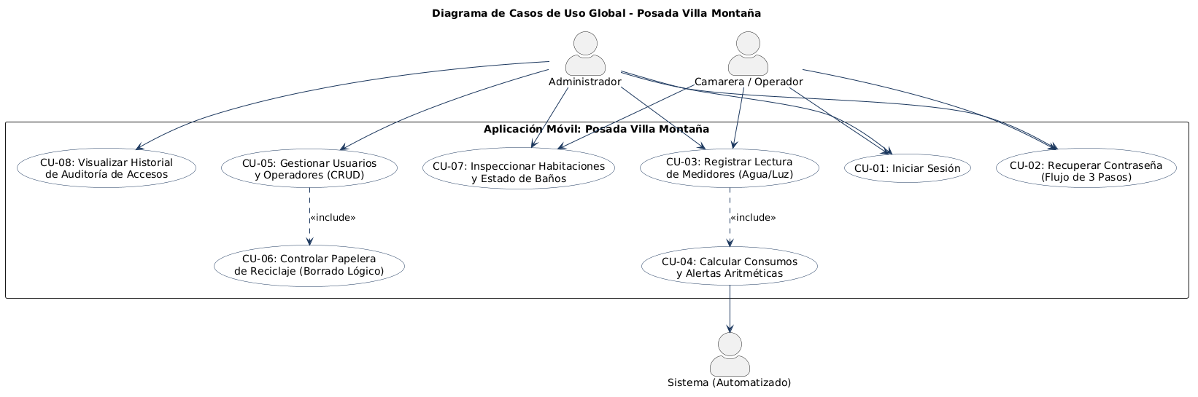
Figura 15. Casos de Uso, Global del Sistema.

Fuente: Depablos, Calderon, Rolon (2026).
4.11.2 Diagrama UML Casos de Uso, Modulo de Control de Recursos.
Descripción: Este diagrama de casos de uso detalla de forma aislada e interna el comportamiento del Módulo de Recursos (Agua y Luz) de la aplicación móvil de la Posada Villa Montaña. Especifica los requerimientos lógicos programados en la ruta /calcular-consumo y el endpoint /registrogasto del backend, modelando la manera en que el usuario gestiona las variables físicas de los servicios públicos:
• Ingreso y Validación de Datos: Cuando el usuario interactúa con el caso de uso Registrar Lectura Actual, el sistema procesa obligatoriamente (<<include>>) la Validación del Valor del Medidor para certificar que el número ingresado no sea inferior a la lectura anterior registrada en PostgreSQL.
• Procesamiento Aritmético: El registro incluye de forma obligatoria el cálculo del consumo neto del mes en curso, donde el backend ejecuta las consultas SQL parametrizadas (qFinal y qInicial) para restar el valor de la última lectura con la almacenada previamente a través de la función MAKE_DATE.
• Lógica de Extensión (<<extend>>): El caso de uso Calcular Consumo Neto extiende su comportamiento hacia el disparo de una Alerta Visual por Sobreconsumo. Esta acción es condicional y se activa únicamente si la diferencia matemática supera el promedio histórico de consumo estipulado para la infraestructura de la posada.
• Persistencia y Auditoría: Los casos de uso para consultar el listado de gastos (limitado a los últimos 30 registros con formato de fecha DD/MM/YYYY) y la verificación de la última fecha registrada por tipo de recurso (MAX (fecha_registro)) interactúan directamente con la base de datos para garantizar la consistencia de los tableros informativos del frontend.

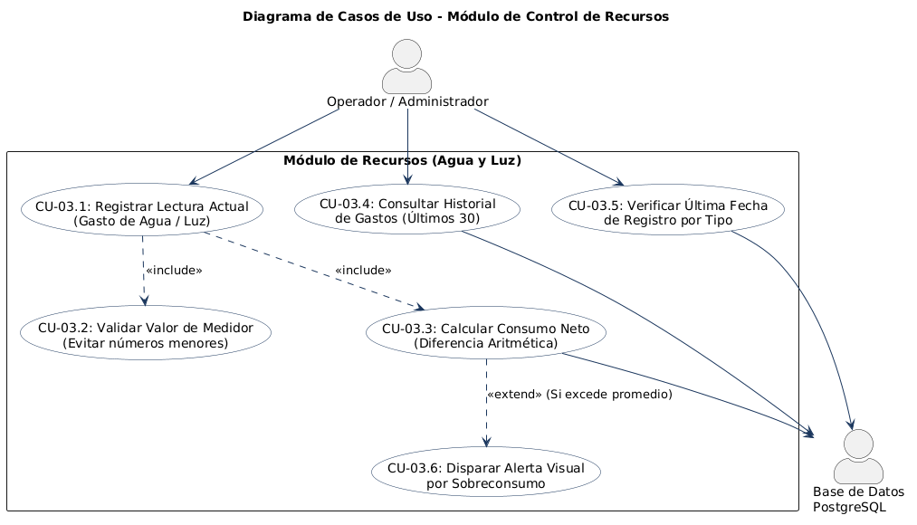
Figura 16. Casos de Uso, Modulo de Control de Recursos.

Fuente: Depablos, Calderon, Rolon (2026).

4.11.3 Diagrama UML Casos de Uso, Modulo de Seguridad y Acceso.
Descripción: Este diagrama de casos de uso modela el comportamiento del Módulo de Seguridad y Acceso, aislando los requerimientos del backend y del frontend asociados al control de usuarios, estados de cuenta y la lógica crítica de restauración de contraseñas de la Posada Villa Montaña:
- Control de Autenticación Específico: El caso de uso Autenticar Credenciales requiere de forma obligatoria (<<include>>) el proceso de Verificar Estado Activo. Esto modela la lógica del endpoint /login donde se evalúa la bandera booleana de la columna activo en la tabla de usuarios; si el usuario está inactivo o suspendido, el sistema deniega el paso de forma inmediata antes de validar la clave.
- Flujo Secuencial Desacoplado de Recuperación: El diagrama desglosa los tres casos de uso que componen el flujo dinámico de recuperación de contraseña de manera independiente (Paso 1: Validar Usuario, Paso 2: Validar Respuestas de texto libre usando comparaciones en minúsculas con LOWER, y Paso 3: Actualizar Clave en texto plano). Ambos roles de usuario tienen acceso a esta funcionalidad para garantizar la autogestión de credenciales dentro de la red local.
- Privilegios Administrativos y Borrado Suave: El caso de uso Controlar CRUD de Usuarios es de exclusividad para el rol de Administrador. Este proceso incluye obligatoriamente (<<include>>) la Gestión de la Papelera, mapeando la lógica de seguridad donde un operador no es eliminado físicamente de la base de datos de manera inicial, sino que se altera su estado mediante un borrado lógico (deleted_at), inhabilitando su acceso, pero preservando el historial de auditoría de sus acciones previas.
Figura 17. Casos de Uso, Modulo de Seguridad y Acceso.
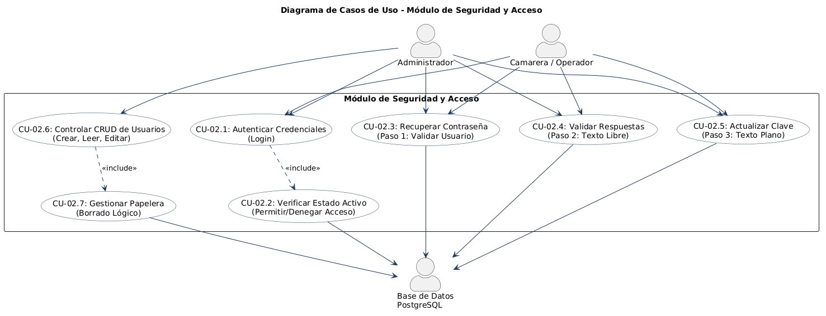

Fuente: Depablos, Calderon, Rolon (2026).
4.11.4 Diagrama UML Secuencia, Autenticación e Inicio de Sesión.
Descripción: Este diagrama de secuencia modela la dimensión temporal y el intercambio de mensajes cronológicos para el proceso de Autenticación e Inicio de Sesión en la aplicación de la Posada Villa Montaña. Describe la lógica síncrona que se ejecuta desde que el usuario introduce sus credenciales hasta que el sistema concede o deniega el acceso:
• Petición del Cliente: El flujo inicia en el Frontend (React Native), el cual captura las entradas del usuario y dispara una petición HTTP POST hacia el endpoint /login expuesto por el servidor local en Node.js, enviando el cuerpo en formato JSON.
• Consulta Estandarizada: El Backend recibe los parámetros y realiza una consulta parametrizada a PostgreSQL utilizando la función LOWER () para insensibilizar las búsquedas de cadenas respecto a mayúsculas y minúsculas (LOWER (usuario) = LOWER ($1)).
• Evaluación de Alternativas (Alt): El ciclo de vida de la petición se bifurca mediante fragmentos combinados para manejar los tres escenarios de error programados: si el usuario no existe en la base de datos (HTTP 401), si el campo booleano activo se encuentra en falso (HTTP 403, denegando el paso a usuarios suspendidos o en papelera), o si la contraseña ingresada no coincide exactamente en texto plano con el valor de la columna clave extraído de la consulta.
• Concesión de Acceso: Al superar todas las validaciones lógicas, el servidor responde con un código de estado HTTP 200 de éxito, enviando los datos de rol e identidad requeridos para que React Native guarde la sesión localmente y habilite el renderizado de los módulos administrativos correspondientes.

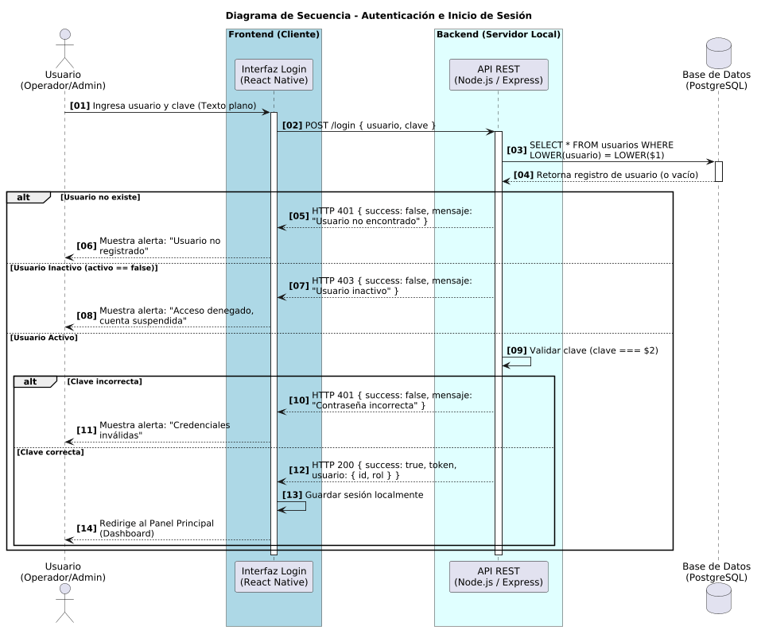
Figura 18. Diagrama de Secuencia, Autenticación e Inicio de Sesión.

Fuente: Depablos, Calderon, Rolon (2026).

4.11.5 Diagrama UML de Secuencia, Recuperación de Contraseña en 3 Pasos.
Descripción: Este diagrama de secuencia modela la dimensión temporal y el intercambio de mensajes cronológicos para el proceso de Recuperación de Contraseña en la aplicación de la Posada Villa Montaña. Describe la lógica síncrona dividida en tres etapas consecutivas que se ejecutan desde el cliente React Native hacia el backend en Node.js y la base de datos PostgreSQL para garantizar un flujo seguro de restablecimiento:
- Paso 1: Validación del Nombre de Usuario: El flujo inicia cuando el usuario introduce su identificador. El Frontend dispara una petición HTTP POST al endpoint /api/recuperar/paso1. El Backend ejecuta una consulta parametrizada con la función LOWER() para verificar la existencia del operario activo. Mediante un fragmento combinado (alt), si el usuario no existe o está inactivo, se retorna un estado HTTP 404 interrumpiendo el flujo; si es válido, el servidor responde con un código HTTP 200 y envía las preguntas de seguridad previamente configuradas (p1, p2) para su renderizado en la interfaz móvil.
- Paso 2: Validación de Respuestas de Seguridad: El usuario provee las respuestas de texto libre, las cuales se envían mediante un POST a la ruta /api/recuperar/paso2. El Backend extrae los registros almacenados en la tabla usuarios y evalúa las entradas convirtiéndolas a minúsculas (LOWER(r1) === LOWER(respuesta1)). Si los datos son erróneos, el sistema devuelve un estado HTTP 401 de acceso no autorizado; si coinciden, se emite un HTTP 200 que desbloquea los campos de edición en el frontend.
- Paso 3: Actualización de la Contraseña: Tras ingresar y confirmar la nueva clave en texto plano, se despacha una petición HTTP POST hacia el endpoint /api/recuperar/paso3. El servidor procesa el requerimiento y ejecuta una sentencia SQL de actualización (UPDATE usuarios SET clave = $2), la cual es confirmada por PostgreSQL mediante el mensaje nativo CommandComplete. Finalmente, el backend responde con un código HTTP 200 de éxito, permitiendo que la aplicación móvil emita una alerta visual orientada a redirigir al usuario hacia la pantalla de inicio de sesión principal.

Figura 19. Diagrama de Secuencia, Recuperación de Contraseña en 3 Pasos.
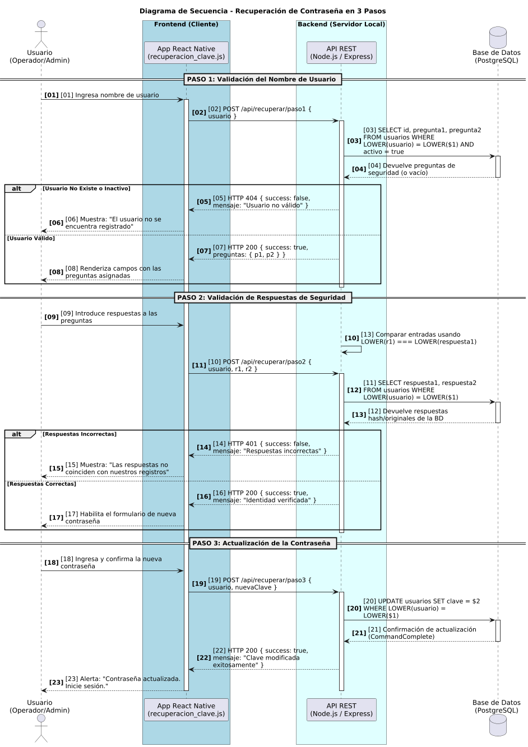
Fuente: Depablos, Calderon, Rolon (2026).

4.11.6 Diagrama UML de Secuencia, Registro de Inspección de Habitaciones y Baños.
Descripción: Este diagrama de secuencia modela el flujo temporal y lógico de mensajes para el Registro de Inspección de Habitaciones y Baños dentro de las operaciones de la Posada Villa Montaña. Describe los pasos del ciclo de vida que sigue la camarera u operador al evaluar la infraestructura física del establecimiento:
• Consulta Inicial de Estado: El flujo arranca de manera preventiva cuando la interfaz de React Native realiza una petición HTTP GET para conocer el estatus actual de la habitación elegida en la base de datos PostgreSQL, asegurando que se encuentre en condiciones de ser evaluada.
• Recopilación y Envío de Datos: La camarera llena la lista de verificación (checklist) interactiva en los dispositivos móviles. Al presionar el botón de guardado, la aplicación emite una petición HTTP POST hacia el endpoint correspondiente del backend, transfiriendo las variables físicas y los comentarios en un objeto con formato JSON.
• Lógica de Bifurcación (Alt): El servidor local en Node.js procesa la información recibida evaluando si se marcaron anomalías estructurales o higiénicas en los componentes del baño. El diagrama detalla los dos escenarios programados de persistencia:
o Caso A: Si se encuentra una falla, la API inserta la auditoría física en la tabla de inspecciones e inmediatamente modifica el estado de la entidad en la tabla de habitaciones a 'En Mantenimiento', informando visualmente a la camarera.
o Caso B: Si los componentes están en orden, el registro se almacena de igual forma, pero el estatus de la habitación transiciona directamente a la categoría de 'Disponible', quedando lista para la recepción de nuevos huéspedes de forma inmediata.
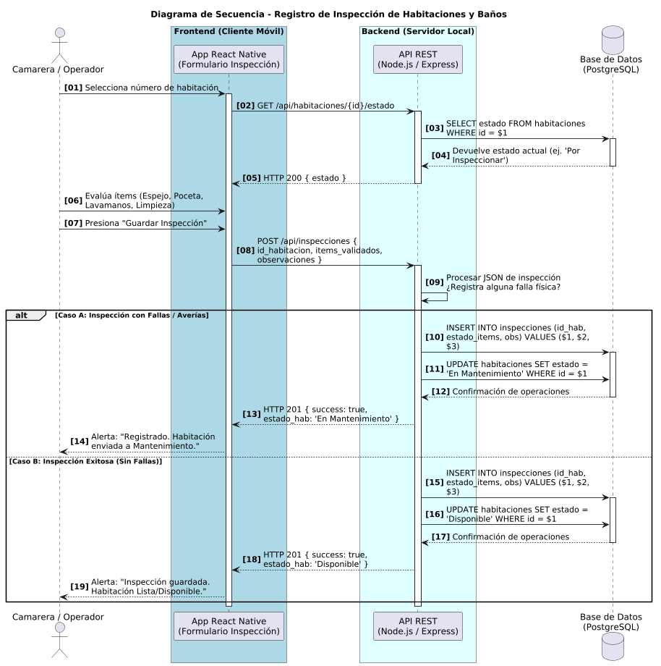
Figura 20. Diagrama de Secuencia, Registro de Inspección de Habitaciones y Baños.
Fuente: Depablos, Calderon, Rolon (2026).

4.11.7 Diagrama UML de Actividades, Algoritmo de Cálculo de Consumos.
- Descripción: Este diagrama de actividades representa el comportamiento del flujo de control y la lógica algorítmica programada en el backend para el Módulo de Control de Recursos de la Posada Villa Montaña. Describe la secuencia de decisiones lógicas que ejecuta el sistema desde que se capturan los datos de campo hasta su almacenamiento final en el motor relacional:
- • Fase de Captura y Entrada: El proceso inicia con la recepción de la lectura actual y la tipificación del servicio público evaluado (Agua o Luz).
- • Validación y Restricción Aritmética: Al entrar a la partición del backend, el algoritmo invoca una consulta SQL agregada (MAX) para identificar el último valor guardado. El primer nodo de decisión bifurca el flujo dependiendo de la existencia de datos previos. Si existen, se aplica una validación crítica: la lectura nueva debe ser mayor o igual a la precedente. De no cumplirse esta restricción matemática, el sistema interrumpe el proceso de manera segura, emitiendo una excepción con código HTTP 400 para prevenir la corrupción de estadísticas.
- • Cálculo y Disparador de Alertas: Una vez calculada la diferencia neta de consumo, el sistema ejecuta una segunda bifurcación lógica basada en la comparación con el promedio histórico de la posada. Si el consumo calculado quiebra los márgenes estándar de la infraestructura, se altera de manera automática el estado de la bandera de alerta a verdadero (true) y se asocia el marcador de color correspondiente.
• Persistencia y Cierre: El algoritmo culmina con la ejecución de la sentencia de inserción (INSERT) parametrizada dentro de PostgreSQL para asegurar la integridad referencial, respondiendo con un estado de éxito que refresca los tableros visuales en React Native.
Figura 21. Diagrama de Actividades, Algoritmo de Cálculo de Consumos.
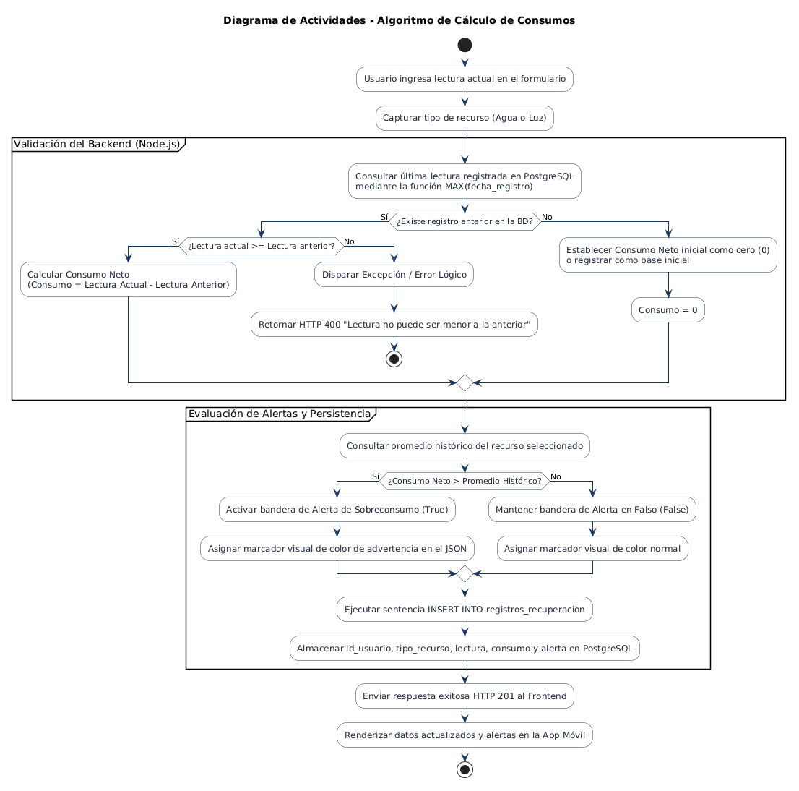
Fuente: Depablos, Calderon, Rolon (2026).

4.11.8 Diagrama UML de Actividades, Gestión de Operadores y Papelera de Reciclaje.
Descripción: Este diagrama de actividades representa el flujo de control lógico y de toma de decisiones para el sub-sistema de Gestión de Operadores y Papelera de Reciclaje en la Posada Villa Montaña. Modela el comportamiento seguro diseñado para el manejo de usuarios por parte del Administrador, implementando mecanismos que previenen la pérdida accidental de datos operativos y de auditoría:
- Flujo Principal de Borrado Lógico: Cuando el Administrador decide remover un usuario del panel activo, el sistema no ejecuta una sentencia destructiva de inmediato. En su lugar, realiza un borrado suave o lógico modificando la bandera booleana activo a falso y estampando el tiempo exacto en el campo deleted_at. El operador se oculta de las vistas ordinarias de trabajo pero su registro físico permanece en la base de datos.
- Sección de la Papelera de Reciclaje: Los usuarios marcados como inactivos son agrupados y listados en un panel especial. Desde este nodo, el Administrador posee dos caminos lógicos alternativos:
  - Restauración: Modifica nuevamente el estado del registro invirtiendo los valores lógicos (activo = true, deleted_at = NULL). Esto devuelve al trabajador la capacidad de autenticarse en la red local y aparecer en las listas de personal operativo.

Figura 22. Diagrama UML de Actividades, Gestión de Operadores y Papelera de Reciclaje.

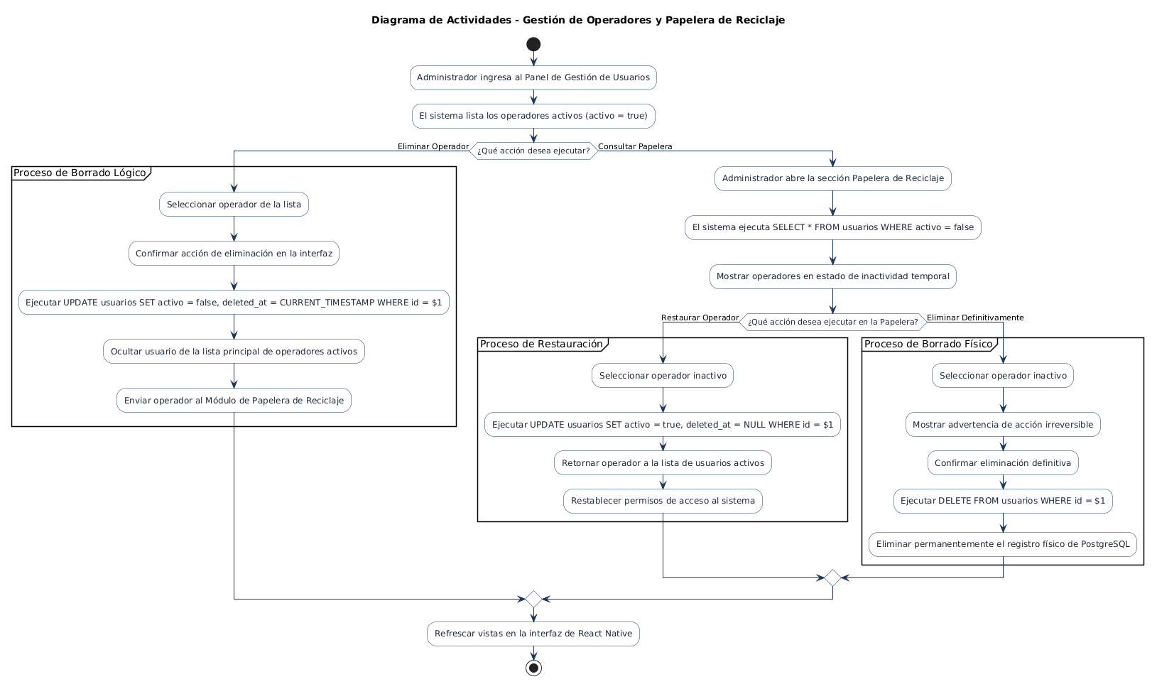
Fuente: Depablos, Calderon, Rolon (2026).

    - Diagrama UML de Estados, Ciclo de Vida de la Infraestructura de Alojamiento.
Descripción: Este diagrama de estados modela el ciclo de vida dinámico y las transiciones lógicas que experimentan las entidades físicas de la Posada Villa Montaña (habitaciones y baños) dentro del software. El sistema controla estas transiciones mediante el backend en Node.js para asegurar que el estado de la infraestructura mostrado en los dispositivos móviles coincida exactamente con la realidad operativa del negocio:

• Bifurcación Condicional de Saneamiento: La salida del estado de evaluación depende estrictamente de las variables booleanas del checklist programado. Si el reporte de mantenimiento no registra averías, el backend actualiza la columna a Disponible. Si la camarera detecta fallas físicas o botes de agua, el sistema ejecuta un cambio de estado hacia En Mantenimiento, lo que inhabilita por completo la asignación de esa habitación a futuros huéspedes, protegiendo la reputación del hotel y forzando la intervención técnica correctiva hasta que sea marcada como resuelta.
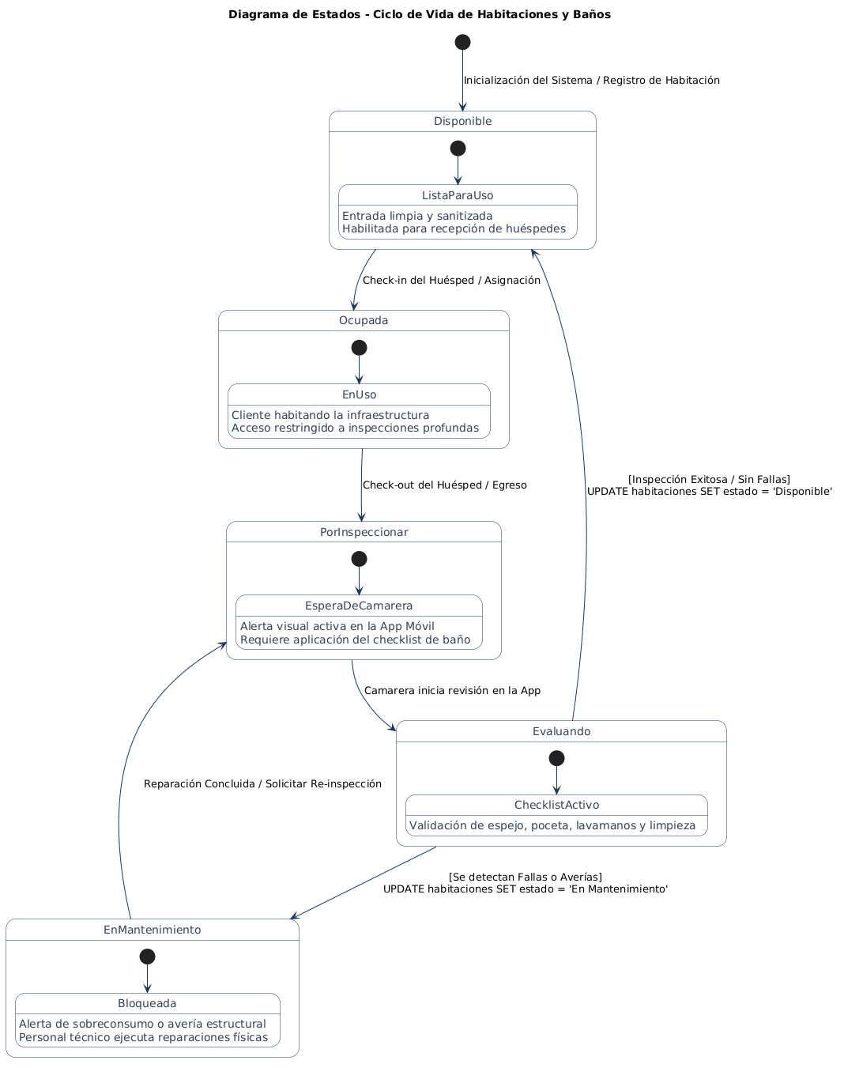
Figura 23. Diagrama UML de Estados, Ciclo de Vida de la Infraestructura de Alojamiento.
Fuente: Depablos, Calderon, Rolon (2026).
    - Diagrama UML de Clases, Controladores y Modelos del Backend.
Descripción: Este diagrama de clases modela la estructura estática, las propiedades, los métodos y la interacción orientada a la arquitectura del backend desarrollado en Node.js y Express para la Posada Villa Montaña. El diseño evidencia una separación clara de responsabilidades dividida en dos paquetes principales que interactúan lógicamente con el motor relacional PostgreSQL:
- Capa de Controladores (Lógica de Negocio): Agrupa los objetos encargados de interceptar las peticiones HTTP de la aplicación móvil y ejecutar las rutinas algorítmicas del sistema. UsuarioController encapsula las funciones síncronas para el inicio de sesión y el proceso secuencial de recuperación de contraseña. RecursoController implementa las operaciones matemáticas privadas calcularConsumoNeto y evaluarAlertaSobreconsumo. Por último, InspeccionController orquesta el flujo de inspecciones y la mutación de estados de la posada.
- Capa de Modelos (Estructura de Datos): Mapea los atributos y tipos de datos físicos que residen en las tablas de PostgreSQL. Resalta la abstracción de UsuarioModel con los campos necesarios para el borrado suave (deleted_at), banderas lógicas (activo) y variables de texto plano de seguridad. El modelo InspeccionModel destaca por usar un atributo de tipo jsonb (estado_items) para almacenar dinámicamente el checklist de baños y habitaciones desde React Native de manera estructurada y flexible.

Figura 24. Casos de Uso, Modulo de Seguridad y Acceso
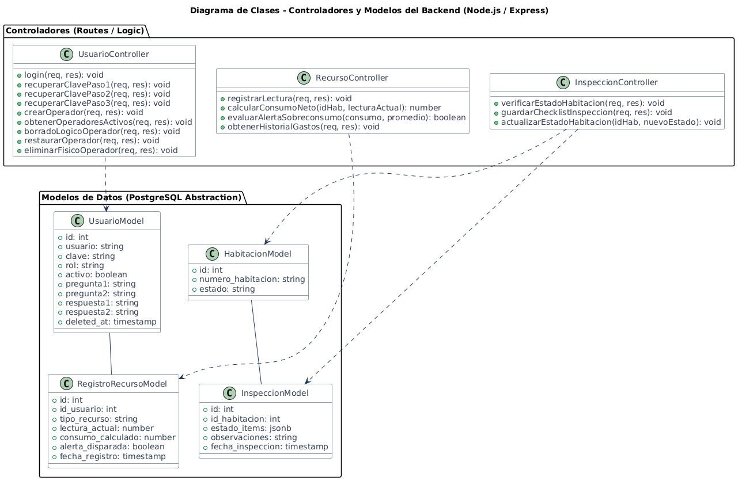.
Fuente: Depablos, Calderon, Rolon (2026).

4.11.11 Diagrama UML de Componentes, Arquitectura de Software Desacoplada.
Descripción: Este diagrama de componentes describe la estructura arquitectónica modular y el nivel de desacoplamiento del sistema informático de la Posada Villa Montaña. El modelo representa de forma abstracta cómo interactúan las piezas de software de manera independiente, divididas en tres niveles o capas principales conectadas mediante interfaces limpias de comunicación:
• Capa de Presentación (Frontend Móvil): Construida en React Native, encapsula los componentes de la interfaz de usuario de los teléfonos móviles. Se comunica de forma interna con el subsistema AsyncStorage para mantener la persistencia local de la sesión de los usuarios (tokens y roles) de forma aislada, evitando recargar el servidor local con peticiones redundantes.
• Capa de Negocio (Backend REST): Es un componente desacoplado del frontend. Utiliza el framework Express.js en Node.js para exponer e implementar una interfaz de programación de aplicaciones (HTTP_API). Internamente, delega la carga operativa del negocio en controladores especializados e independientes (AuthCtrl, RecCtrl, InspCtrl), garantizando que las modificaciones lógicas en un módulo (como el algoritmo aritmético de recursos) no colapsen los procesos de seguridad o inspecciones.
• Capa de Persistencia: Aísla el motor relacional PostgreSQL mediante un componente conector centralizado (pg-pool). Esto permite administrar un grupo o pool de conexiones hacia la base de datos, optimizando el rendimiento de los hilos del servidor local ante peticiones concurrentes del personal y protegiendo la base de datos de accesos crudos directos desde el cliente móvil.
El uso de la interfaz tipo "socket" (HTTP / JSON) demuestra el desacoplamiento total: el frontend no conoce la estructura física de la base de datos ni los algoritmos internos del servidor; únicamente consume objetos JSON estandarizados a través de la red local.

Figura 25. Diagrama UML de Componentes, Arquitectura de Software Desacoplada.
. 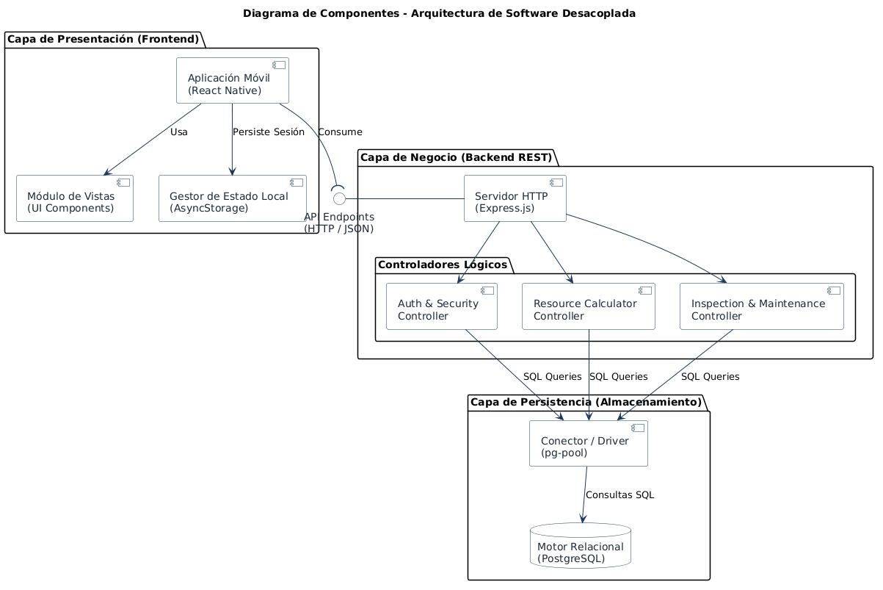
Fuente: Depablos, Calderon, Rolon (2026).

    - Diagrama UML de Despliegue, Infraestructura de Red Local e Implementación en Docker.
Descripción: Este diagrama de despliegue modela la arquitectura física, la topología de red y la infraestructura de virtualización sobre la cual se ejecuta y distribuye el sistema de información de la Posada Villa Montaña. Dado que el software opera de manera autónoma dentro de una red de área local (LAN) para garantizar la continuidad del negocio ante fallas de internet, el diagrama detalla de forma clara tres nodos de hardware principales:
• Nodo Dispositivo Móvil (Smartphone del Operador): Representa los teléfonos inteligentes utilizados por las camareras y los administradores en las instalaciones. Aloja el artefacto de software compilado (.apk derivado de React Native), el cual actúa de forma ligera sin requerir configuraciones de servidores en el dispositivo cliente.
• Nodo Enrutador Local (Router Wi-Fi de la Posada): Es el pivote central de comunicaciones de la infraestructura física. Mapea la red local privada y enlaza de manera inalámbrica los dispositivos móviles con el servidor mediante asignaciones de direccionamiento IP estáticas por DHCP, impidiendo el acceso a actores externos a la red de la posada.
• Nodo Servidor Local (Mini PC Física): Nodo de hardware dedicado que centraliza el almacenamiento y los procesos del negocio. En lugar de instalar las dependencias de forma nativa en el sistema operativo, se implementa una capa de virtualización ligera basada en el motor de Docker. Esta capa despliega dos micro-servidores aislados (contenedores):
o Contenedor Backend: Ejecuta el entorno de Node.js y expone el puerto lógico 3000 hacia el enrutador para recibir el tráfico JSON del frontend.
o Contenedor Base de Datos: Ejecuta la instancia aislada de PostgreSQL en el puerto 5432. Este puerto no se expone a la red Wi-Fi general, sino que se enlaza de forma interna y exclusiva con el contenedor de Node.js mediante una red virtual de Docker (Docker Network), blindando los registros físicos de auditoría y lecturas aritméticas contra ataques de inyección externos.

Figura 26. Diagrama UML de Despliegue, Infraestructura de Red Local e Implementación en Docker.
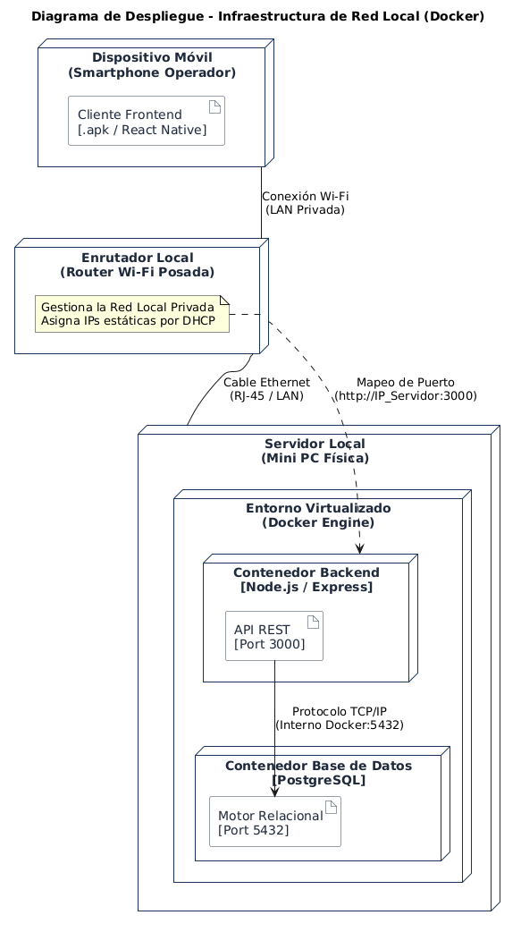
Fuente: Depablos, Calderon, Rolon (2026).

4.11.13 Diagrama UML de Comunicación, Monitoreo de Recursos y Lectura QR.
Descripció́n del Diagrama y Flujo de Trabajo
Este diagrama de comunicación describe cómo fluye la información punto a punto dentro de la arquitectura del proyecto durante un evento de monitoreo de inventario o registro de servicios:
1. Paso 1 (Usuario $\rightarrow$ App Móvil): El usuario interactúa con la interfaz nativa en React Native, ya sea leyendo un código QR impreso en un bien/equipo de la posada mediante la cámara o seleccionando la opción de registrar la lectura de consumo.
2. Paso 2 (App Móvil $\rightarrow$ API REST): La aplicación procesa la entrada y emite una petición HTTP (mediante axios) enviando el payload en JSON a la ruta correspondiente del servidor en Node.js / Express.
3. Paso 3 (API REST $\rightarrow$ Base de Datos): El backend procesa la lógica de negocio, valida el token/ID del usuario registrado (registrado_por) y ejecuta la consulta SQL (INSERT en consumos_recursos o SELECT sobre el inventario) en PostgreSQL.
4. Paso 4 (Base de Datos $\rightarrow$ API REST): La base de datos responde a la transacción confirmando el guardado o devolviendo las filas solicitadas.
5. Paso 5 (API REST $\rightarrow$ App Móvil): El servidor emite la respuesta HTTP final hacia la app móvil con la estructura estructurada en JSON.
6. Paso 6 (App Móvil $\rightarrow$ Usuario): La app procesa el resultado y refresca la interfaz en tiempo real, actualizando los indicadores gráficos o el estado del inventario en la pantalla.
Figura 27. Diagrama de Comunicación, Monitoreo de Recursos y Lectura QR.
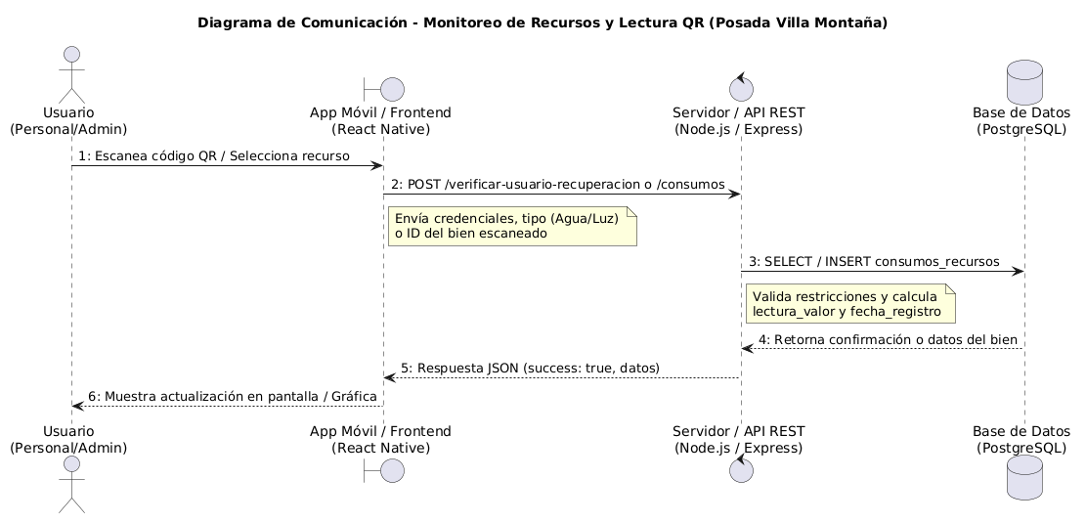
Fuente: Depablos, Calderon, Rolon (2026).

4.11.14 Diagrama UML de Objetos, Instancia de Registro y Escaneo.
Descripción: A diferencia del diagrama de clases (que es abstracto y define la estructura general), el diagrama de objetos ilustra un estado real de los datos ejecutándose en la aplicación:
1. usr1: Usuario: Representa la instancia del usuario autenticado en la app con id = 7, quien posee el rol de Administrador.
2. lectura1: ConsumoRecurso: Representa el objeto de lectura individual creado en la tabla consumos_recursos, correspondiendo exactamente al registro con valor elevado (28,500.00) de tipo "Agua" capturado en el mes de abril.
3. equipo1 : InventarioBien: Representa el objeto físico del inventario consultado mediante la cámara de la app a través del código QR "QR-POS-2026-104".
4. appSession : SesionApp: Refleja el estado de la sesión activa en el teléfono móvil desde la interfaz de monitoreo.
Figura 28. Diagrama de Objetos, Instancia de Registro y Escaneo.
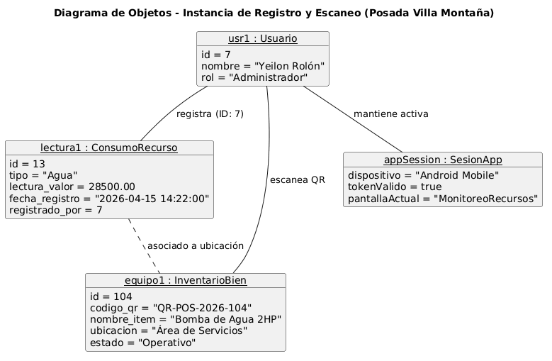
Fuente: Depablos, Calderon, Rolon (2026).

4.11.15 Diagrama UML de Paquetes, Arquitectura del Sistema.
Descripción del Diagrama de Paquetes
El diagrama utiliza una arquitectura en capas tipo Cliente-Servidor (MVC / N-Capas) para separar las responsabilidades del sistema:
1. Paquete Frontend (React Native / Expo):
Contiene la capa de presentación de la app móvil.
Vistas/Pantallas: Controla las interfaces de login, monitoreo de recursos y escaneo.
o Servicios API: Encapsula las llamadas HTTP con Axios hacia el servidor.
o Se apoya en paquetes externos como la cámara para escanear los códigos QR y librerías de renderizado de gráficos para mostrar los picos de agua y luz.
2. Paquete Backend (Node.js / Express):
o Rutas / Endpoints: Expone los puntos de acceso de la API (ej. /consumos, /auth).
o Middlewares: Intercepta las solicitudes para validar la autenticación y permisos antes de tocar la lógica de negocio.
o Controladores: Procesa la información de la posada y los cálculos de servicios.
o Modelos: Abstrae las sentencias y consultas a la base de datos.
3. Paquete Base de Datos (PostgreSQL):
o Representa la capa de persistencia relacional.
o Contiene las tablas principales: usuarios, consumos_recursos (que almacena las lecturas periódicas de agua y luz) e inventario_bienes.
4. Paquete Módulos y Servicios Externos:
o Agrupa las dependencias nativas del dispositivo móvil (escáner QR y renderizado gráfico) con las que interactúa la aplicación del usuario.
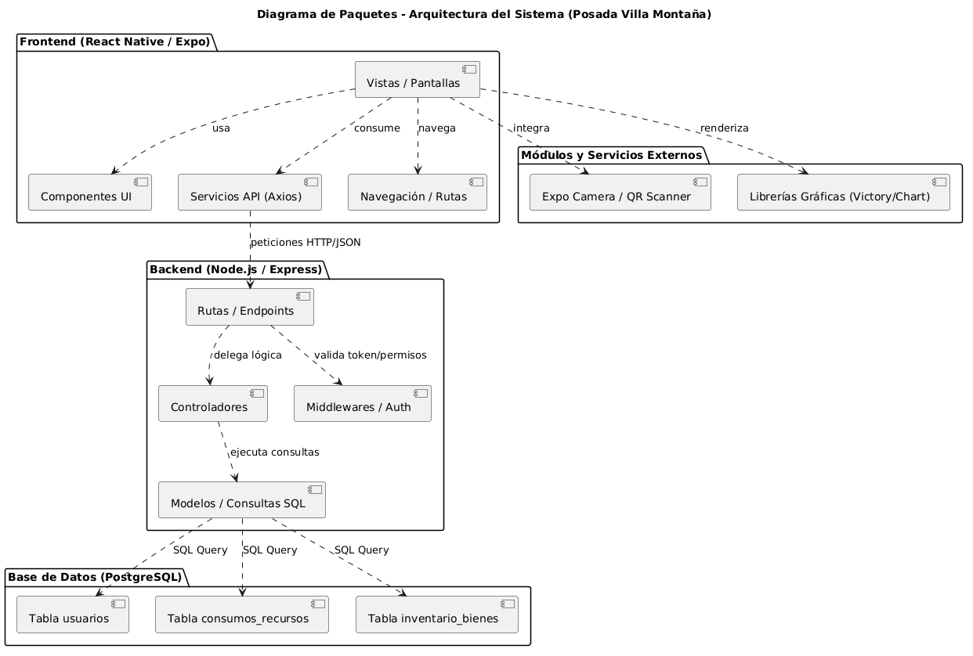
Figura 29. Diagrama de Paquetes, Arquitectura del Sistema.

Fuente: Depablos, Calderon, Rolon (2026).

4.11.16 Diagrama UML de Interacción, Registro de Consumo y Consulta.
Descripción del Diagrama de Interacción
El diagrama muestra la arquitectura MVC/Cliente-Servidor interactuando en tiempo real:
1. Iniciador (user $\rightarrow$ screen): El usuario ingresa una lectura manual desde la aplicación móvil.
2. Capa de Transporte (screen $\rightarrow$ controller): La pantalla de React Native emite una petición asíncrona mediante Axios pasando la carga útil JSON y el token de sesión.
3. Lógica de Negocio y Validación (controller): El controlador de Express valida el payload. En caso de fallar, responde un error 400.
4. Persistencia (model $\leftrightarrow$ db): El modelo ejecuta la instrucción INSERT directa en la tabla consumos_recursos de PostgreSQL.
5. Sincronización de Datos: Tras guardar el registro, el backend recupera automáticamente el historial acumulado para que el frontend no tenga que hacer una segunda petición manual.
6. Cierre de Interacción (screen $\rightarrow$ user): La app actualiza el estado interno de React, forzando la renderización de la gráfica con el nuevo punto/pico y devolviendo la retroalimentación visual al usuario.
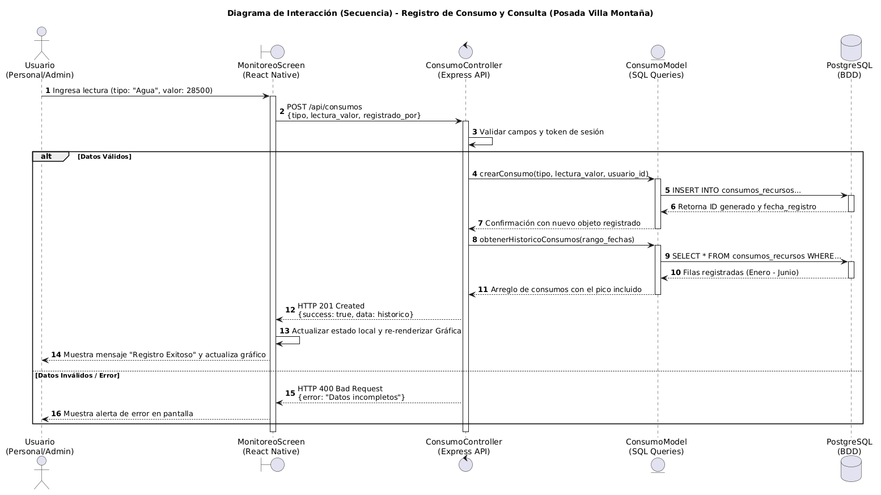
Figura 30. Diagrama de Interacción, Registro de Consumo y Consulta.

Fuente: Depablos, Calderon, Rolon (2026).

4.11.17 Diagrama UML de Estructura Compuesta, Modulo de Monitoreo de Recursos.
Descripción del Diagrama de Estructura Compuesta: A diferencia de un diagrama de clases tradicional, el diagrama de estructura compuesta no se enfoca en las clases en abstracto, sino en el encapsulamiento y la anatomía interna de una unidad funcional en tiempo de ejecución:
1. Componente Compuesto (MonitoreoRecursosView):
o Representa la pantalla/módulo completo donde vive la lógica de lectura de agua/luz. Funciona como un contenedor seguro que aísla la complejidad interna del resto de la app.
2. Puertos (p_in y p_out):
o Puntos de interacción delimitados con el exterior.
o p_in: Captura los eventos de la interfaz (toques del usuario, entrada de texto o captura del QR).
o p_out: Expone la salida de datos del cliente HTTP hacia el servidor Express.
3. Partes Internas y Conectores:
FormularioLectura: Se encarga únicamente del renderizado de inputs y botón de envío.
useConsumos: Funciona como el orquestador interno (Hook de React) que maneja el estado del formulario, la lista histórica y las banderas de carga/error.
GraficaConsumos: Recibe el arreglo de datos procesado por el hook para dibujar las líneas y los picos atípicos.
AxiosClient: Encapsula las cabeceras, tokens de autenticación y la URL base para la transmisión del JSON.
Figura 31. Diagrama de Estructura Compuesta, Modulo de Monitoreo de Recursos.
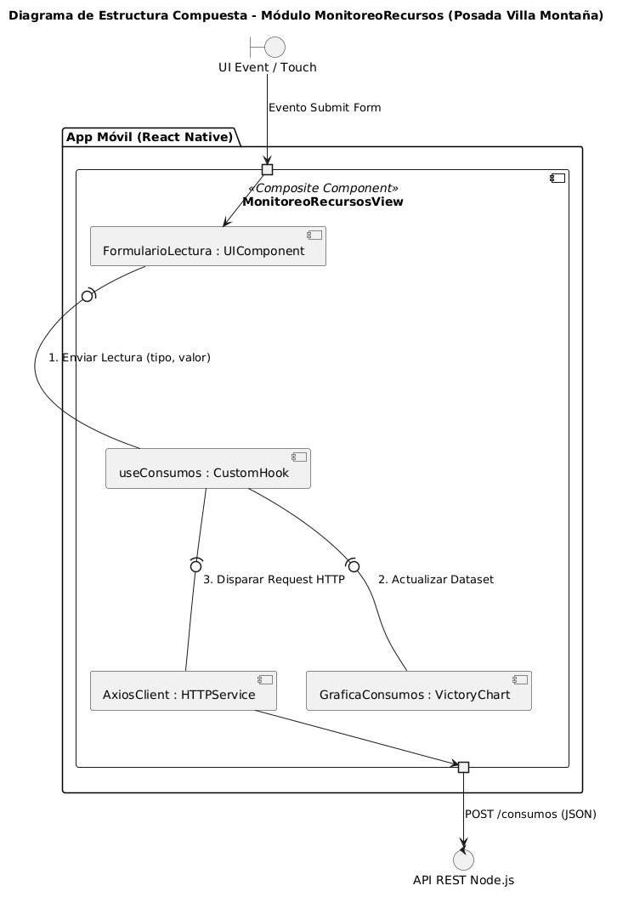
Fuente: Depablos, Calderon, Rolon (2026).

4.11.18 Diagrama UML Información, Flujo y Estructura de Datos.
Descripción del Diagrama de Información
Este diagrama documenta la arquitectura del flujo de información dentro del sistema de la Posada Villa Montaña C.A., mapeando cómo las estructuras de datos (entidades) interactúan con las transformaciones operativas (procesos) y el usuario:
1. Entidades de Información (Estructuras de Datos)
• Usuario: Define los datos de identidad y roles (id, nombre, correo, rol) que garantizan la trazabilidad y la seguridad en las operaciones del sistema.
• ConsumoRecurso: Almacena los valores métricos de los servicios básicos (Agua y Luz), registrando la magnitud (lectura_valor), la marca de tiempo (fecha_registro) y el identificador foráneo del responsable (registrado_por).
• InventarioBien: Mantiene el catálogo de activos físicos de la posada vinculados a un código QR (codigo_qr), permitiendo la consulta directa de su ubicación y estado.
2. Procesos y Transformación de Datos
1. Autenticación: Toma las credenciales del usuario, las valida contra la entidad Usuario y retorna la sesión o token de autorización.
2. Captura de Lectura / QR: Procesa las entradas manuales de consumo o la lectura de la cámara; consulta la entidad InventarioBien para asociar el equipo y persiste la nueva lectura en ConsumoRecurso.
3. Procesamiento y Análisis: Extrae los datos históricos de lectura almacenados (por ejemplo, el período Enero - Junio) y calcula los picos de consumo o variaciones atípicas en los montos.
4. Generación de Gráficas: Transforma el arreglo de datos analizados en coordinadas visuales para actualizar en tiempo real la interfaz gráfica en la aplicación móvil del usuario.
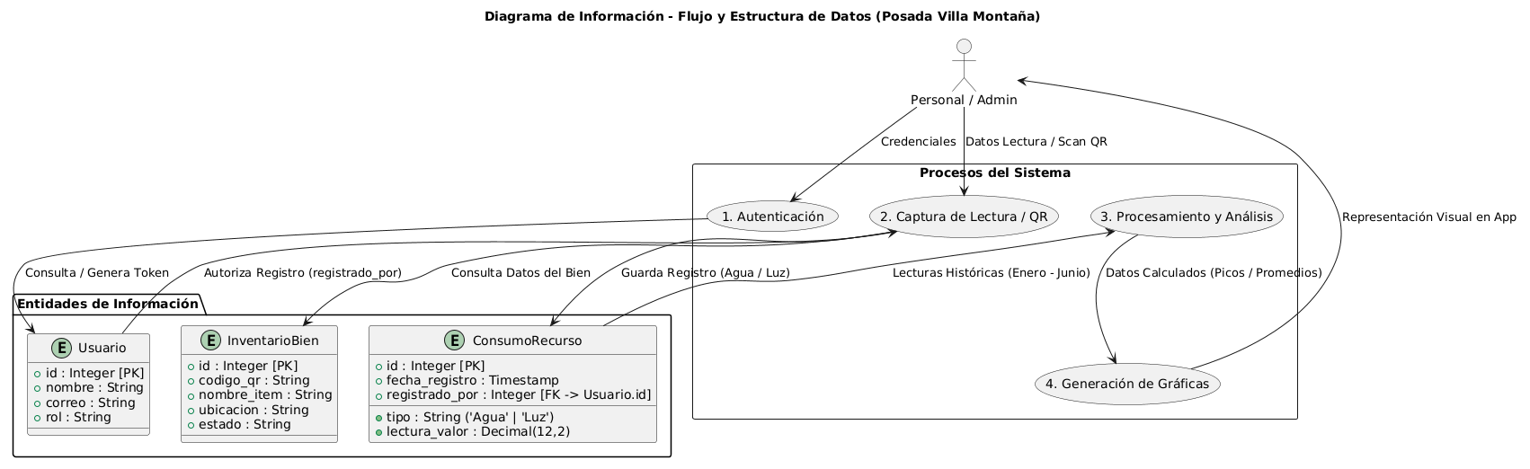
Figura 32. Diagrama UML Información, Flujo y Estructura de Datos.

Fuente: Depablos, Calderon, Rolon (2026).

4.11.19 Diagrama UML de Colaboración, Inspección de Bienes Mediante QR.
Descripción del Diagrama de Colaboración: El diagrama de colaboración resalta el mapeo de relaciones entre los componentes del sistema durante el flujo operativo de escaneo de activos:
1. 1: Escanea código QR del bien: El usuario (Personal/Admin) interactúa físicamente apuntando la cámara del dispositivo móvil desde la vista app : EscanerQRView.
2. 2: POST /api/inventario/scan: La interfaz procesa el texto codificado en la imagen QR y envía un mensaje mediante la red hacia el controlador ctrl : InventarioController de la API REST en Node.js.
3. 3: SELECT * FROM inventario_bienes: El controlador ejecuta un mensaje de consulta dirigida sobre el objeto persistente db : PostgreSQL buscando la coincidencia del código.
4. 4: Retorna datos del bien: La base de datos responde con la fila de datos correspondiente (identificador, nombre del ítem, ubicación y estado operativo).
5. 5: HTTP 200 OK: El controlador encapsula la información del bien en formato JSON y devuelve el mensaje de respuesta a la app.
6. 6: Renderiza ficha técnica del equipo: La interfaz móvil procesa el objeto enviado por la API y muestra en la pantalla del celular la información detallada del equipo registrado en la posada.
Figura 33. Casos de Colaboración, Inspección de Bienes Mediante QR.
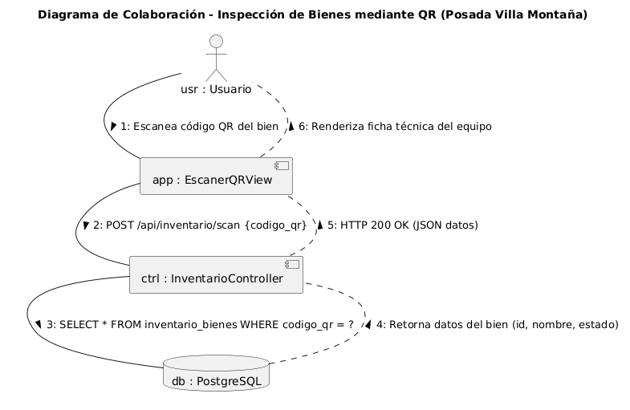
Fuente: Depablos, Calderon, Rolon (2026).

4.11.20 Diagrama UML de Secuencia Global, Flujo General del Sistema.
Descripción del Diagrama de Secuencia Global: Este diagrama condensa la arquitectura de comunicación completa de la aplicación en tres grandes bloques operativos:
1. Módulo de Autenticación
• Muestra el intercambio de mensajes donde el cliente valida el acceso contra PostgreSQL y obtiene un token JWT necesario para autorizar los subsiguientes módulos.
2. Módulo de Monitoreo de Recursos
• Ilustra la tubería de datos al registrar consumo de Agua o Luz:
1. Envío de datos junto al token de autorización.
2. Persistencia en la tabla consumos_recursos.
3. Recuperación del dataset acumulado para que la app refresque dinámicamente las gráficas de líneas sin necesidad de recargar la pantalla.
3. Módulo de Inspección por QR
• Sincroniza la cámara nativa del teléfono con la base de datos de activos, recuperando la información del bien en un solo viaje de ida y vuelta HTTP/JSON.

Figura 34. Diagrama de Secuencia Global, Flujo General del Sistema.
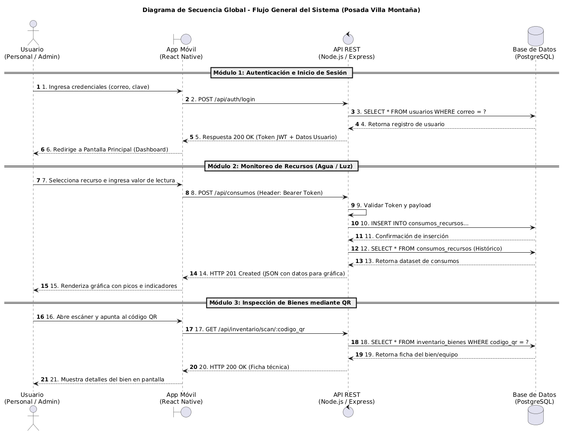
Fuente: Depablos, Calderon, Rolon (2026).
4.11.21 Diagrama UML de Jerarquía de Clases, Herencia y Especialización.
Descripción del Diagrama de Jerarquía de Clases: El diagrama organiza el diseño orientado a objetos del proyecto aplicando el principio de herencia (<|--) para evitar la duplicación de código:
1. Jerarquía de Usuarios
• Clase Base (Usuario): Define los datos y comportamientos comunes de la sesión (autenticar ()).
• Especializaciones (Administrador / PersonalRecepcion): El Administrador hereda de Usuario y añade permisos para exportar reportes y gestionar el sistema, mientras que el PersonalRecepcion hereda el perfil para operaciones de consulta.
2. Jerarquía de Registros del Sistema
• Clase Base (RegistroGeneral): Mantiene la trazabilidad de la fecha y el usuario creador (registradoPor).
• Especializaciones (ConsumoRecurso / MantenimientoRegistro): ConsumoRecurso reutiliza la trazabilidad base y añade la lógica para procesar las lecturas de Agua/Luz y detectar picos atípicos en las gráficas.
3. Jerarquía de Bienes de Inventario
• Clase Base (BienBase): Encapsula la lógica del escaneo del código QR (codigoQR).
• Especializaciones (EquipoElectrico / Mobiliario): EquipoElectrico extiende las propiedades del bien para incluir parámetros de voltaje y consumo estimado de energía en la posada.
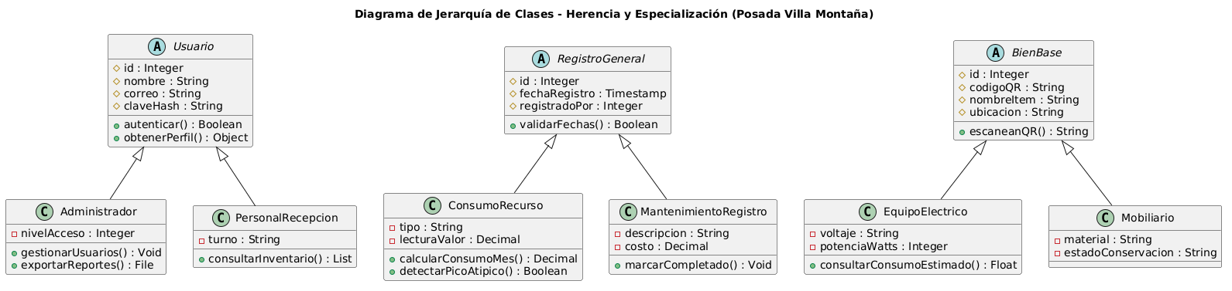
Figura 35. Diagrama de Jerarquía de Clases, Herencia y Especialización.

Fuente: Depablos, Calderon, Rolon (2026).

4.11.22 Diagrama UML Modular, Arquitectura Funcional.
Descripción del Diagrama Modular
El diagrama modular organiza el sistema en unidades independientes de bajo acoplamiento y alta cohesión:
1. Módulo de Autenticación y Seguridad (mod_auth):
o Submódulos: Inicio de Sesión, Gestión de Sesión / JWT y Recuperación de Clave.
o Función: Encargado de validar las credenciales del personal, proteger las rutas de la API y gestionar el ciclo de vida del token JWT.
2. Módulo de Monitoreo de Recursos (mod_recursos):
o Submódulos: Captura de Lecturas, Análisis y Detección de Picos y Visualización de Gráficas.
o Función: Captura las entradas de consumo de Agua y Luz, las envía al servidor para detectar variaciones atípicas y genera el conjunto de coordenadas para actualizar la gráfica interactiva en la app.
3. Módulo de Inventario de Bienes (mod_inventario):
o Submódulos: Escáner de Código QR, Consulta de Ficha Técnica y Registro de Activos.
o Función: Integra la cámara del teléfono móvil para decodificar códigos QR impresos en los equipos de la posada y muestra su estado de conservación y ubicación.
4. Módulo API & Persistencia (mod_core):
o Submódulos: Controladores Express y Conector PostgreSQL.
o Función: Recibe las solicitudes HTTP de los demás módulos, procesa la lógica del negocio en Node.js y gestiona las transacciones SQL sobre la base de datos relacional.

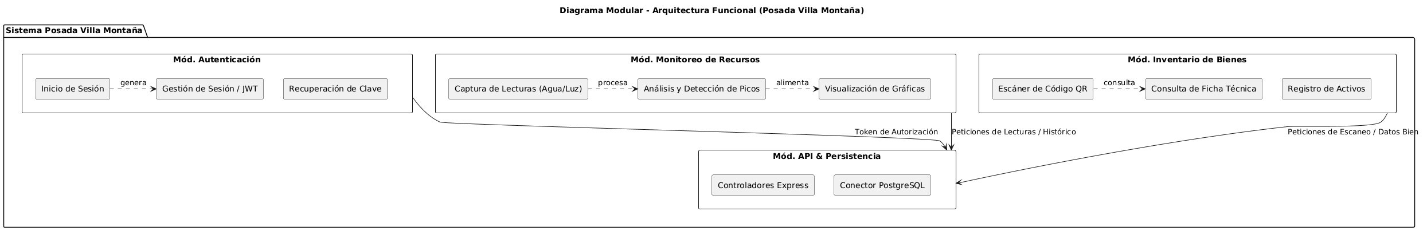
Figura 36. Diagrama de Secuencia Global, Flujo General del Sistema.
Fuente: Depablos, Calderon, Rolon (2026).
4.12.1 Explicación de las Capas del Sistema.
Frontend (App Móvil)
Capa superior del sistema en la que interactúa el personal de la posada y los administradores, desarrollada con la plataforma React Native / Expo en JavaScript/TypeScript, permitiendo su ejecución en dispositivos móviles de forma nativa. Se encarga del flujo de interfaz para el Monitoreo de Recursos (Agua y Luz) mediante lecturas métricas y la representación de picos en gráficas, además del Escaneo de Códigos QR con la cámara del dispositivo para la inspección y trazabilidad de bienes en el inventario.

Backend (Node.js / Express API)
Capa lógica y de procesamiento construida sobre Node.js con el framework Express. Su función es exponer una API REST segura que recibe las peticiones de la aplicación móvil, valida la autenticación de los usuarios mediante tokens de sesión y ejecuta la lógica de negocio del sistema (como el cálculo de métricas de consumo y la gestión del catálogo de inventario).

Base de Datos (PostgreSQL)
Es la capa responsable del almacenamiento persistente, seguro y estructurado de la información operativa de la posada. Utiliza PostgreSQL como motor de base de datos relacional para gestionar la integridad referencial entre las entidades principales del sistema: la gestión de usuarios, el historial detallado de lecturas de consumos y el registro de los bienes/equipos asociados a sus respectivos códigos QR.
4.13 Base de Datos.
FIGURA 37: Diagrama Lógico de la Base de Datos
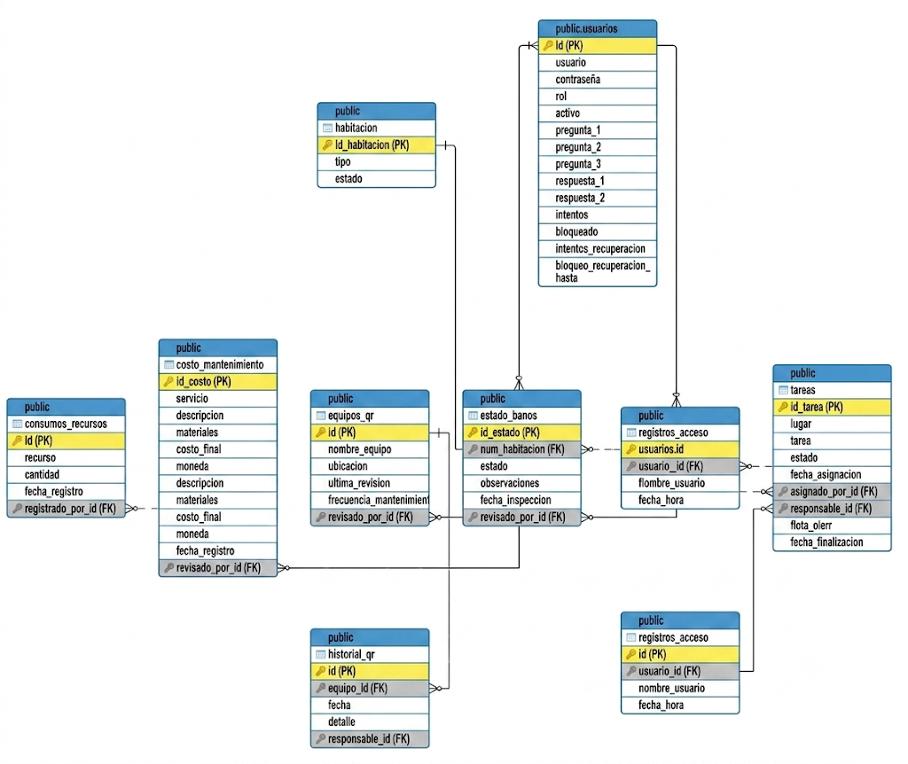

Fuente: Depablos, Calderon, Rolon (2026).
4.13.1 Diccionario de Datos
Base de datos: PostgreSQL (posada_mantenimiento)
Esta base de datos gestiona de forma relacional y centralizada la seguridad de usuarios, auditoría de accesos, monitoreo de servicios (agua y luz), mantenimiento de infraestructura/baños, gestión de inventario con QR y asignación de tareas operativas de la posada.
Figura 38: Tabla usuarios
Almacena la información de los usuarios del sistema, credenciales encriptadas, roles, preguntas de seguridad para recuperación y parámetros de bloqueo por intentos fallidos.
Campo | Tipo de Datos | Llave | Restricciones | Descripción
id | integer | PK | Not Null | Identificador único secuencial del usuario.
nombre | character varying |  | Nullable | Nombre(s) y apellido(s) del usuario.
usuario | character varying |  | Not Null | Nombre de usuario utilizado para el inicio de sesión.
clave | text |  | Not Null | Hash de la contraseña del usuario.
rol | character varying |  | Nullable | Rol asignado dentro del sistema (ej. Administrador, Recepción).
activo | boolean |  | Nullable | Define si la cuenta de usuario está habilitada (True/False).
pregunta1 | character varying |  | Nullable | Primera pregunta de seguridad para recuperación de clave.
respuesta1 | character varying |  | Nullable | Respuesta a la primera pregunta de seguridad.
pregunta2 | character varying |  | Nullable | Segunda pregunta de seguridad para recuperación de clave.
respuesta2 | character varying |  | Nullable | Respuesta a la segunda pregunta de seguridad.
intentos | integer |  | Nullable | Contador de intentos fallidos de inicio de sesión.
bloqueado | boolean |  | Nullable | Estado de bloqueo de la cuenta por seguridad.
intentos_recuperacion | integer |  | Nullable | Contador de intentos fallidos en el proceso de recuperación.
bloqueo_recuperacion_hasta | timestamp without time zone |  | Nullable | Estampa de tiempo límite hasta la cual el usuario está bloqueado para recuperar clave.
Fuente: Depablos, Calderon, Rolon (2026).
Figura 39: Tabla registros_acceso
Mantiene la trazabilidad y auditoría de los inicios de sesión ejecutados en la plataforma.

Campo | Tipo de Datos | Llave | Restricciones | Descripción
id | integer | PK | Not Null | Identificador único del registro de acceso.
usuario_id | integer | FK | Not Null | ID del usuario que accedió (relación con usuarios.id).
nombre_usuario | character varying |  | Not Null | Nombre o alias del usuario al momento de la sesión.
fecha_hora | timestamp without time zone |  | Nullable | Fecha y hora exacta en la que se registró el acceso.
Fuente: Depablos, Calderon, Rolon (2026).
Figura 40: Tabla consumos_recursos
Registra las lecturas métricas continuas de los servicios básicos (Agua y Luz) para el monitoreo y generación de gráficas.
Campo | Tipo de Datos | Llave | Restricciones | Descripción
id | integer | PK | Not Null | Identificador único de la lectura registrada.
tipo | character varying |  | Nullable | Tipo de recurso medido (ej. 'Agua', 'Luz').
lectura_valor | numeric |  | Not Null | Valor numérico o métrico de la lectura capturada.
fecha_registro | timestamp without time zone |  | Nullable | Fecha y hora de captura de la lectura.
registrado_por | integer | FK | Nullable | Usuario que tomó y registró la lectura (relación con usuarios.id).
Fuente: Depablos, Calderon, Rolon (2026).
Figura 41: Tabla habitacion
Catálogo maestro de las habitaciones disponibles en las instalaciones de la posada.
Campo | Tipo de Datos | Llave | Restricciones | Descripción
id_habitacion | integer | PK | Not Null | Identificador único o número de la habitación.
tipo | character varying |  | Nullable | Clasificación de la habitación (ej. Matrimonial, Doble, Suite).
estado | character varying |  | Nullable | Estado de disponibilidad (ej. Disponible, Ocupada, Mantenimiento).
Fuente: Depablos, Calderon, Rolon (2026).
Figura 42: Tabla estado_banos
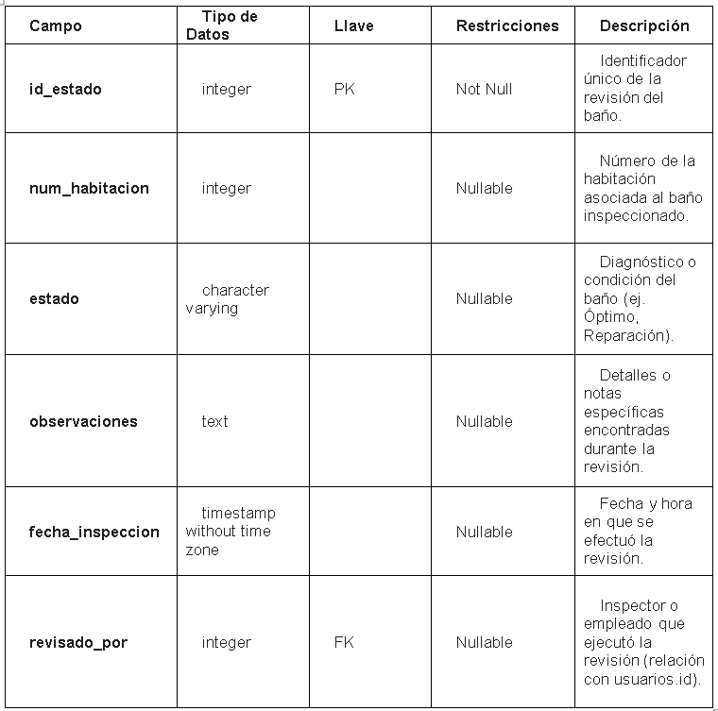
Registra el historial de inspección física y estado sanitario de los baños de cada habitación.

Fuente: Depablos, Calderon, Rolon (2026).
Figura 43: Tabla equipos_qr
Catálogo de activos y equipos físicos identificados mediante códigos QR para su trazabilidad.
Campo | Tipo de Datos | Llave | Restricciones | Descripción
id | integer | PK | Not Null | Identificador único del equipo registrado.
nombre_equipo | character varying |  | Not Null | Nombre descriptivo del bien o equipo.
ubicacion | character varying |  | Nullable | Área o habitación donde se encuentra físicamente el equipo.
ultima_revision | date |  | Nullable | Fecha en la que se realizó la última inspección por QR.
frecuencia_mantenimiento | integer |  | Nullable | Intervalo recomendado en días para ejecutar mantenimiento.
revisado_por | integer | FK | Nullable | Usuario responsable de la última verificación (relación con usuarios.id).
Fuente: Depablos, Calderon, Rolon (2026).

Figura 44: Tabla costo_manterimiento
Almacena los gastos operativos, servicios externos, contratistas y costos financieros derivados del mantenimiento.
Campo | Tipo de Datos | Llave | Restricciones | Descripción
id_costo | integer | PK | Not Null | Identificador único del registro de gasto.
ubicacion | character varying |  | Not Null | Área física donde se ejecutó el trabajo de mantenimiento.
servicio | character varying |  | Not Null | Tipo de servicio contratado o realizado.
cedula | character varying |  | Nullable | Documento de identidad del prestador del servicio / contratista.
nombre | character varying |  | Nullable | Nombre completo del prestador del servicio / contratista.
telefono | character varying |  | Nullable | Número de contacto del prestador del servicio.
costo | numeric |  | Nullable | Monto estimado o base del servicio.
materiales | text |  | Not Null | Detalle o lista de insumos utilizados.
fecha_registro | timestamp without time zone |  | Nullable | Fecha de creación del registro contable.
costo_final | numeric |  | Not Null | Monto neto final pagado por el trabajo.
moneda | character varying |  | Not Null | Moneda en la que se procesó el pago (ej. USD, BS).
revisado_por | integer | FK | Not Null | Usuario que aprobó o revisó el costo (relación con usuarios.id).
Fuente: Depablos, Calderon, Rolon (2026).
Figura 45: Tabla tareas
Gestión y seguimiento de órdenes de trabajo operativas asignadas al personal de la posada.
Campo | Tipo de Datos | Llave | Restricciones | Descripción
id_tarea | integer | PK | Not Null | Identificador único de la tarea asignada.
lugar | character varying |  | Not Null | Lugar específico de la posada donde debe ejecutarse la tarea.
tarea | text |  | Not Null | Descripción detallada de las acciones a realizar.
estado | character varying |  | Not Null | Estado actual de la orden (ej. 'Pendiente', 'En Proceso', 'Completada').
fecha_asignacion | timestamp without time zone |  | Nullable | Fecha y hora en que se asignó la actividad.
asignado_por | integer | FK | Not Null | Usuario/Administrador que creó la tarea (relación con usuarios.id).
responsable | integer | FK | Not Null | Empleado asignado para ejecutar la tarea (relación con usuarios.id).
nota_cierre | text |  | Nullable | Observaciones registradas por el responsable al finalizar.
fecha_finalizacion | timestamp without time zone |  | Nullable | Fecha y hora en que se marcó la tarea como completada.
Fuente: Depablos, Calderon, Rolon (2026).
4.14 Interfaces del Sistema.
Figura 46. Pantalla de Login
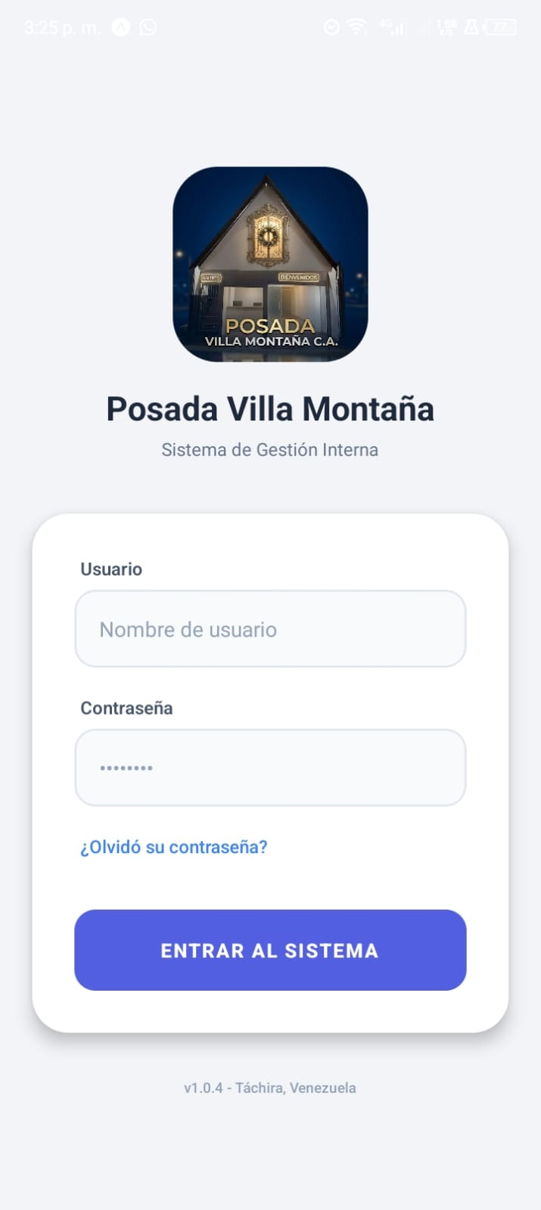

Fuente: Depablos, Calderon, Rolon (2026).
Descripción: Luego de registrado el usuario, puede ingresar al sistema con su nombre de usuario y contraseña creada
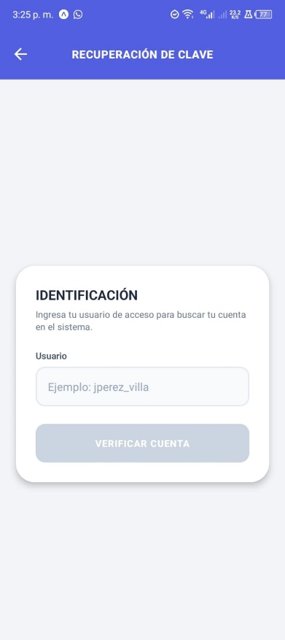
Figura 47. Sección para recuperar clave del usuario

Fuente: Depablos, Calderon, Rolon (2026).
Descripción: Interfaz diseñada para la recuperación de credenciales, permitiendo al usuario ingresar su nombre de cuenta para verificar sus datos en el sistema interno.

Figura 48. Preguntas de seguridad para recuperar clave
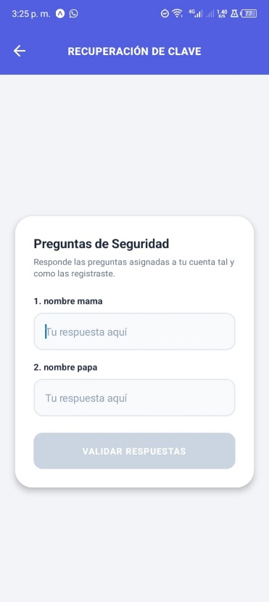

Fuente: Depablos, Calderon, Rolon (2026).
Descripción: Proceso de recuperación de clave donde el usuario debe responder preguntas de validación previamente configuradas en su cuenta para autorizar el restablecimiento de su contraseña.

Figura 49. Nueva contraseña
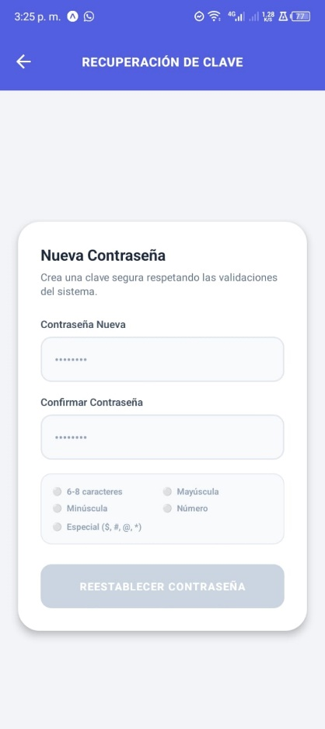

Fuente: Depablos, Calderon, Rolon (2026).
Descripción: Interfaz final del proceso de recuperación donde el usuario establece y confirma una nueva clave segura, cumpliendo con los requisitos de validación del sistema ( longi, uso de mayúsculas, minúsculas, números y características especiales)

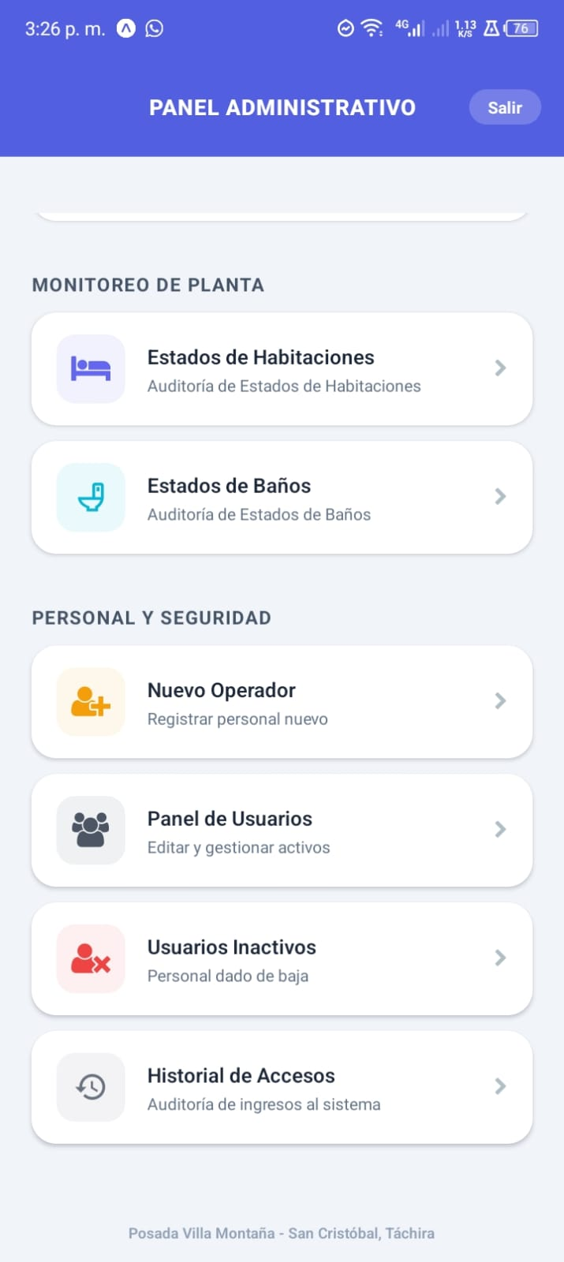
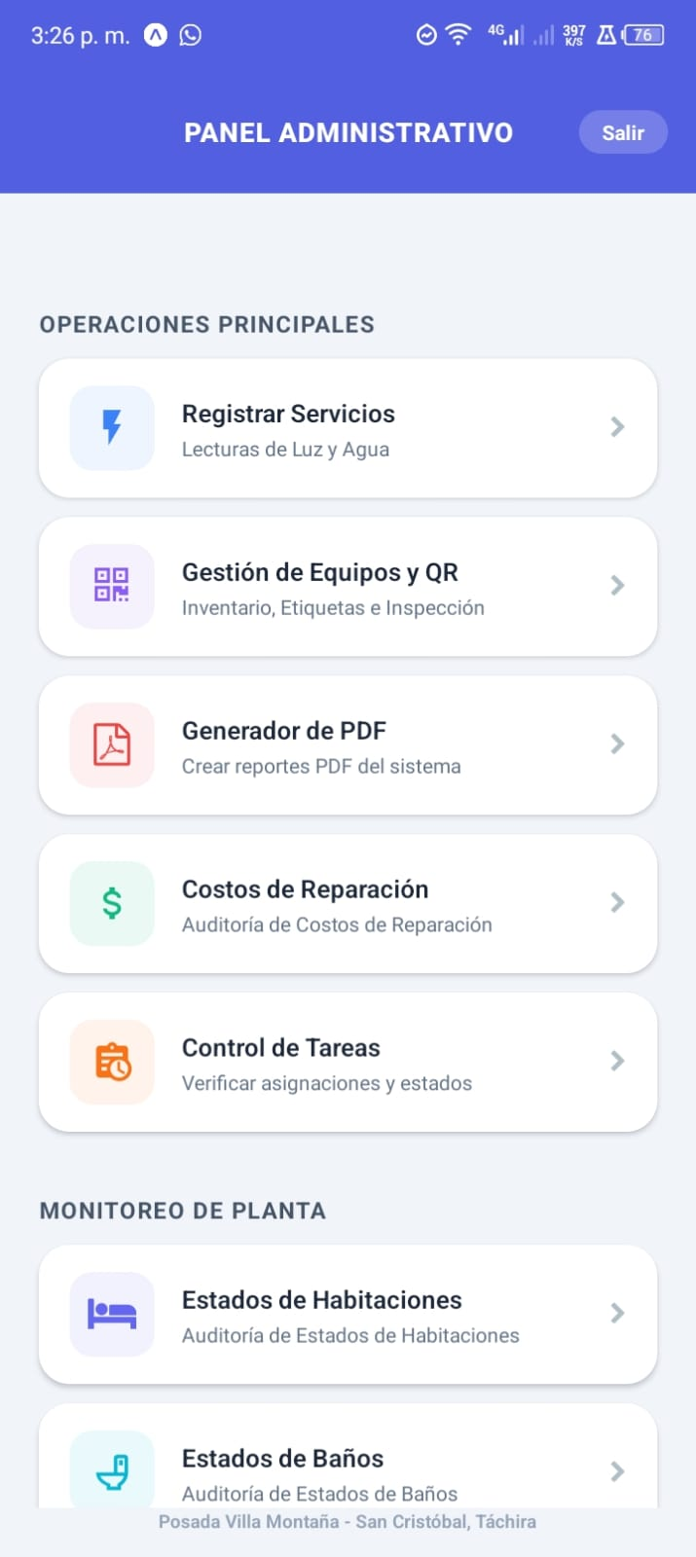
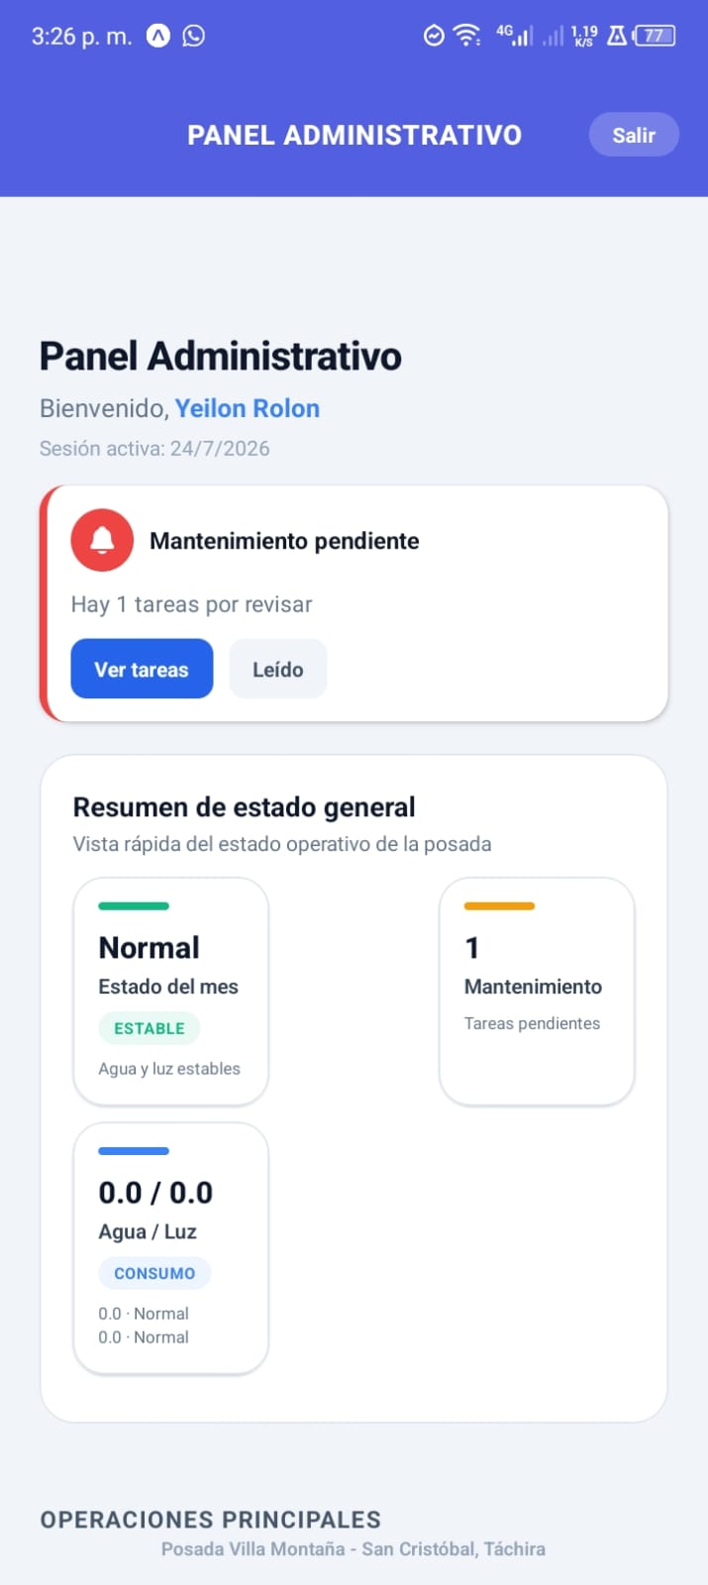
Figura 50. Panel administrativo (monitoreo de planta y seguridad)

Fuente: Depablos, Calderon, Rolon (2026).
Descripción: Muestra la vista principal del panel administrativo de la posada, integrando el resumen del estado general de la planta, alertas de mantenimiento pendiente, el control analítico de consumo de servicios básicos, y las opciones de gestión y auditoría para el monitoreo de habitaciones, baños y el control de operadores o personal de seguridad.

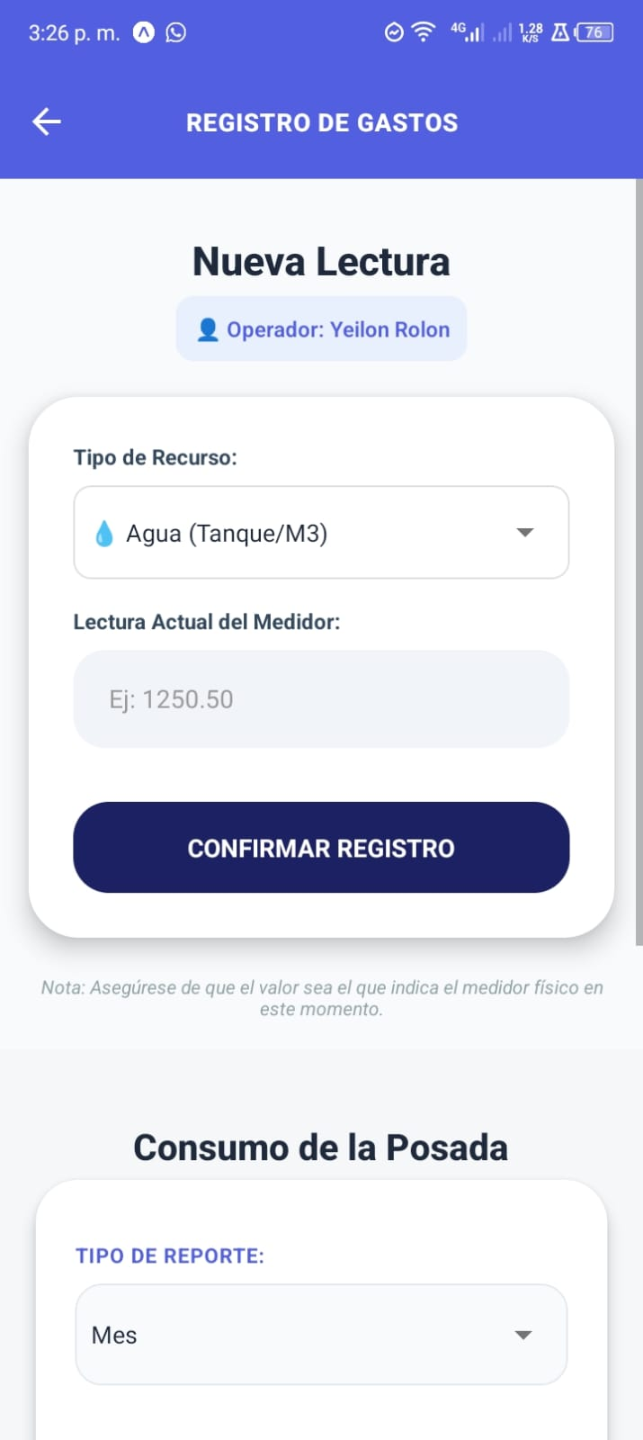
Figura 51. Registro de Gastos y Consumo.
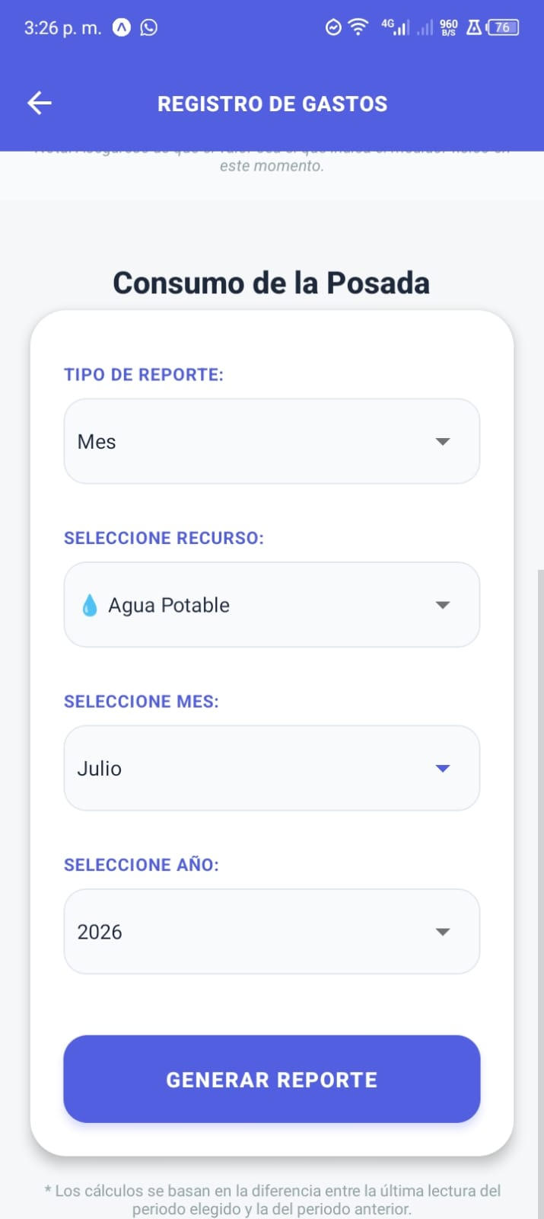

Fuente: Depablos, Calderon, Rolon (2026).
Descripción: Interfaz para el registro de lecturas actuales de medidores por parte del operador y la generación de reportes detallados del consumo de servicios de la posada por período.

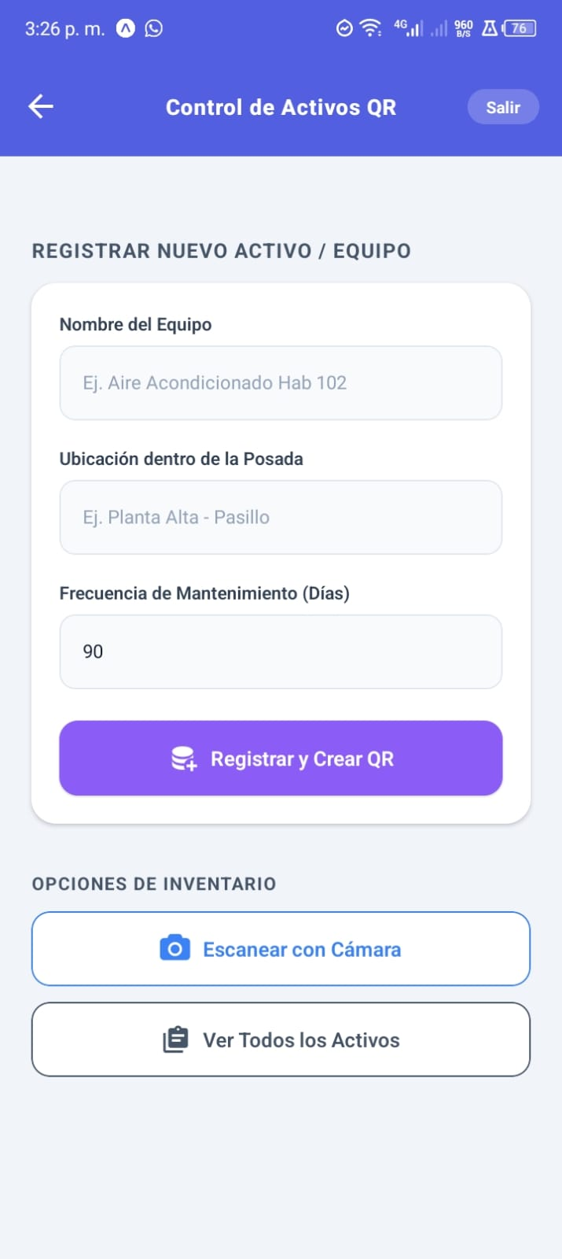
Figura 52. Modulo de control de activos de QR.
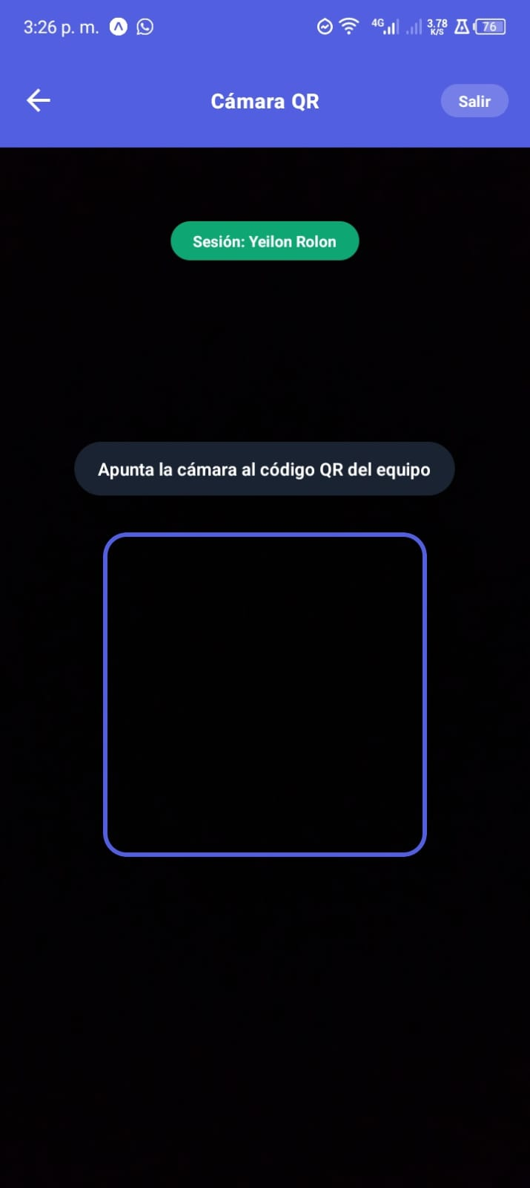
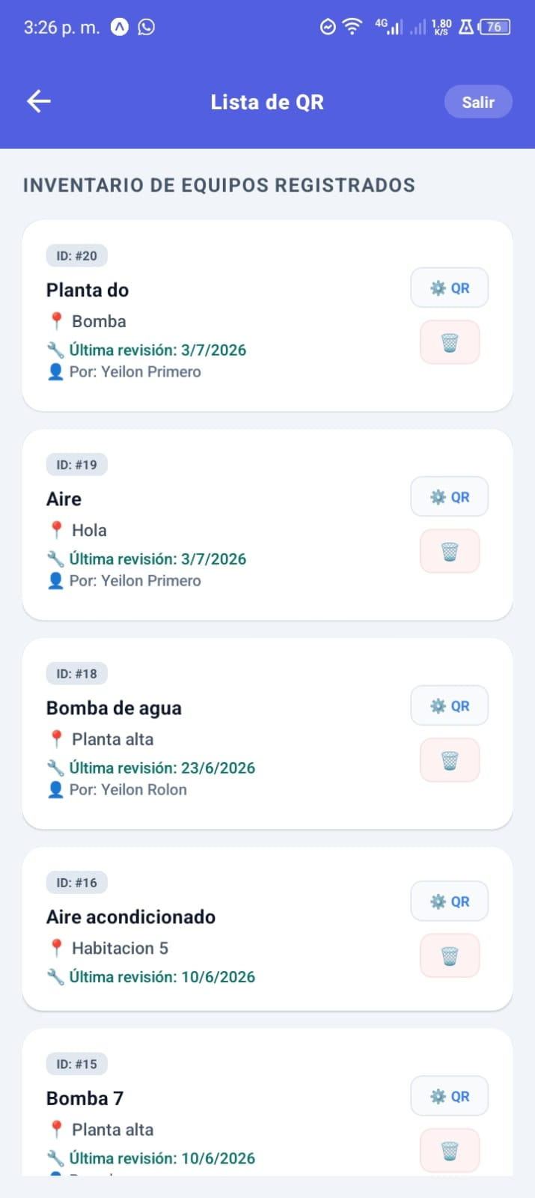

Fuente: Depablos, Calderon, Rolon (2026).
Descripción: Interfaz para el registro de nuevos equipos con generación de códigos QR, escaneo mediante cámara y visualización del inventario de activos de la posada.

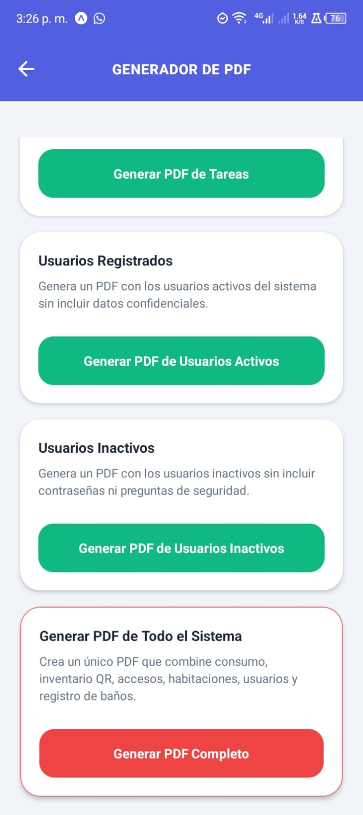
Figura 53. Generador de PDF.

Fuente: Depablos, Calderon, Rolon (2026).
Descripción: Interfaz del sistema para la exportación y generación de reportes en formato PDF, permitiendo descargar registros de tareas, listados de usuarios activos e inactivos, o un reporte consolidado general de todo el sistema.

Figura 54. Modulo de estado de baños
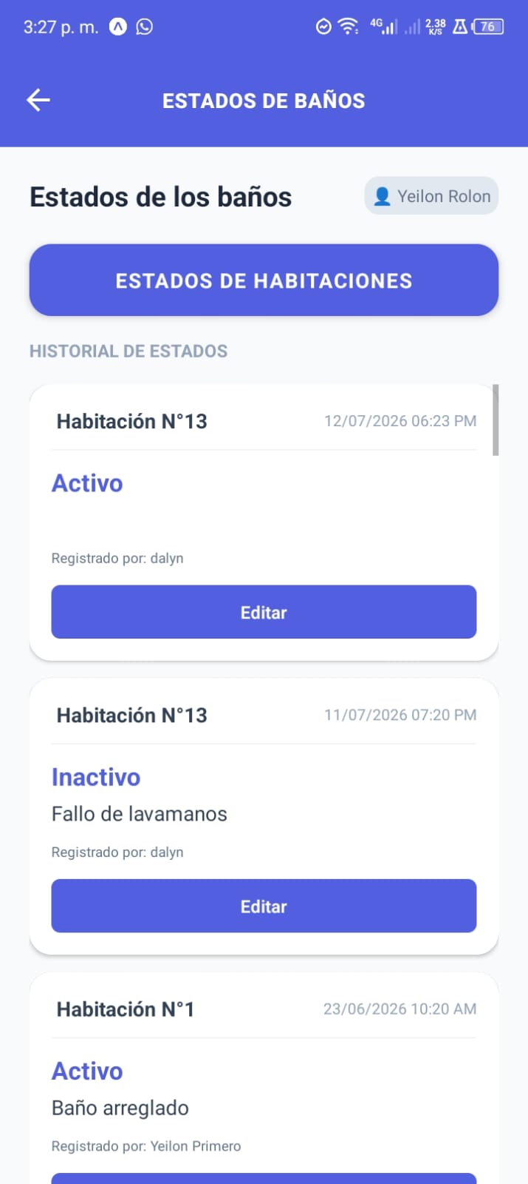

Fuente: Depablos, Calderon, Rolon (2026).
Descripción: Panel para auditar el estado operativo de los baños y consultar el historial de incidencias.

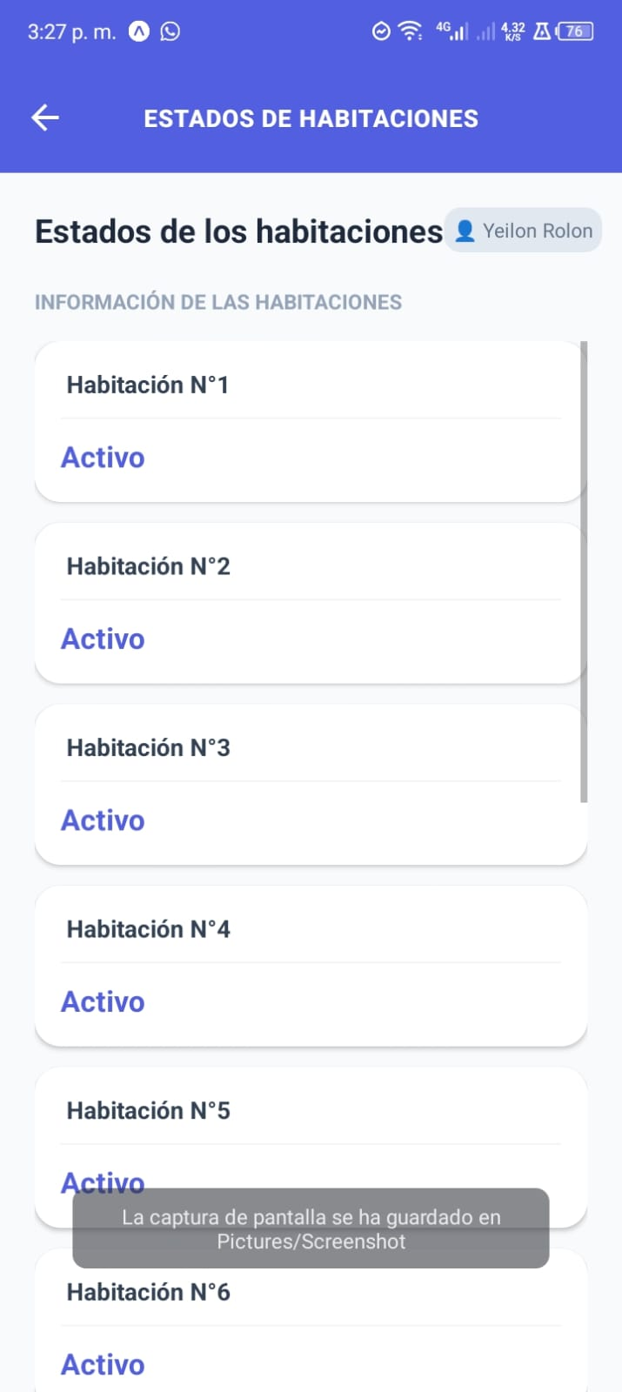
Figura 55. Modelo de estado de habitación.

Fuente: Depablos, Calderon, Rolon (2026).
Descripción: Panel para consultar la disponibilidad y el estatus operativo actual de las habitaciones.

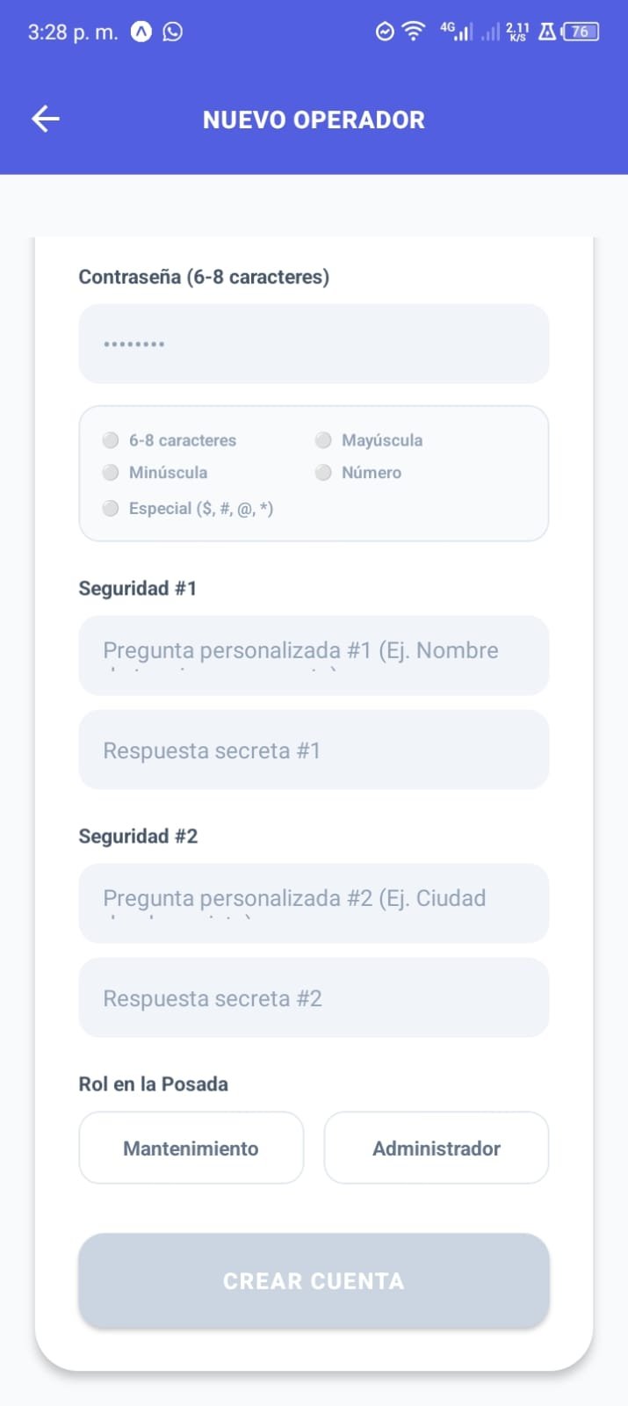
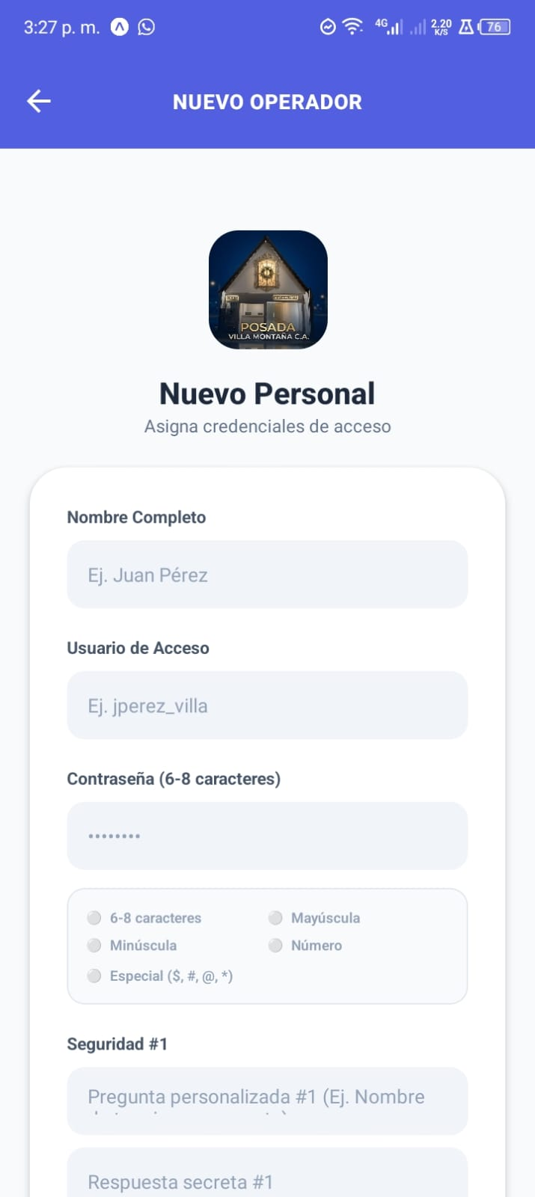
Figura 56. Registro de nuevo operador.

Fuente: Depablos, Calderon, Rolon (2026).
Descripción: Formulario para asignar credenciales, preguntas de seguridad y roles de acceso al nuevo personal.

Figura 57. Panel de gestión de usuario.
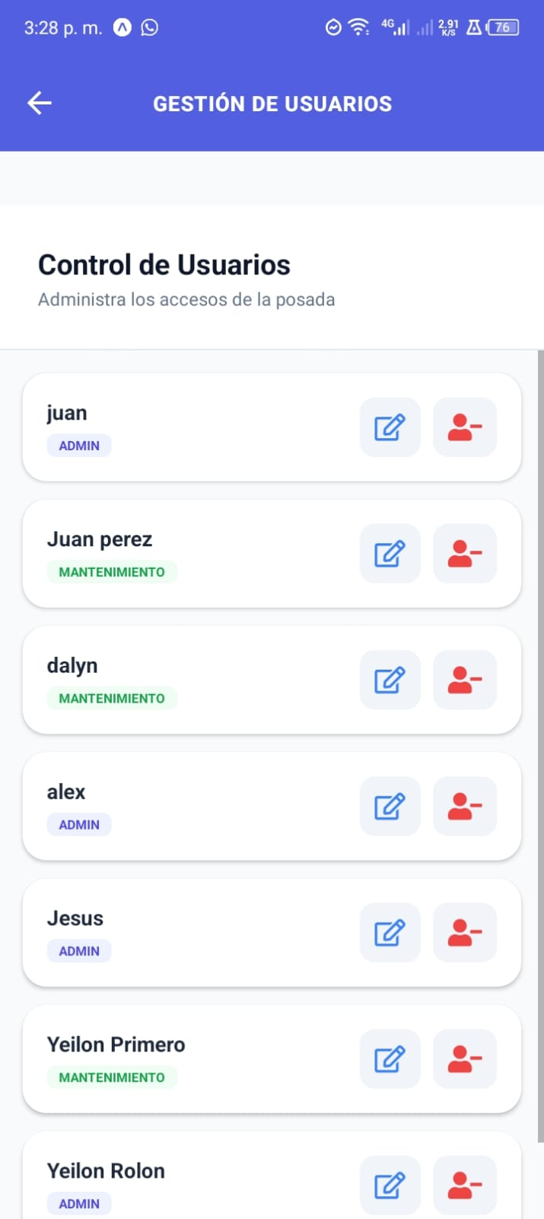

Fuente: Depablos, Calderon, Rolon (2026).
Descripción: Interfaz para administrar los accesos, roles del personal registrado en el sistema.

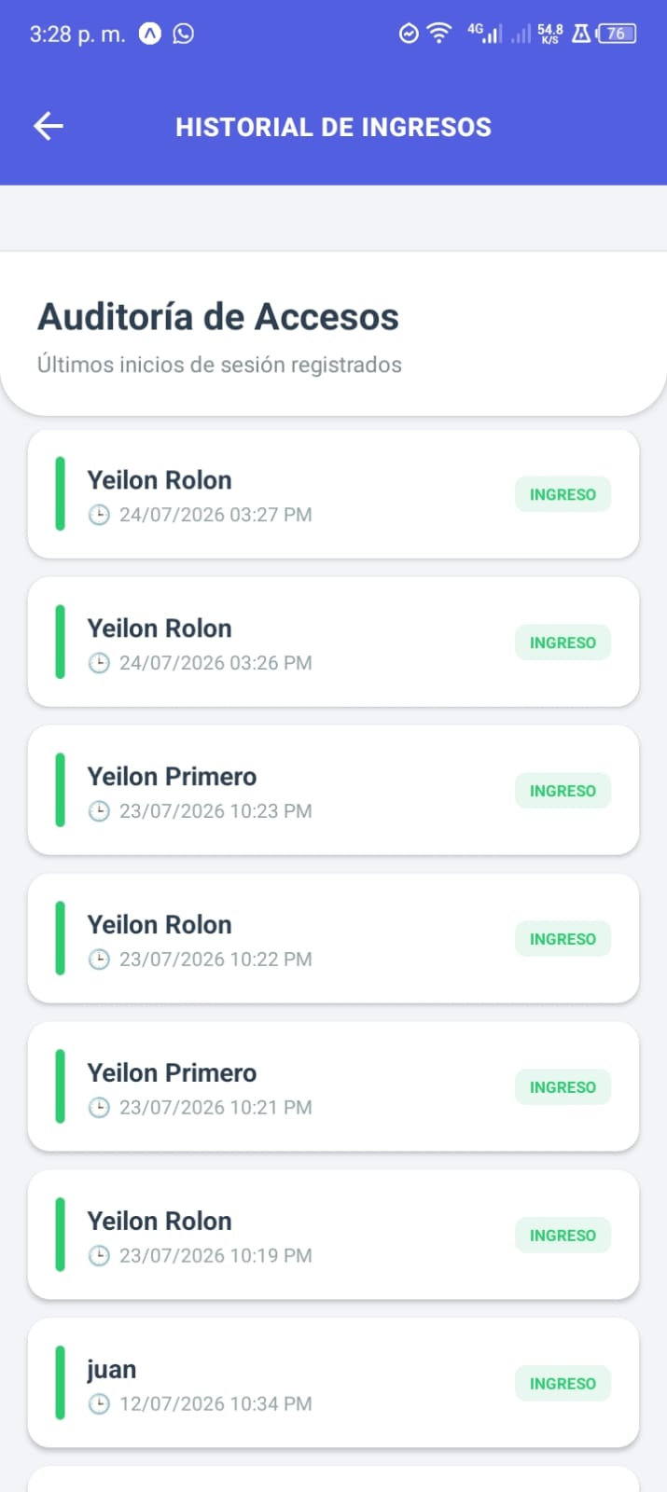
Figura 58. Historial de ingreso.

Fuente: Depablos, Calderon, Rolon (2026).
Descripción: Registro de auditoria con el historial y detalles de los últimos inicios de sesión de los usuarios en el sistema.

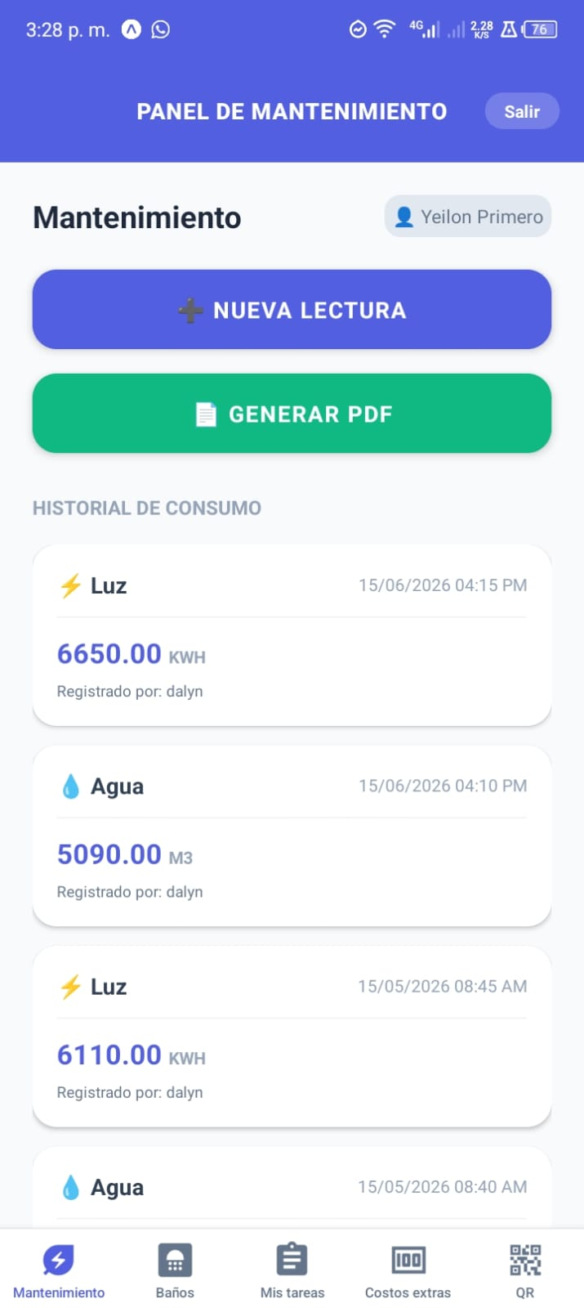
Figura 59. Alerta de pendientes de registro.
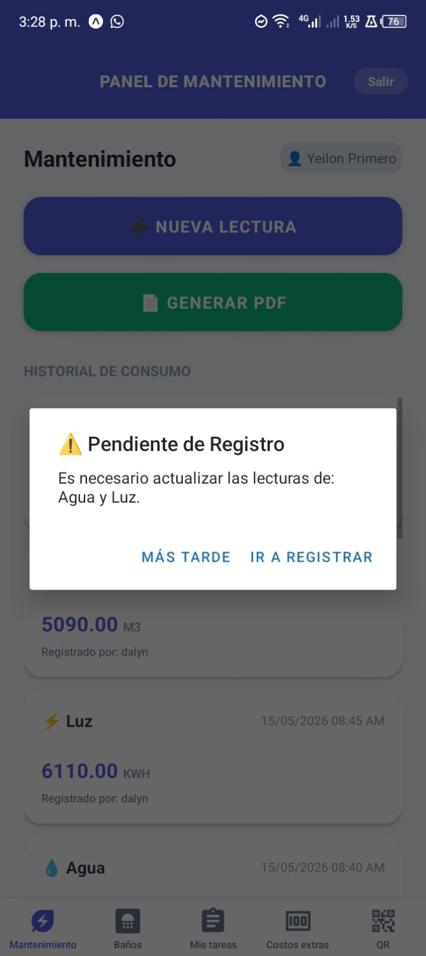

Fuente: Depablos, Calderon, Rolon (2026).
Descripción: Alerta del sistema que notifica sobre lecturas de medidores pendientes por actualizar.

Figura 60. Registro de nueva lectura.
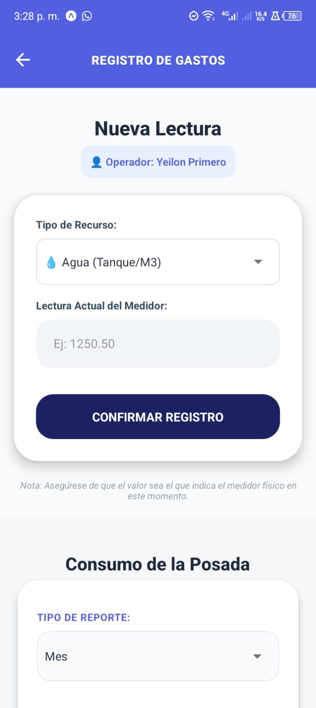

Fuente: Depablos, Calderon, Rolon (2026).
Descripción: Formulario para ingresar la lectura actual de los medidores de recurso de la posada.

Figura 61. Módulo Estado Baño.
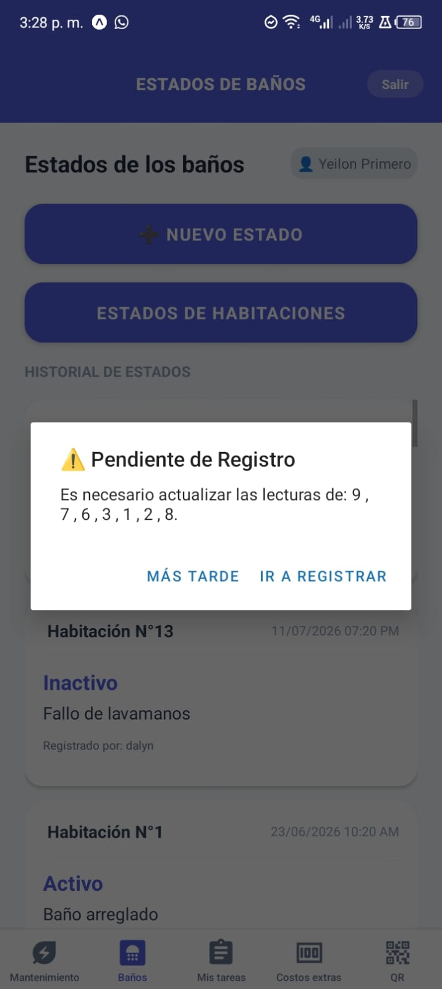
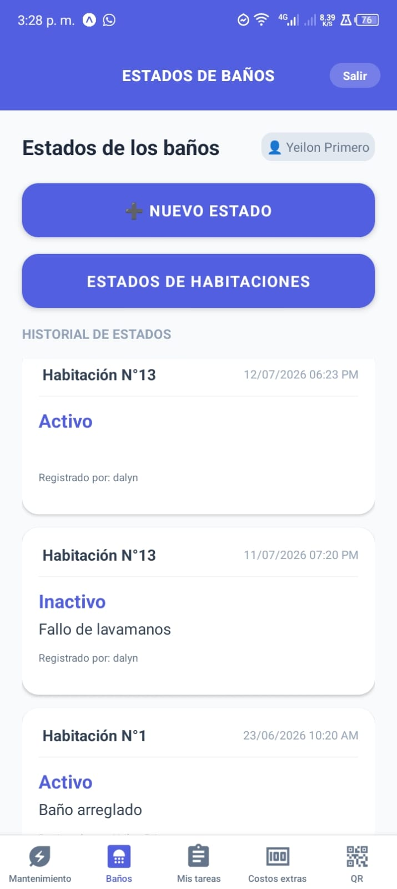

Fuente: Depablos, Calderon, Rolon (2026).
Descripción: Alerta de lectura pendientes y panel detallado de edición de estados de baño.

Figura 62. Módulo de registro de costos extras
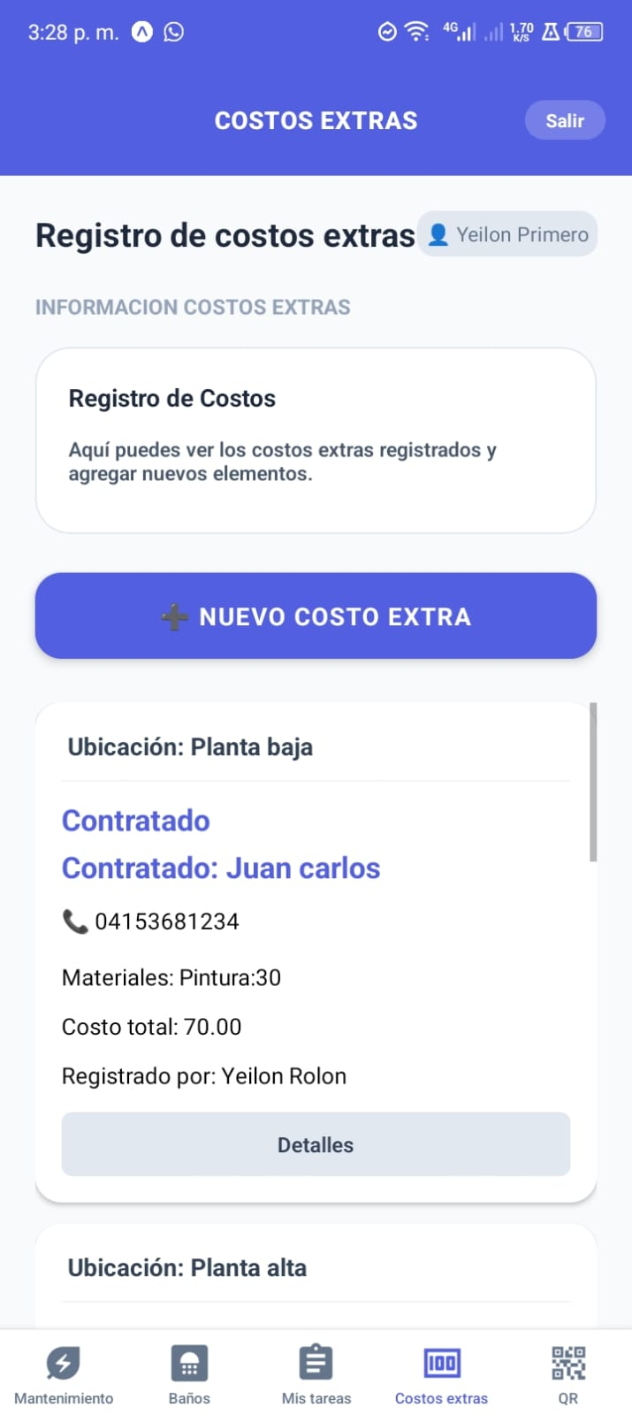

Fuente: Depablos, Calderon, Rolon (2026).
Descripcion: Panel para consulyat y registrar gastos adicionales, materiales y servicios contratados en la posada.

Figura 63. Modulo de tareas de trabajos Asignados
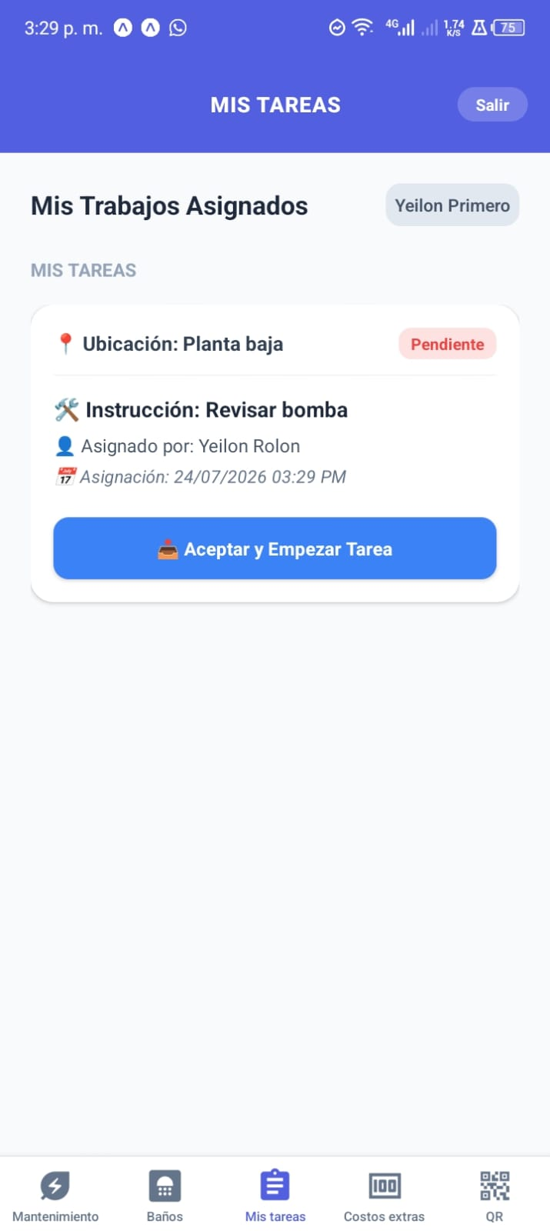
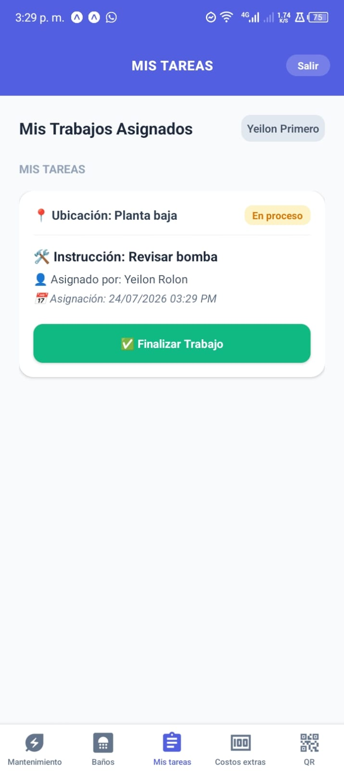
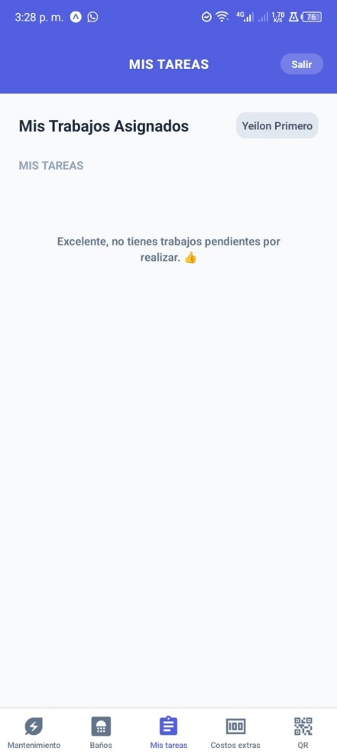

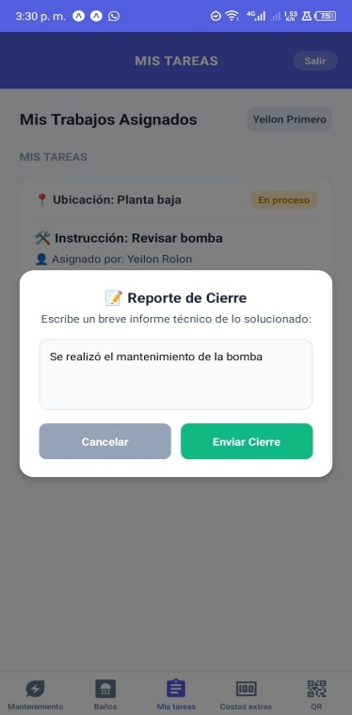

Fuente: Depablos, Calderon, Rolon (2026).
Descripción: Secuencia de pantallas que muestra el flujo de gestión de tareas del personal, desde la revisión de trabajos pendientes, aceptación en curso, hasta el reporte de cierre técnico.

4.15 Tecnologías utilizadas
- Frontend: Desarrollado bajo la plataforma React Native / Expo en JavaScript/TypeScript, permitiendo la ejecución nativa en dispositivos móviles para el monitoreo de recursos y escaneo de activos.
- Backend: Desarrollado bajo el entorno de ejecución Node.js utilizando el framework Express, encargado de exponer la API REST para procesar la lógica de negocio y la seguridad del sistema.
- Base de Datos: Utilizando PostgreSQL para la persistencia relacional transaccional de datos, gestionando usuarios, accesos, consumos métricos, tareas, inspección de baños e inventario QR.
- Herramientas: pgAdmin, Visual Studio Code (VSCode), Git / GitHub y Expo Go.

Figura 64. Prueba del Sistema.
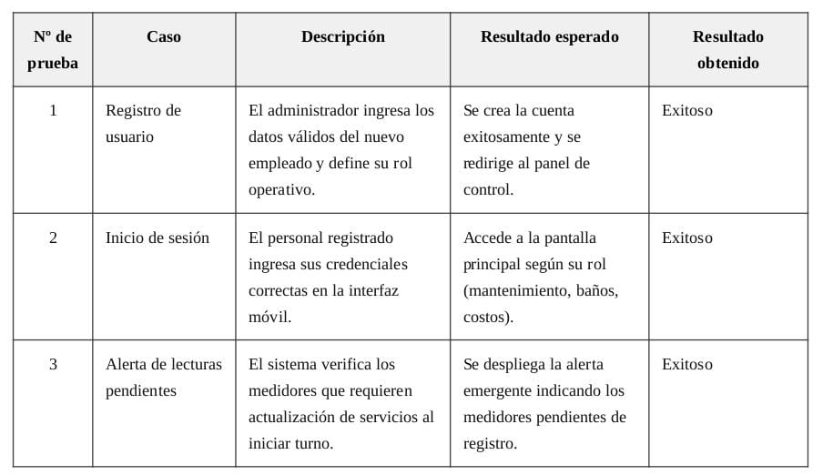

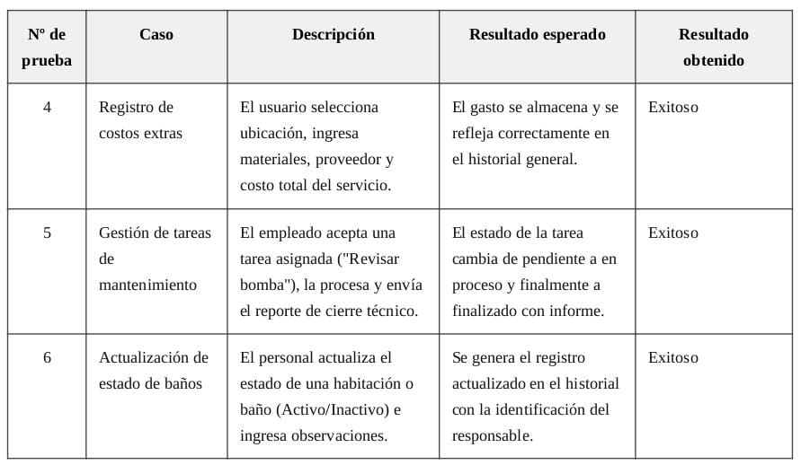

Fuente: Depablos, Calderon, Rolon (2026).
4.16 Estudio de Factibilidad
4.16.1 Factibilidad Técnica
La aplicación móvil para la gestión de mantenimiento, inventario por QR y monitoreo de recursos de la Posada Villa Montaña C.A. cuenta con una alta viabilidad técnica. El equipo de desarrollo posee los conocimientos teóricos y habilidades prácticas en ingeniería de software para la construcción del sistema utilizando tecnologías modernas como React Native, Node.js y PostgreSQL. Asimismo, la posada y el personal cuentan con dispositivos móviles con cámara (para el escaneo de códigos QR), estaciones de trabajo y conectividad a internet para la sincronización de datos en tiempo real.

4.16.2 Factibilidad Operativa
Personal: El personal operativo, de recepción y mantenimiento de la Posada Villa Montaña C.A. recibirá capacitación directa para el uso de la aplicación móvil y el registro de inspecciones. Se estima una curva de aprendizaje baja debido a una interfaz gráfica intuitiva orientada a tareas rápidas.

Aceptación: La directiva y los empleados de la posada manifestaron un alto interés en digitalizar el control de tareas, la lectura de consumos de agua/luz y el inventario, lo que garantiza una rápida adopción operativa y la sustitución de registros manuales en papel.

Procesos: La plataforma se integra perfectamente a la rutina diaria de trabajo (supervisión de habitaciones, inspección de baños y monitoreo de servicios básicos), optimizando los tiempos de respuesta ante fallas y mejorando la trazabilidad de insumos sin alterar negativamente la estructura organizacional.

4.16.3 Factibilidad Económica
Se determinaron los costos de desarrollo proyectados dentro del cronograma de elaboración del sistema. Además, se emplean tecnologías de código abierto (Open Source) y herramientas libres como React Native, Node.js, Express, PostgreSQL y Expo Go, lo que elimina el pago de licencias de software comerciales.
Figura 65. Factibilidad Económica.
Concepto | Detalle | Costo mensual / Estimado
Infraestructura de Base de Datos | Motor relacional PostgreSQL (Hosting / Instancia en la nube) | $15.00
Servicio de Internet y Electricidad | Consumo promedio durante la etapa de desarrollo y pruebas | $45.00
Equipos de cómputo y prueba (propios) | Depreciación y consumo promedio de estaciones de trabajo y dispositivos móviles | $10.00
Horas de desarrollo | Horas de ingeniería dedicadas a la construcción, pruebas y despliegue del sistema ($4.00 / hora) | $240.00 (por desarrollador)
Total de servicios | Costo estimado de inversión del proyecto | $310.00

Fuente: Depablos, Calderon, Rolon (2026).
Nota: Este costo es una estimación técnica. Dado que el proyecto se desarrolla dentro del marco académico universitario, el tiempo de desarrollo no genera un desembolso monetario real, pero se incluye a efectos de valoración económica formal del software. El financiamiento operativo es asumido por la administración de la Posada Villa Montaña C.A.

4.16.4 Factibilidad de Recursos Humanos
- El equipo de desarrollo está conformado por los estudiantes del PNF en Informática, quienes cuentan con la formación técnica necesaria en ingeniería de software y la asesoría académica del profesor Wirssy Gamboa.
- La Posada Villa Montaña C.A. proporcionará acceso a sus instalaciones físicas, infraestructura de red y al personal operativo (recepción y mantenimiento) para la realización de pruebas de campo, escaneo de activos y retroalimentación del sistema.
- No se requiere la contratación de personal técnico ni administrativo adicional para el desarrollo, despliegue o mantenimiento de la plataforma.

4.16.5 Factibilidad Legal
- Software Libre y Estándares Abiertos: La aplicación móvil y el backend se desarrollaron utilizando tecnologías de código abierto (React Native, Node.js, Express y PostgreSQL), en cumplimiento con el Artículo 34 de la Ley de Infogobierno, el cual promueve el uso y desarrollo de tecnologías libres.
- Protección de Datos y Seguridad: Se garantiza la confidencialidad de la información y la protección de datos del personal conforme al Artículo 20 de la Ley Especial contra Delitos Informáticos, implementando el cifrado de contraseñas (bcrypt), manejo de tokens de sesión JWT y control de acceso por roles.
- Propiedad Intelectual: El código fuente desarrollado se entrega para el uso exclusivo de la Posada Villa Montaña C.A., manteniendo el carácter de proyecto socio-integrador universitario reutilizable en consonancia con los principios de la UPTAIET.

4.16.6 Factibilidad Social
La propuesta tiene un impacto directo y positivo en el sector turístico y prestador de servicios del municipio San Cristóbal y el Estado Táchira. El proyecto fortalece la vinculación socio-tecnológica de la UPTAIET, demostrando la capacidad de los estudiantes del PNF en Informática para resolver problemas reales mediante la digitalización de procesos en las Pequeñas y Medianas Empresas (PYMES) de la región. Asimismo, el personal de la posada se beneficia al contar con herramientas modernas que dignifican y facilitan su trabajo diario de supervisión y mantenimiento.

4.16.7 Factibilidad Ambiental
El desarrollo y despliegue del sistema es de carácter limpio y ecológicamente sustentable. Al digitalizar el control de mantenimiento, las inspecciones de baños, el inventario de bienes mediante códigos QR y el registro métrico de servicios básicos (Agua y Luz), se elimina el uso de planillas físicas y papel impreso en la gestión interna de la posada. Además, el monitoreo continuo de recursos hídricos y eléctricos contribuye directamente a la detección de fugas o picos atípicos de consumo, promoviendo el uso eficiente de la energía y el agua.

4.16.8 Factibilidad Cultural
La aplicación fue diseñada respetando las dinámicas de trabajo y la cultura organizacional del personal de la posada en el Estado Táchira. La interfaz gráfica en React Native es intuitiva, clara y adaptada al uso cotidiano de teléfonos inteligentes, lo que elimina las barreras tecnológicas para los trabajadores. Al automatizar las tareas repetitivas de supervisión sin alterar la cordialidad y el trato humano característico de la atención en la región, el sistema logra una adopción rápida y natural por parte de los usuarios finales.

CAPÍTULO V
CONCLUSIONES Y RECOMENDACIONES
CONCLUSIONES

El desarrollo del Sistema Móvil y de Backend para la gestión de consumos energéticos y control de equipos mediante códigos QR en la Posada Villa Montaña, ubicada en el municipio San Cristóbal, Estado Táchira, ha permitido la consolidación de una herramienta tecnológica moderna, eficiente y centralizada que transforma radicalmente los procesos de mantenimiento preventivo y supervisión de la institución. La aplicación, concebida como una solución híbrida y robusta, combina tecnologías de vanguardia como el framework React Native para el despliegue de una interfaz móvil dinámica, fluida y responsiva, facilitando que el personal técnico interactúe en tiempo real con los activos directamente desde las habitaciones del establecimiento.
La integración de JavaScript en el entorno móvil, junto con el uso de Node.js y el microframework Express en el backend, garantiza una comunicación síncrona y eficiente mediante servicios RESTful, permitiendo operaciones CRUD (Creación, Lectura, Actualización y Eliminación) inmediatas. Asimismo, la selección del motor de base de datos PostgreSQL asegura una persistencia de datos altamente relacional, robusta y escalable, resguardando con estricta integridad los registros de consumos de recursos (agua y luz), historiales de accesos, estados de las habitaciones y las bitácoras de mantenimiento de los equipos escaneados.
La arquitectura de red local centralizada, diseñada para operar mediante la dirección IP del servidor sobre el protocolo HTTP, optimiza la sincronización de los módulos críticos: el registro dinámico de reparaciones y costos extras, el control de mantenimiento preventivo basado en la frecuencia de días configurada, y el reporte automatizado del estado de los baños e infraestructura. Esto se traduce en una drástica reducción de tiempos de respuesta operativa y en el suministro de información fidedigna y oportuna para la toma de decisiones por parte de la administración de la posada. En definitiva, este proyecto demuestra que la ingeniería de software aplicada a la optimización de servicios turísticos y de hospitalidad promueve una gestión organizada, competitiva y alineada con las demandas de la transformación digital actual.
Atendiendo al cumplimiento de las fases metodológicas establecidas, se concluye que:
1. Se diagnosticaron e identificaron los requisitos técnicos, funcionales y operativos necesarios para dar estructura al sistema informático móvil y backend enfocado en la gestión de consumos energéticos y activos por código QR para la Posada Villa Montaña, Municipio San Cristóbal, Estado Táchira.
2. Se diseñó una interfaz de usuario interactiva, intuitiva y adaptable a dispositivos móviles haciendo uso de componentes avanzados de frontend, asegurando una experiencia óptima y ágil para el operario durante el escaneo de los equipos en las instalaciones.
3. Se construyó el software backend en Node.js y la aplicación móvil en React Native, integrando la lectura de códigos QR con la cámara del dispositivo y estructurando las bases de datos relacionales en PostgreSQL para soportar la lógica de negocio del hospedaje.
4. Se implementó y desplegó el Software Informático conectando el entorno móvil con el servidor local bajo una arquitectura de red que permite la comunicación de datos en tiempo real entre la aplicación y la base de datos de la posada.
5. Se efectuó la verificación y pruebas del correcto funcionamiento de los endpoints y las interfaces de usuario del sistema informático, validando la precisión del módulo de cálculo de consumo de recursos y el registro exitoso de las revisiones de mantenimiento.

RECOMENDACIONES

1. Establecer políticas de seguridad complementarias a nivel de red y servidor, evaluando la implementación futura de protocolos de cifrado de datos en el transporte de peticiones (como HTTPS) para resguardar la confidencialidad de las credenciales de acceso y la información del personal técnico.
2. Realizar jornadas de capacitación técnico-operativas dirigidas al personal de mantenimiento y administración de la Posada Villa Montaña, asegurando que aprovechen al máximo las funciones de escaneo QR, reportes de averías y el registro de costos de reparación.
3. Garantizar un plan de mantenimiento preventivo al servidor local y actualizaciones periódicas tanto a la base de datos PostgreSQL como a las dependencias de Node.js y React Native, previniendo así la obsolescencia tecnológica ante futuras actualizaciones de los sistemas operativos móviles.
4. Habilitar un canal de retroalimentación continuo dentro del entorno administrativo del sistema para registrar observaciones de los usuarios internos, permitiendo identificar de forma temprana áreas de mejora en los flujos de trabajo de la posada.
5. Explorar la expansión modular del software, evaluando la incorporación futura de gráficas estadísticas avanzadas en el frontend para proyectar tendencias históricas sobre el gasto de agua y luz, consolidando así una gestión hotelera más innovadora, sostenible y eco-eficiente.
REFERENCIAS BIBLIOGRÁFICAS

Deloitte (2019). ¿Qué es React Native y cómo funciona? [Página web en Línea] Disponible: https://www.deloitte.com/es/es/services/consulting/blogs/todo-tecnologia/que-es-react-native.html [Consulta: 2026, Mayo 18].
Equipo Editorial IONOS (2024). ¿Qué es una base de datos? Conceptos fundamentales. [Página web en Línea] Disponible: https://www.ionos.com/es-us/digitalguide/hosting/cuestiones-tecnicas/bases-de-datos/ [Consulta: 2026, Abril 02].
Express JS (2025). Express - Framework web direccionado y minimalista para Node.js. [Documento en Línea] Disponible: https://expressjs.com/es/ [Consulta: 2026, Junio 02].
Node.js Foundation (2026). Node.js Runtime Environment Documentation. [Documento en Línea] Disponible: https://nodejs.org/en/docs/ [Consulta: 2026, Junio 11].
Ortega, E. (2026). Desarrollo de aplicaciones móviles. Universidad Veracruzana. [Página web en Línea] Disponible: https://www.uv.mx/dgti/notasdeti-dgti/desarrollo-de-aplicaciones-moviles/ [Consulta: 2026, Abril 22].
PostgreSQL Global Development Group (2026). PostgreSQL 16.0 Documentation: The SQL Language. [Documento en Línea] Disponible: https://www.postgresql.org/docs/ [Consulta: 2026, Mayo 30].
pgAdmin Development Team (2026). pgAdmin 4 SQL and ERD Management Tools. [Documento en Línea] Disponible: https://www.pgadmin.org/docs/ [Consulta: 2026, Mayo 04].
QRcodekit (2025). Cómo funcionan los códigos QR: descubriendo su función e impacto en nuestro mundo. [Página web en Línea] Disponible: https://qrcodekit.com/es/guias/como-funcionan-los-codigos-qr/ [Consulta: 2026, Mayo 04].

